ตัวอย่าง

Test case ID : TCIB1000

Detail: บันทึกข้อมูลกดปุ่ม save แล้ว error page

Comment:
อยากให้มีการค้นหาข้อมูลหลังบันทึกข้อมูลเรียบร้อยแล้ว

Image:

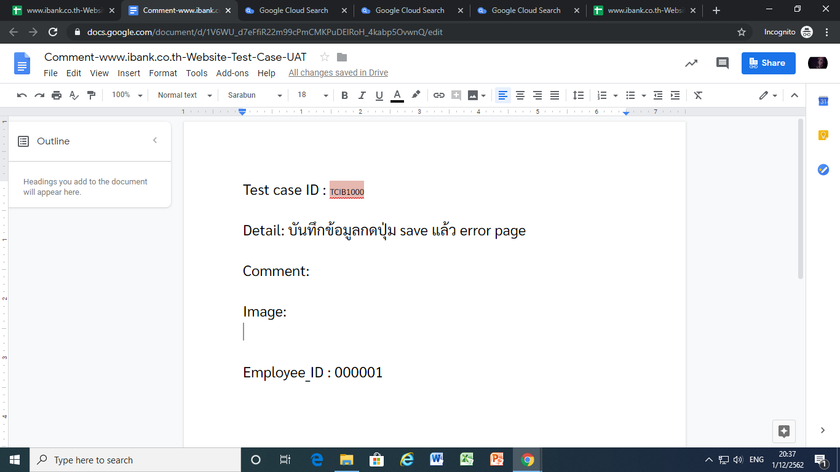
Employe_ID : 000001

Test case ID : TCIB0952 ข้อ 4 กยศ.

Detail: เมื่อคลิกจากลิ้งค์โปรดักส์ หน้าจอปรากฏให้สมัครใช้บริการทันที แต่ สิ่งที่ต้องปรากฏคือรายละเอียดผลิตภัณฑ์ กยศ.

Comment: ขอให้นำข้อมูล ผลิตภัณฑ์ กยศ. เข้ามาลงในหน้าเว็บลิ้งค์

Image: สิ่งที่เกิดขึ้นคือ สมัครใช้บริการ
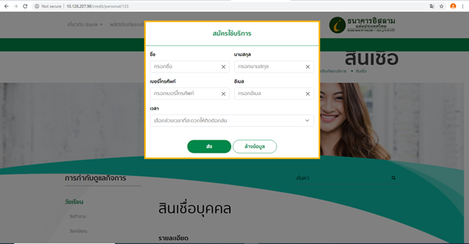

แต่ สิ่งที่เว็บควรแสดงข้อมูล คือ ข้อมูลผลิตภัณฑ์ กยศ.
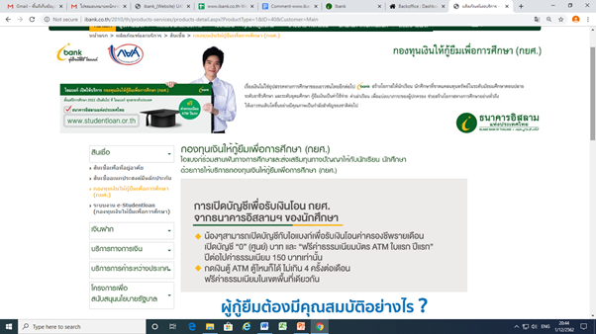

Employee_ID : 540952

Test case ID : TCIB0952 ข้อ 8 กยศ.
Detail: เมื่อคลิกจากลิ้งค์ Footer “ระบบ กยศ.” ไม่มีการลิ้งค์ไปที่หน้าจอ ระบบ ของ กยศ. เลย
https://www.e-studentloan.ibank.co.th/ESLLogin.do
Comment: ขอให้ footer ปรับลิ้งค์เข้าเว็บไซต์ที่ถูกต้อง
Image:
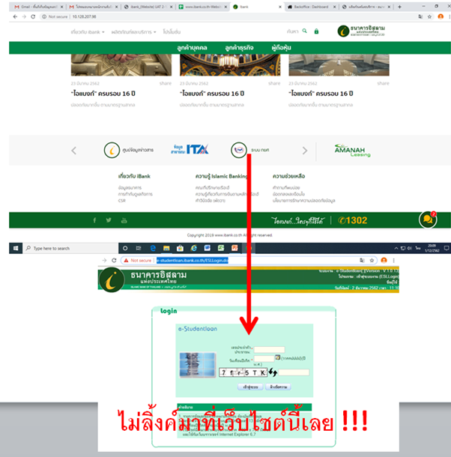
Employee_ID : 540952

Test case ID : TCIB0952 ข้อ 5 กยศ.
Detail: คลิกเข้าโปรโมชั่นได้ แต่Contentด้านในเป็นเรื่อง "การกำกับดูแลกิจการ"
Comment: ขอให้คลิกเข้าไปแล้ว ถูกต้องตรงกับหัวขัอที่ลิ้งค์ โปรโมชั่นจริงๆ
Image:
Employee_ID : 540952

Test case ID : TCIB1010

Detail: ไม่มีรายการของแต่ละ Product ใน Web Site ในหัวข้อ บริการอื่นๆ

Comment: ต้องมีการเพิ่มรายการของ Product ในหัวข้อบริการอื่นๆ ตามแบบ Web site เดิม ในหัวข้อ บริการทางการเงิน
Image:
Web Site ใหม่
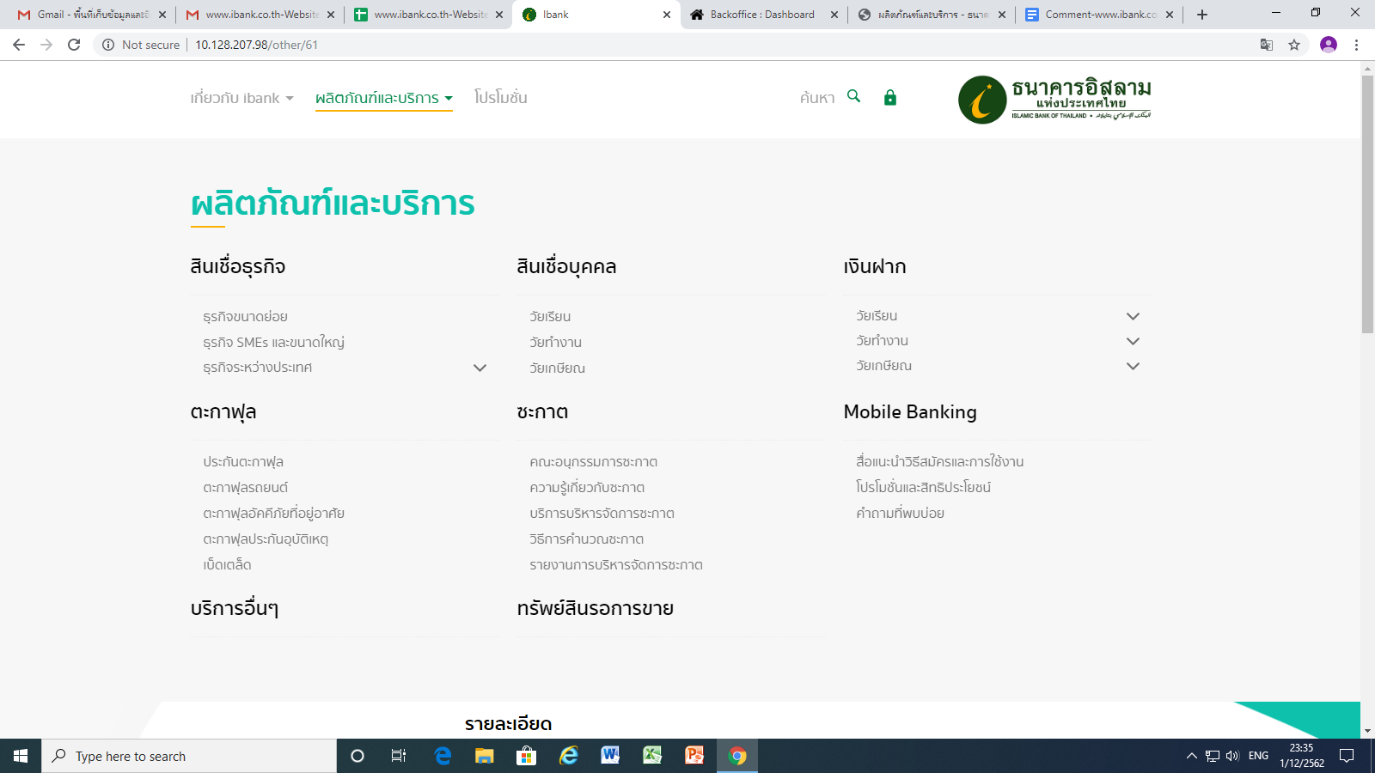

Web Site เดิม
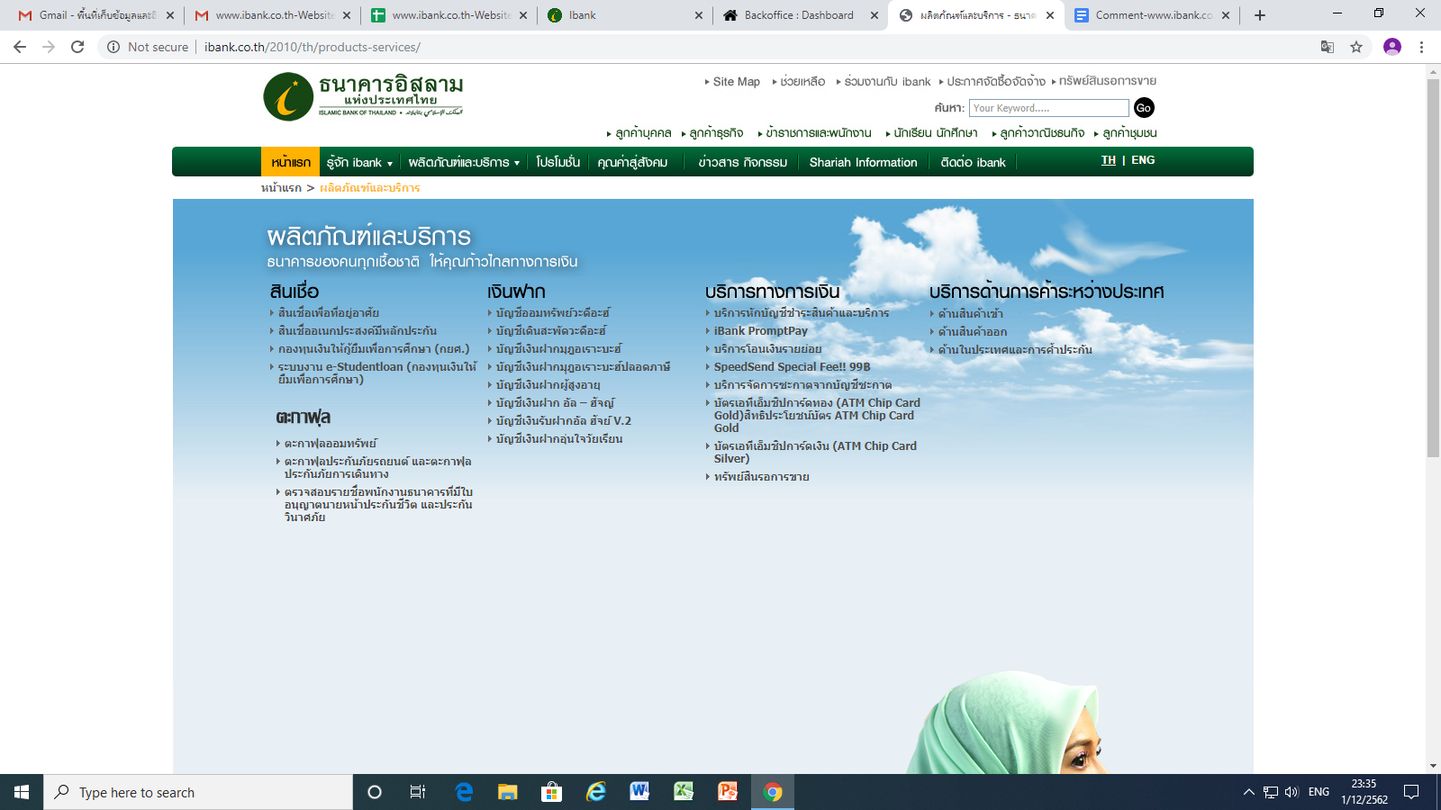

Employee_ID : 520237

Test case ID : TCIB6348

Detail: หน้าเว็บไม่แสดงเมนูย่อย
Comment: ต้องแสดงเมนูย่อย

Image:
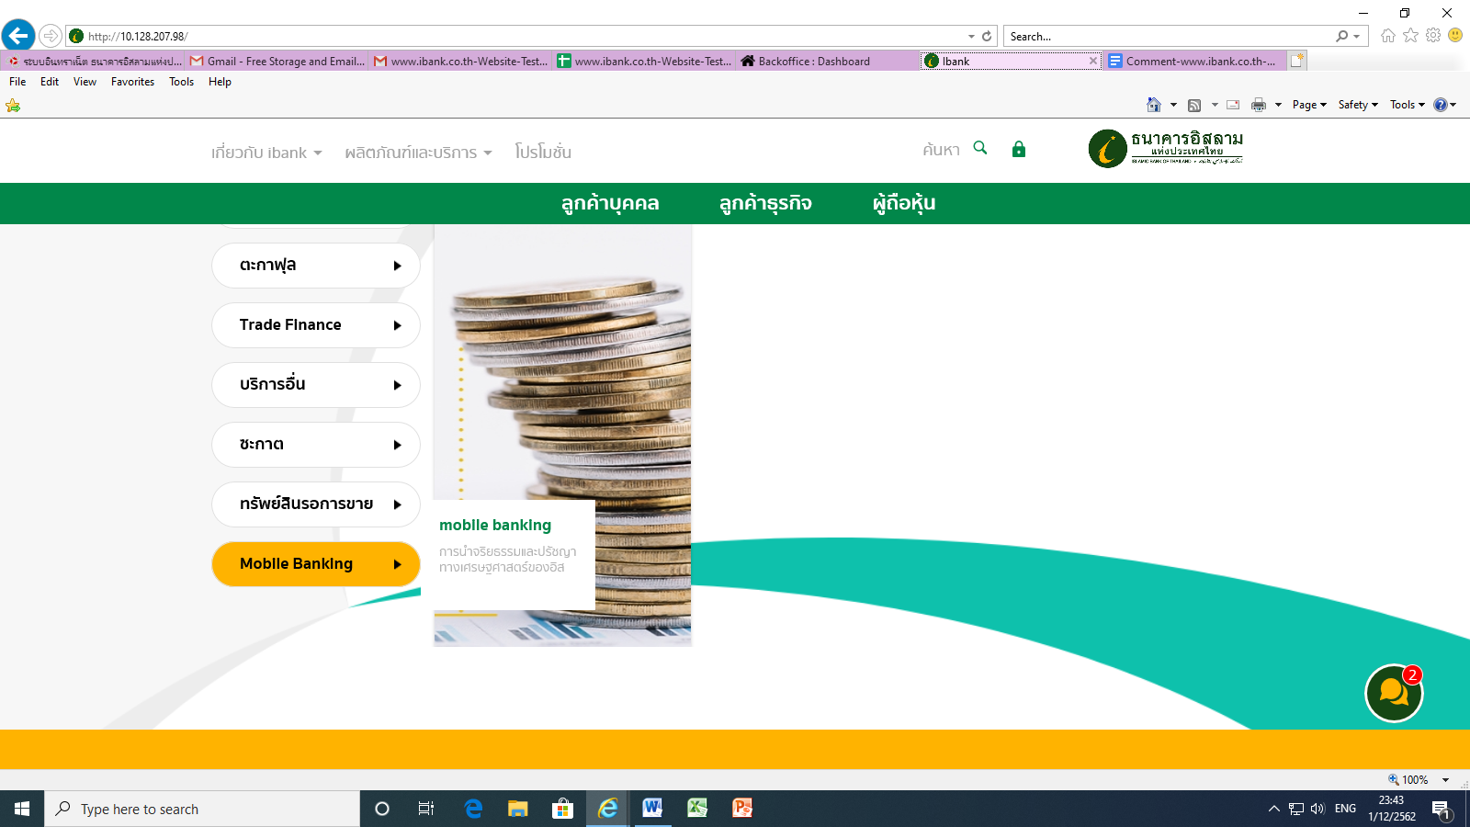
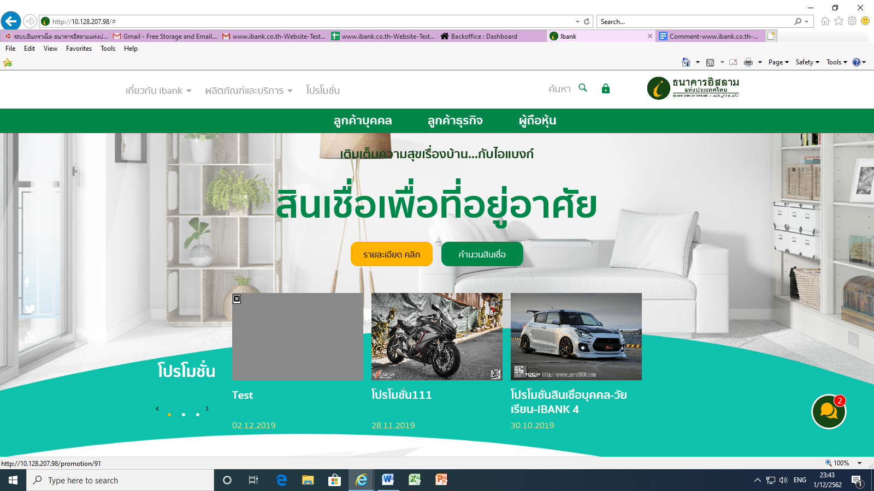
ที่ถูกต้อง
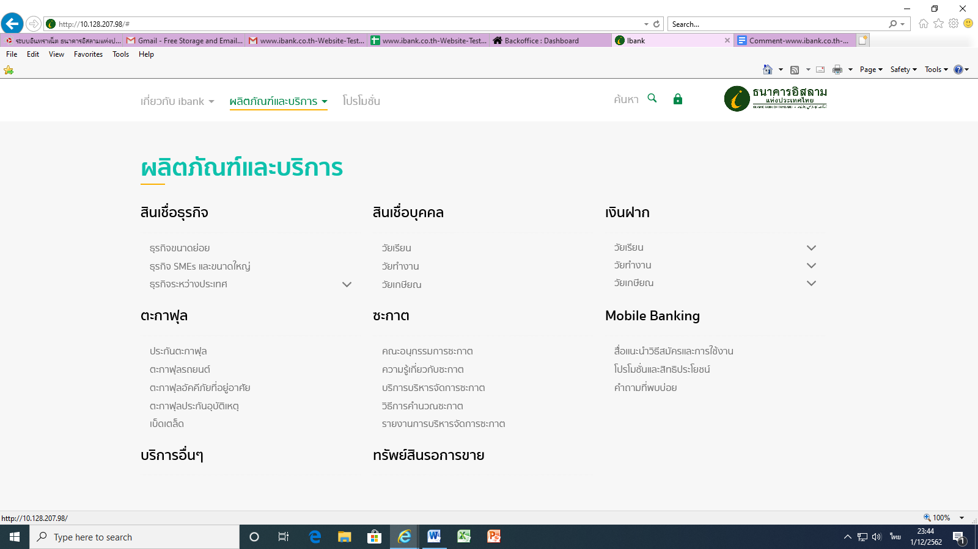

Employee_ID : 540119, 460055

Test case ID : TCIB6349

Detail: แสดงชื่อเมนูย่อยผิด
Comment : ให้เปลี่ยนจาก “สื่อแนะนำและวิธีสมัครและการใช้งาน” เป็น “วิธีสมัครและการใช้งาน”
และ Content ที่แสดงใน Tab “วิธีสมัครและการใช้งาน” ต้องประกอบด้วยข้อมูลวิธีสมัครและการใช้งาน ที่แสดงเป็นตัวหนังสือและ File ประกอบการสมัครขั้นตอนการใช้งานที่เป็น File รูป หรือ
Video เช่น
1.1 วิธีการสมัครผ่าน Smartphone
Xxxxxxxxxxxxxxxxxxxxxxxxxxx
รูป/Video

1.2 วิธีการสมัครผ่าน ATM
Xxxxxxxxxxxxxxxxxxxxxxxxxxx
รูป/Video

1.3 วิธีการสมัครผ่านสาขาธนาคาร
Xxxxxxxxxxxxxxxxxxxxxxxxxxx
รูป/Video

1.4 การใช้งาน
Xxxxxxxxxxxxxxxxxxxxxxxxxxx
รูป/Video

เพิ่มเติม
ไม่มีหน้า Backend ให้ทดสอบ และควรมีตัวอย่าง Content ให้ดูด้วยว่ามีรูปแบบอย่างไร (Employee_ID : 540119, 460055)

Test case ID : TCIB0353ถึง TCIB0362

Detail: เข้าสู่หน้าประกาศจัดซื้อจัดจ้าง สำเร็จ แสดงข้อมูล 10 รายการต่อหน้า แสดง ลำดับ รายการ/ชื่อเรื่อง วิธีจัดซื้อจัดจ้าง วงเงิน ดาวน์โหลด วันที่ประกาศ

Comment: ไม่สามารถทราบได้ว่าจะแสดงรายการต่อหน้าได้ถึง 10 รายการรือไม่ เพราะตัวอย่างมีเพียง 5 รายการ

Image: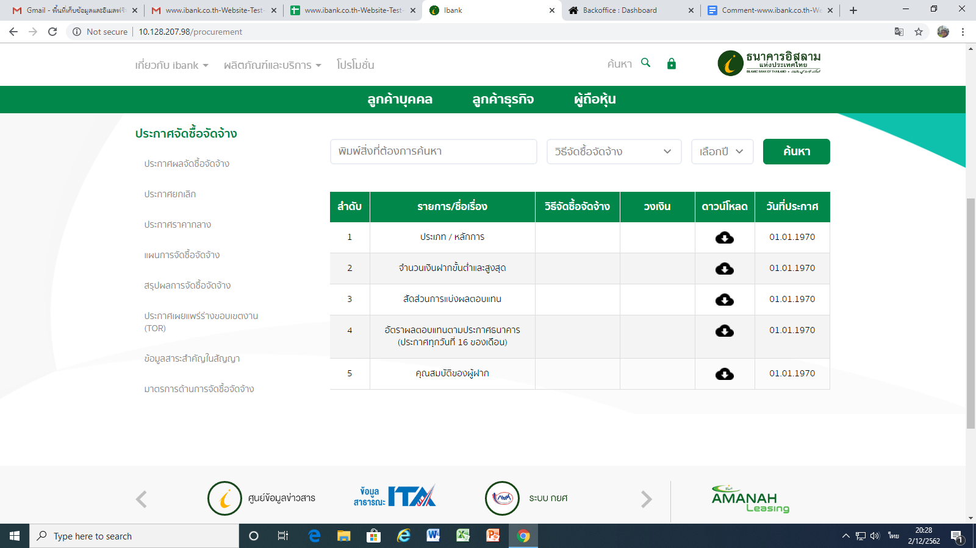
Employee_ID : 460016

Test case ID : TCIB0354 ถึง TCIB0362

Detail: ประกาศจัดซื้อจัดจ้าง ค้นหาโดยเลือกประกวดราคาอิเล็กทรอนิกส์ (e-bidding) และเลือกปี เพื่อใช้งาน

Comment: 1) ไม่มีข้อมูลในช่องวิธีการจัดซื้อจัดจ้าง ไม่มีข้อมูลของปีที่แตกต่างในช่องปี แม้จะมีหัวข้อคำค้น แต่ไม่สามรารถแสดงผลการสืบค้นได้
2) ในหัวข้อคำค้นเป็นปีพุทธศํกราชแต่ในช่องที่ปรากฏวันที่ประการ ปรากฏเป็น วัน เดือนและปี ค.ศ. ซึ่งไม่สัมพันธ์กัน

Image:
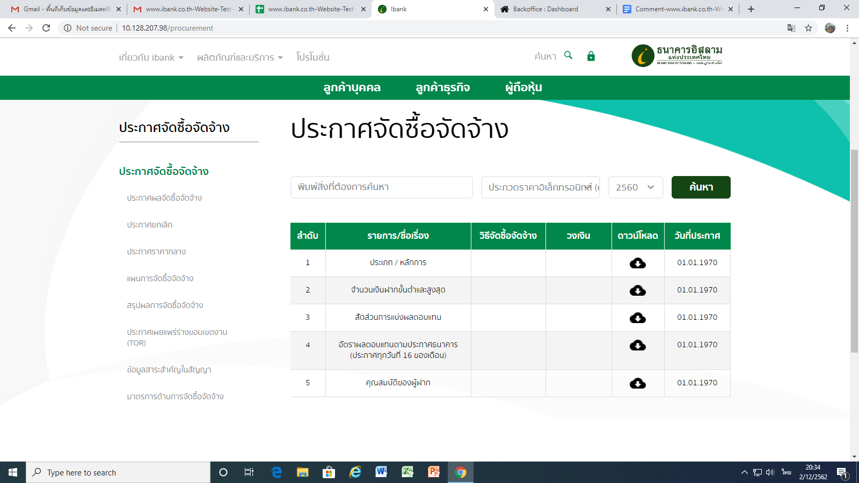
Employee_ID : 460016

Test case ID : TCIB0400
Detail: เข้าเมนู ประกาศผลจัดซื้อจัดจ้าง ไม่ได้
Comment:ไม่สามารถเข้าหน้าประกาศผลจัดซื้อจัดจ้างได้
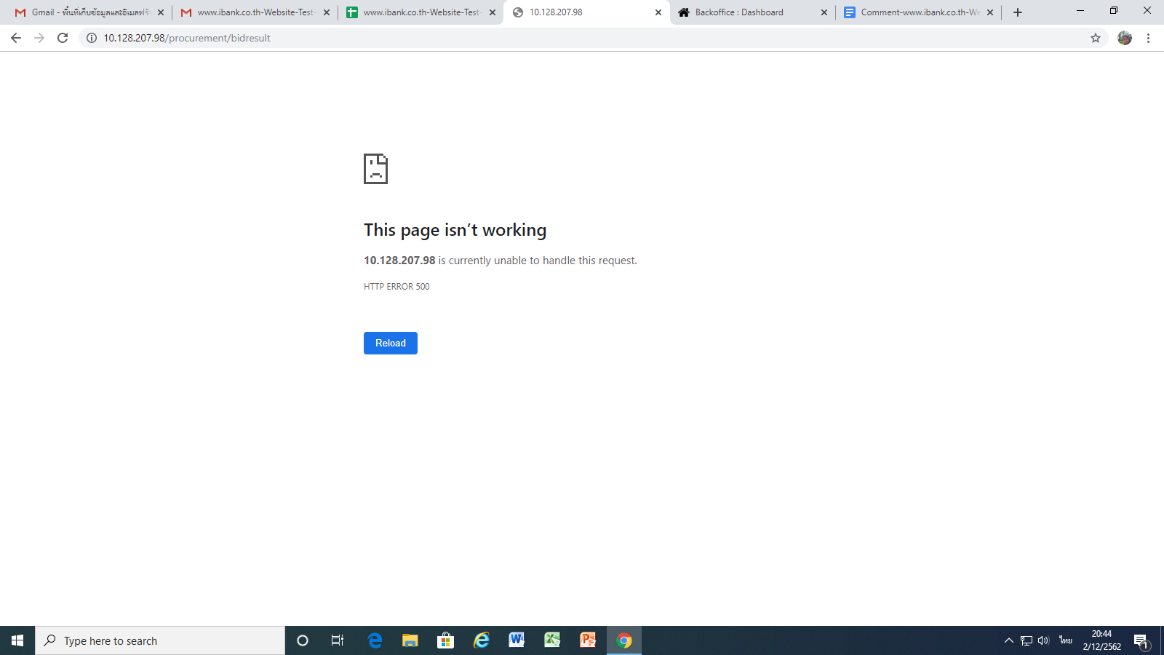

Employee_ID : 550129

Test case ID : TCIB363

Detail: ไม่พบข้อมูล ประกาศจัดซื้อจัดจ้างที่ค้นหา

Comment:
ไม่มีข้อความให้สืบค้นเพื่อการแสดงผล จึงไม่สามารถทดสอบรายการนี้ได้

Image:
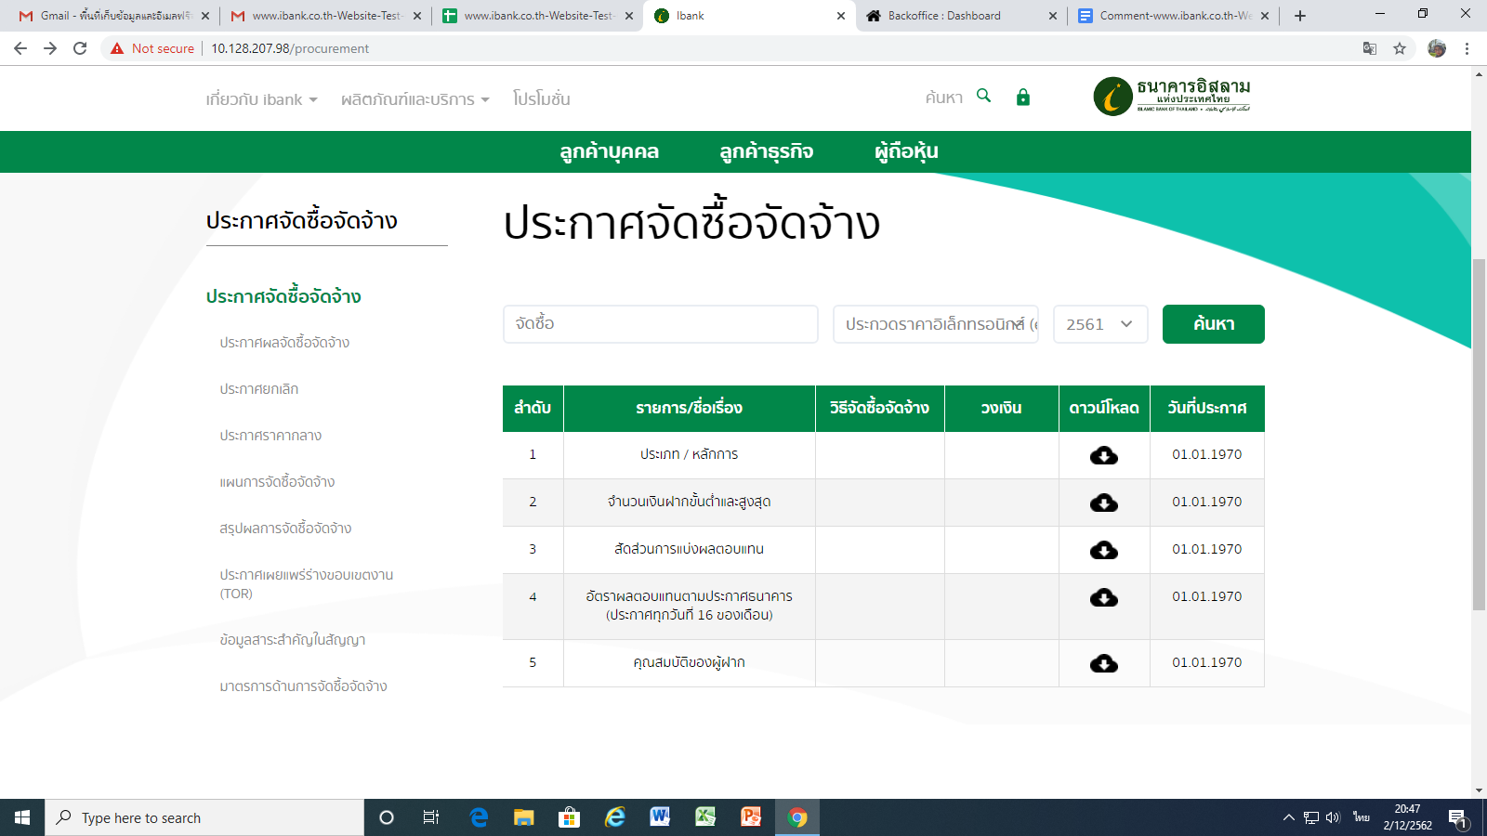
Employee_ID : 460016

Test case ID : TCIB364

Detail: ดาวน์โหลดไฟล์ ประกาศจัดซื้อจัดจ้างได้สำเร็จ

Comment: ไม่มีข้อมูลให้ดาวน์โหลด คลิกเข้าไปพบว่า psge not found จึงไม่สามารถทดสอบรายการนี้ได้

Image:
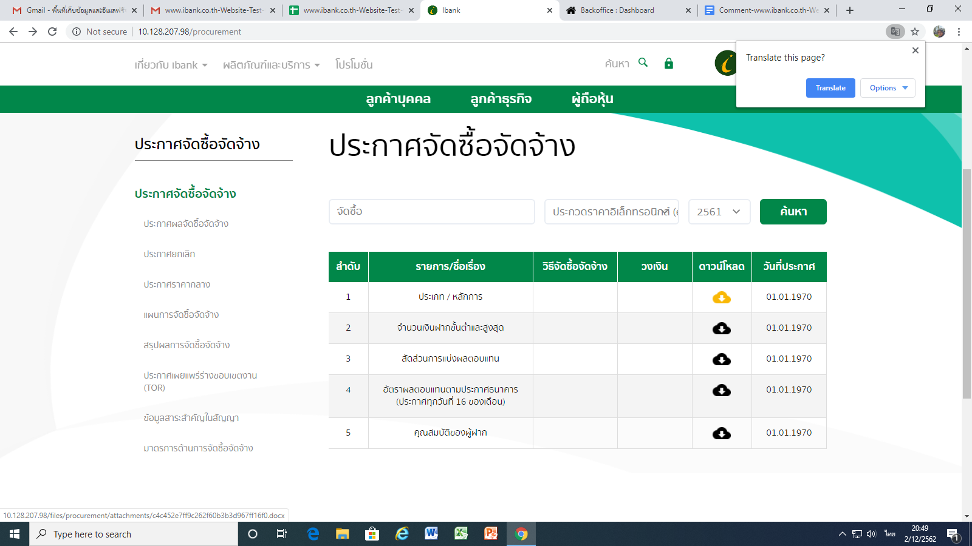
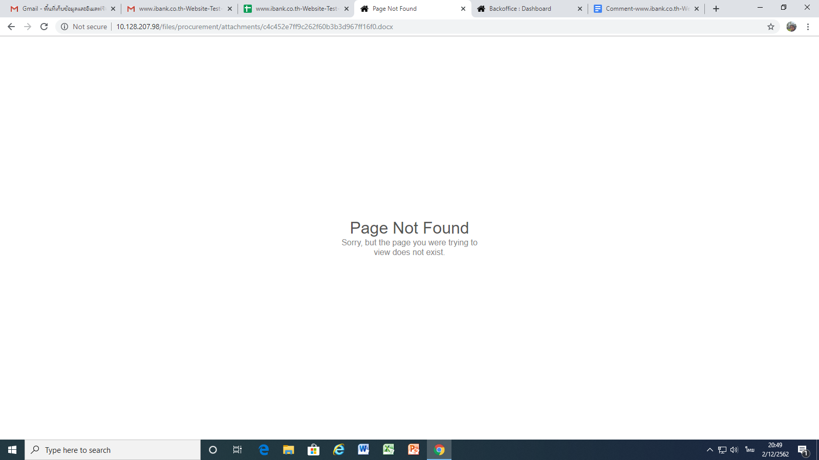
Employee_ID : 460016

Test case ID : TCIB0450
Detail: ประกาศยกเลิกการจัดซื้อจัดจ้าง และเลือกปี เพื่อใช้งาน

Comment: 1) ไม่มีข้อมูลในช่องวิธีการจัดซื้อจัดจ้าง ไม่มีข้อมูลของปีที่แตกต่างในช่องปี แม้จะมีหัวข้อคำค้น แต่ไม่สามรารถแสดงผลการสืบค้นได้
2) ในหัวข้อคำค้นเป็นปีพุทธศํกราชแต่ในช่องที่ปรากฏวันที่ประการ ปรากฏเป็น วัน เดือนและปี ค.ศ. ซึ่งไม่สัมพันธ์กัน

Image:
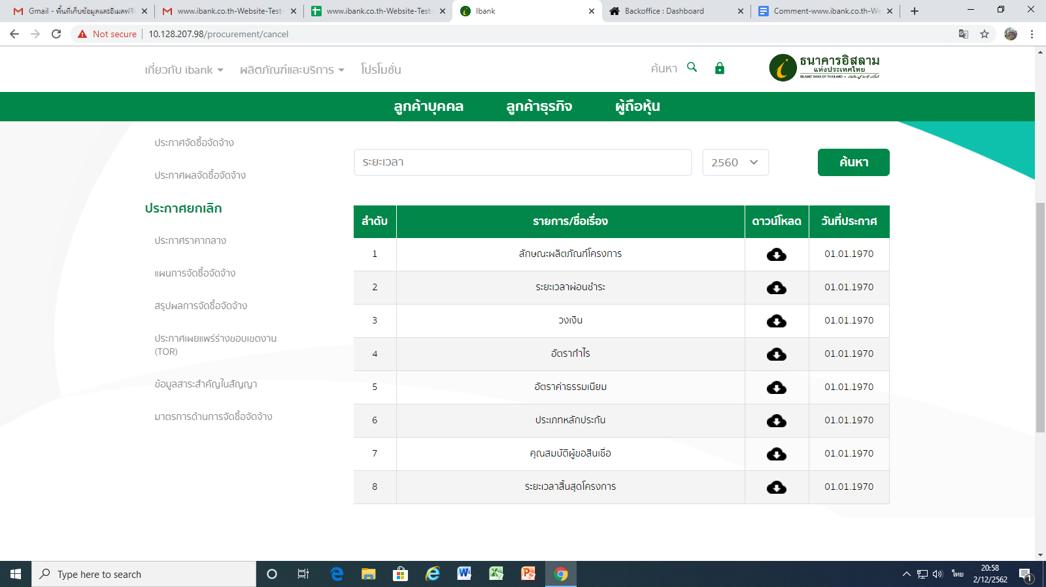
Employee_ID : 460016

Test case ID: TCIB0492
Detail: ค้นหาโดยเลือกประกวดราคาอิเล็กทรอนิกส์ (e-bidding)
Comment: 1 ค้นหาข้อมูล โดยวิธีประกวดราคาอิเล็กทรอนิกส์ (e-bidding) แต่มาทุกวิธี
Image:
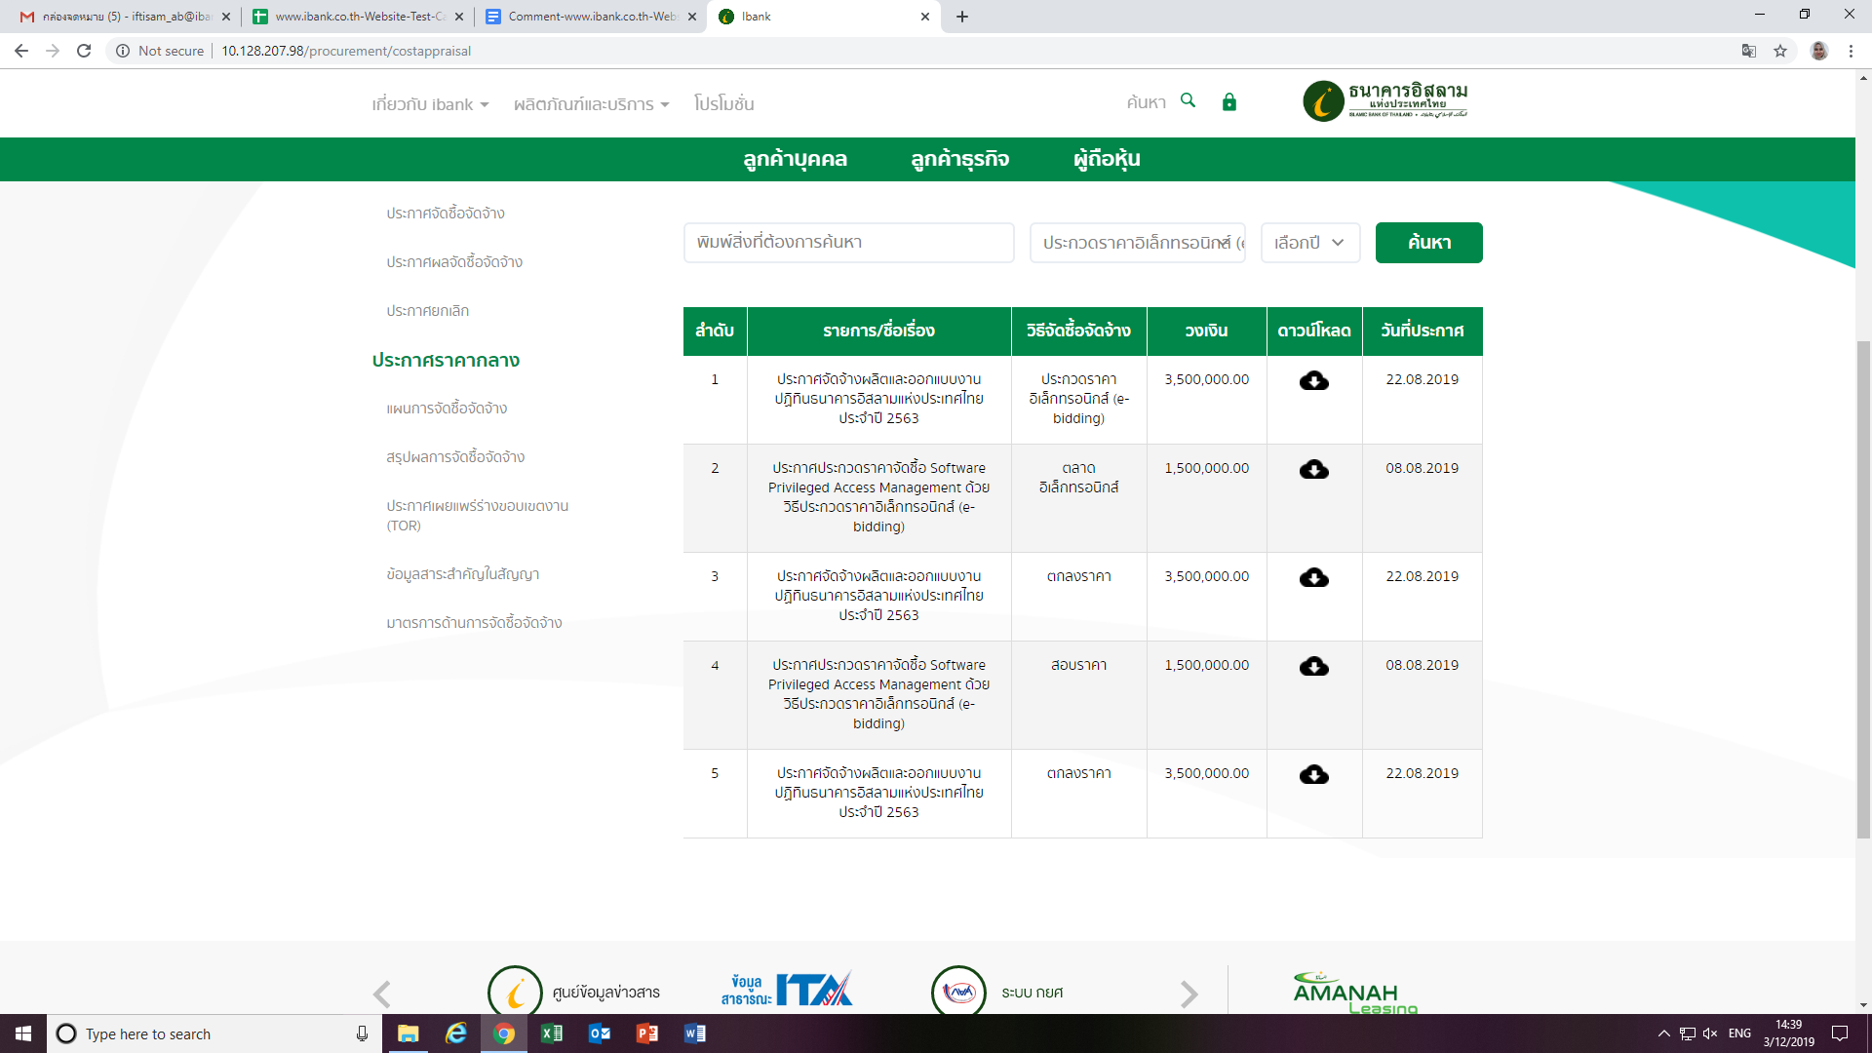

Employee_ID : 550129

Test case ID: TCIB0492
Detail: ค้นหาโดยเลือกตกลงราคา
Comment: 1 ค้นหาข้อมูล ตกลงราคา แต่มาทุกวิธี
Image:

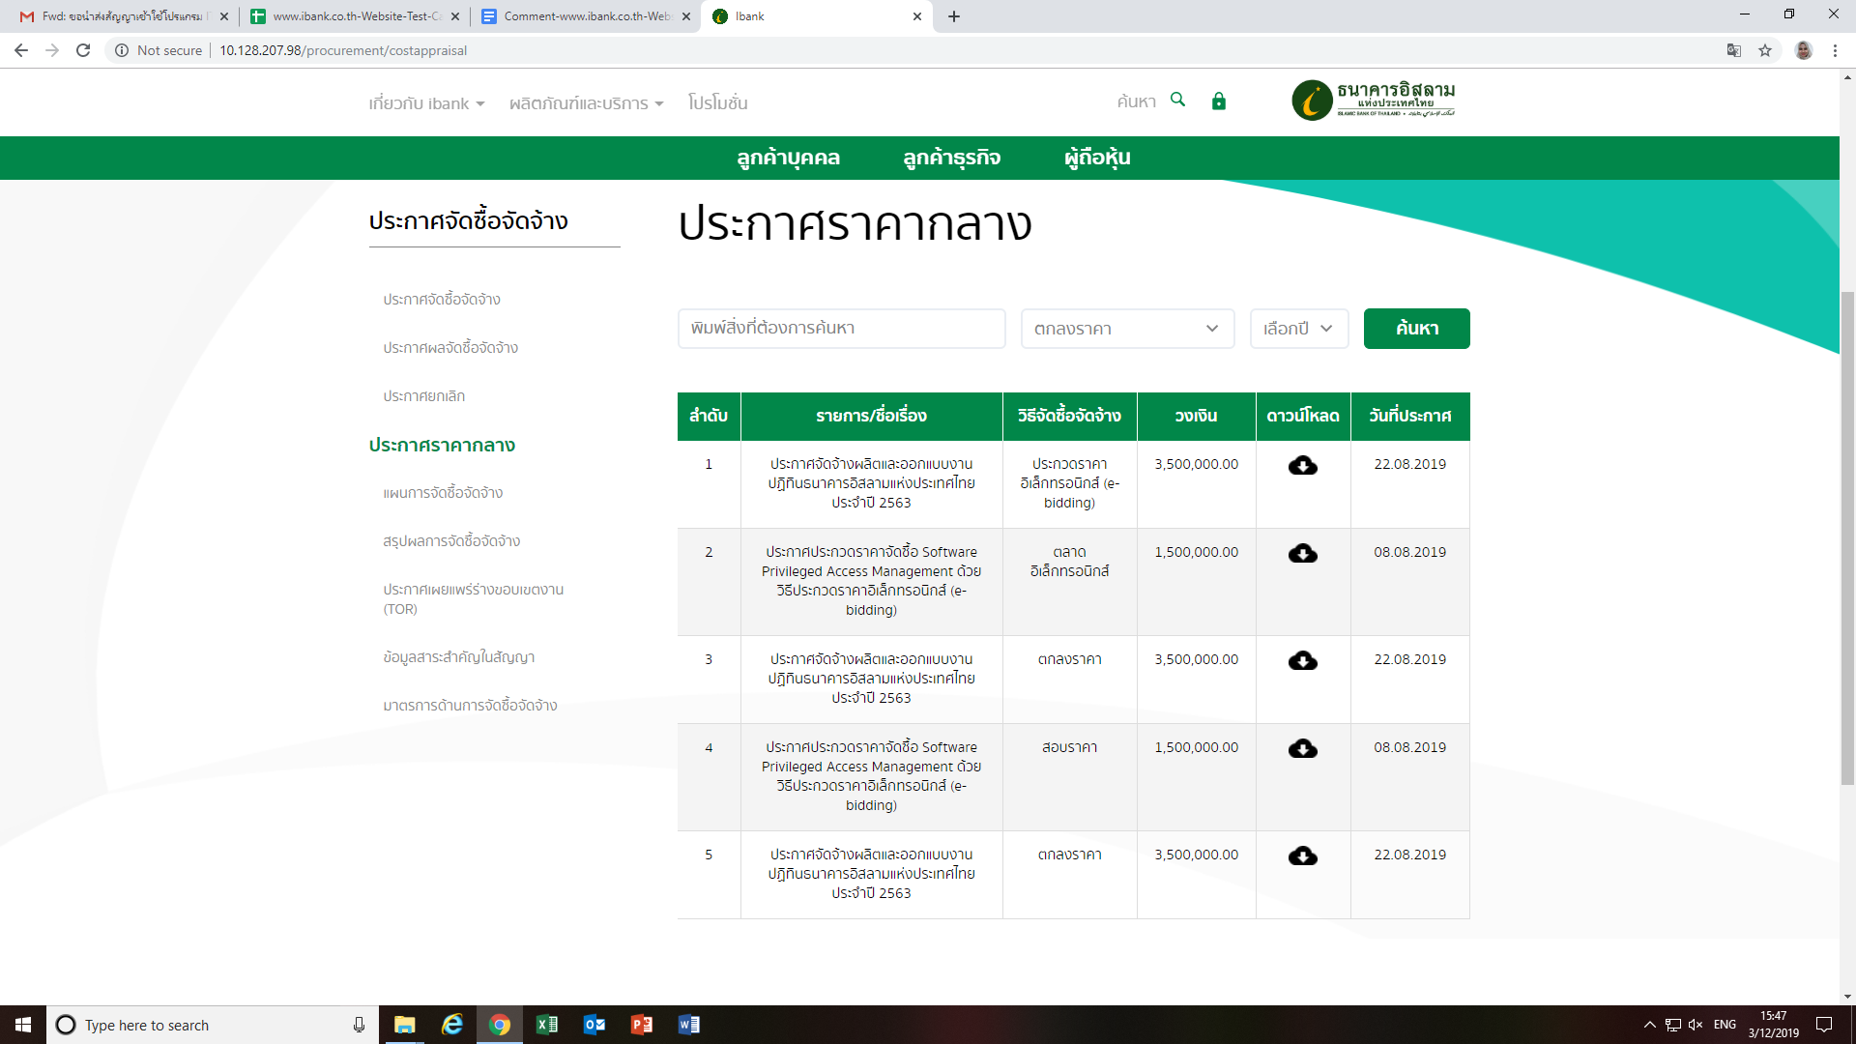

Employee_ID : 550129

Test case ID:TCIB0502
Detail: ดาวน์โหลดไฟล์ราคากลาง
Comment: ไม่สามารถดาวน์โหลดไฟล์ราคากลางได้
Image:

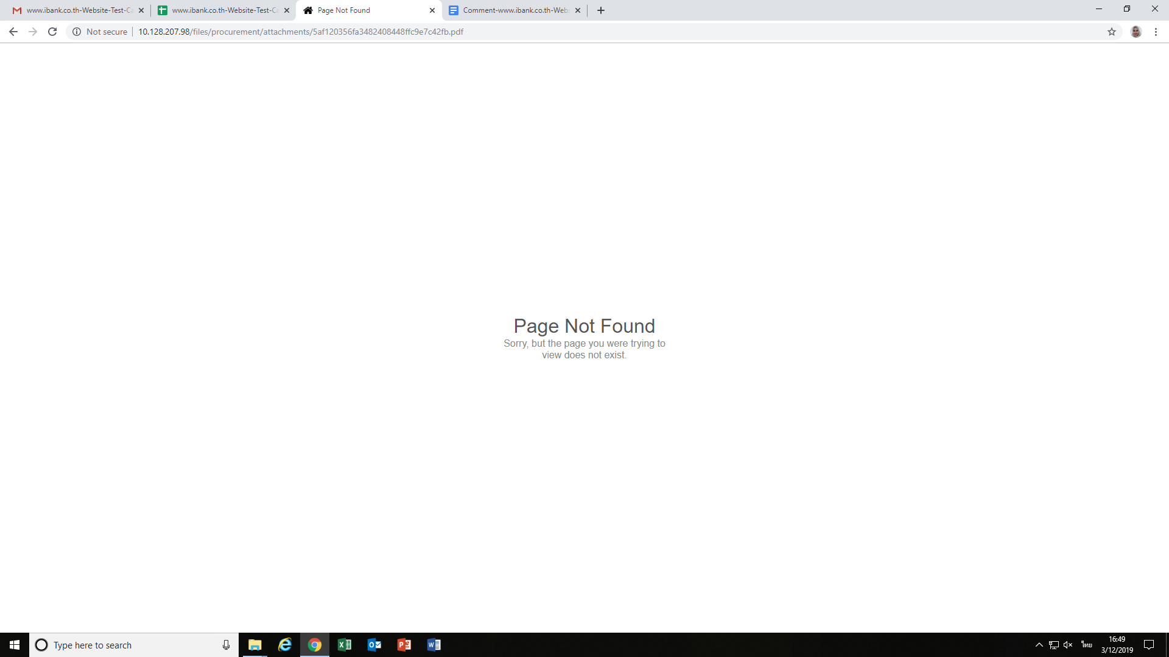

Employee_ID : 550129

Test case ID: TCIB0581

Detail: คลิกเข้าไปในรายการ ไม่สามารถแสดงผลได้

Comment: คลิกเข้าไปดูแต่ละรายการ ไม่แสดงผล

Image:
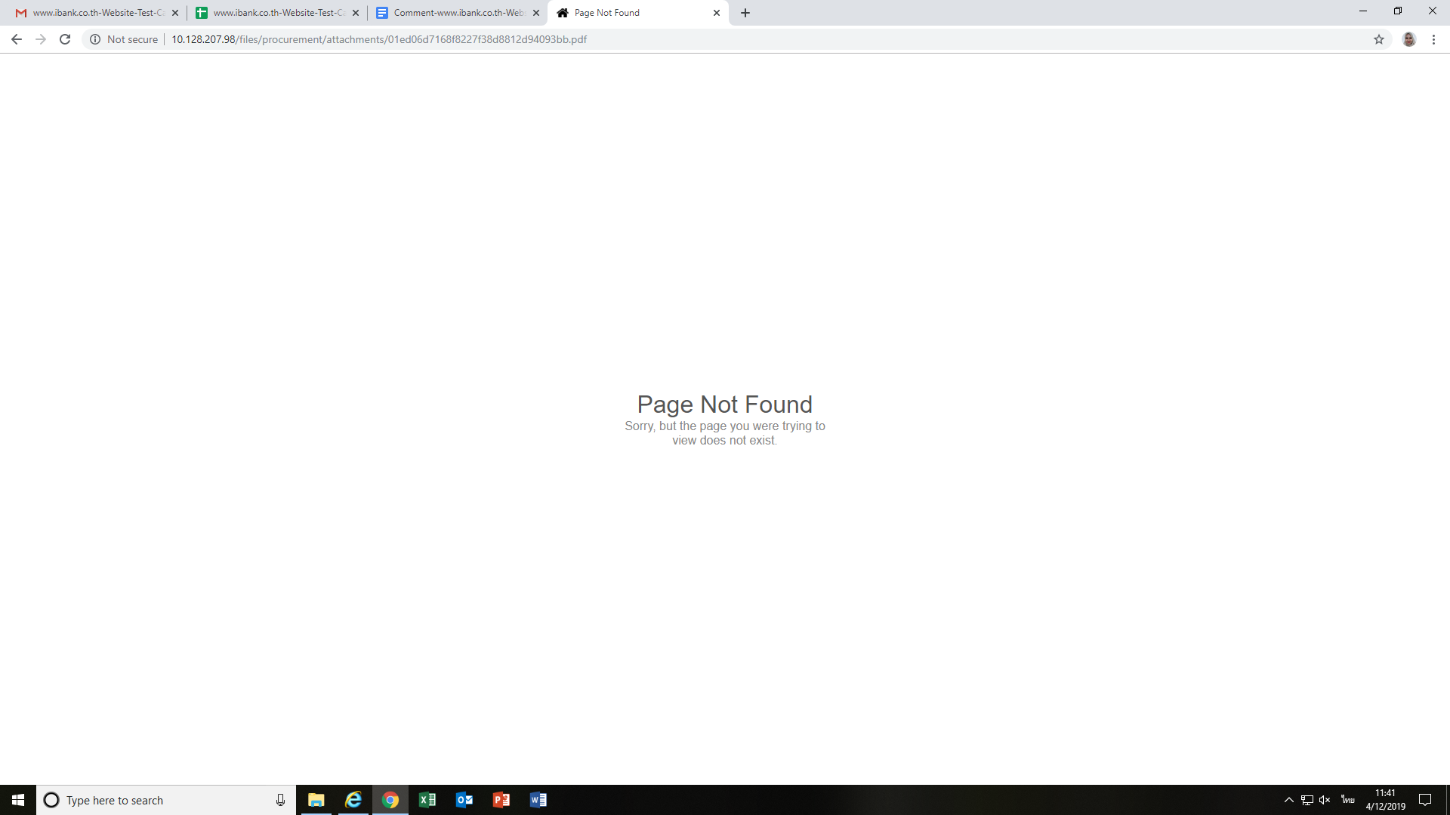

Employee_ID : 550129

Test case ID: TCIB0332
Detail: เวลาเลือกวันที่ ปุ่มสัญลักษณ์เลือกวันที่ ไม่สามารถโชว์ตารางเลือกวันที่ได้
Image:
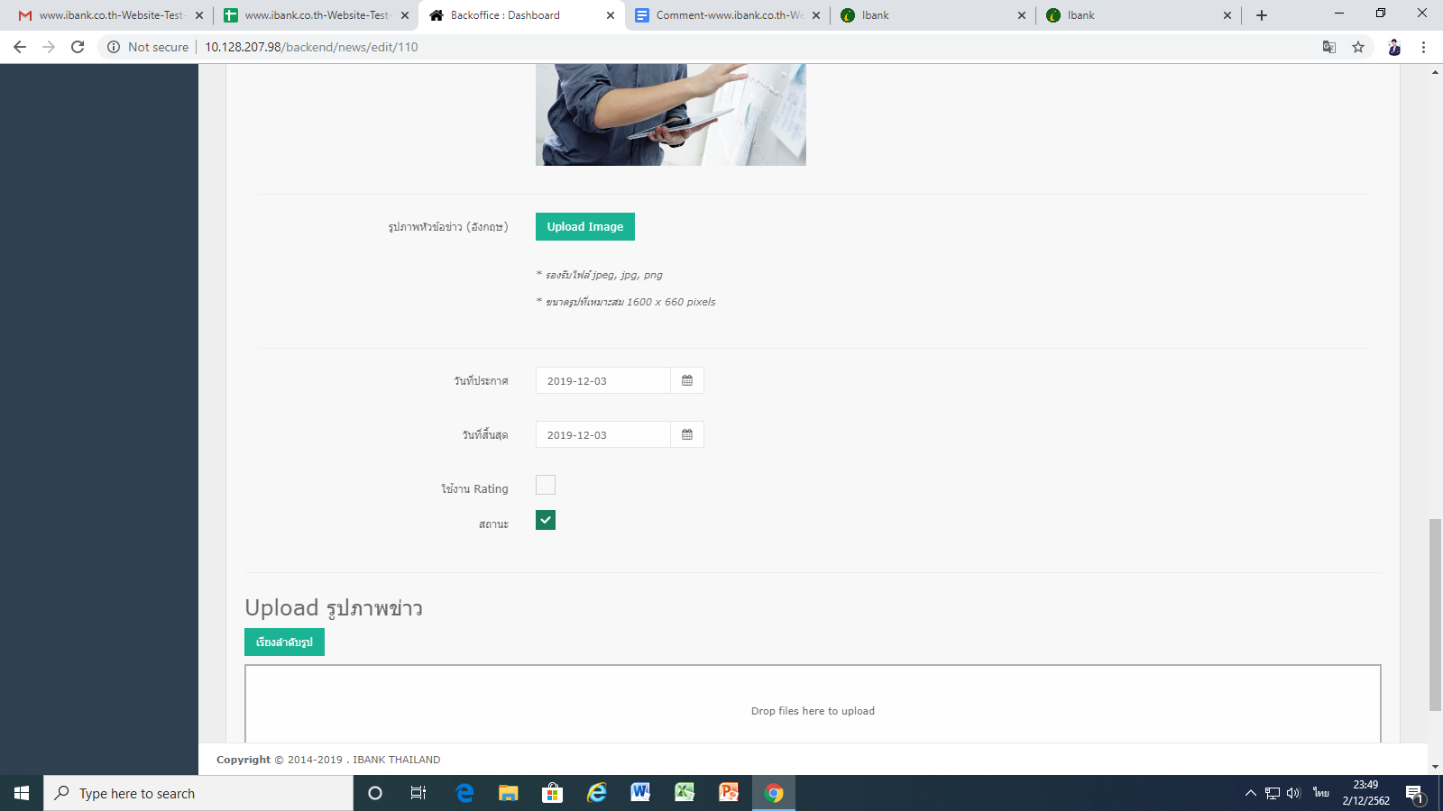
ตูแว : 540171

Test case ID: TCIB0811
Detail: หน้า Website ไม่มีลิ้งค์เข้าอัตราแลกเปลี่ยนโดยตรง ลูกค้าค้นหาเมนูไม่สะดวก ยากต่อการค้นหา ควรให้มีข้อมูลอย่างสั้นแสดงที่หน้าแรก เสนอให้อยู่ด้านล่างถัดจากอัตราและค่าธรรมเนียม หรือพื้นที่อื่นๆที่เหมาะสม
Image:
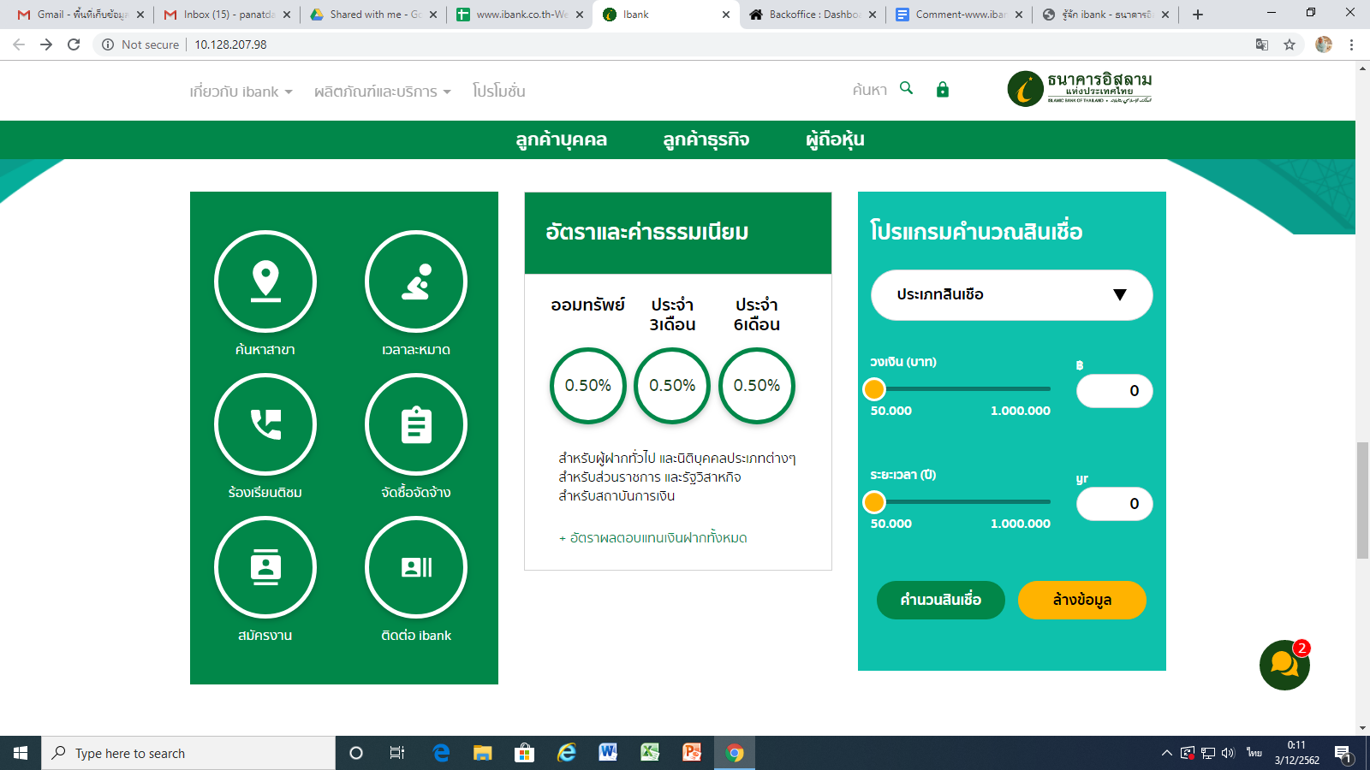

ปนัดดา : 550167

Test case ID: TCIB0324
Detail: เกี่ยวกับ ibank ต้องไม่มีเมนู อัตราและค่าธรรมเนียม
Image
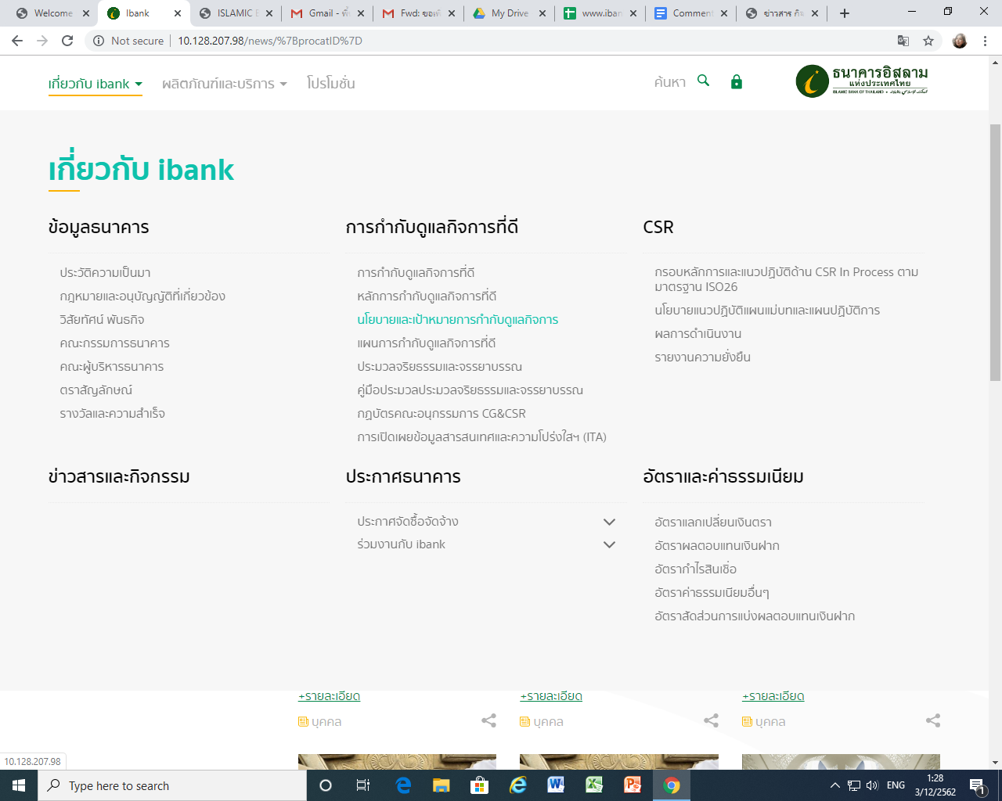
Employee id : 530132

Test case ID: TCIB0825-TCIB0833
Detail : ฝ่ายปฏิบัติการธุรกิจต่างประเทศไม่ได้เป็นผู้ปรับแก้ข้อมูล แต่เป็นผู้นำข้อมูลมาใช้เท่านั้น เมื่อมีความผิดพลาดการแสดงผลของอัตราแลกเปลี่ยน จะแจ้งต่อฝ่าย IT เพื่อให้ดำเนินการแก้ไข
Image:
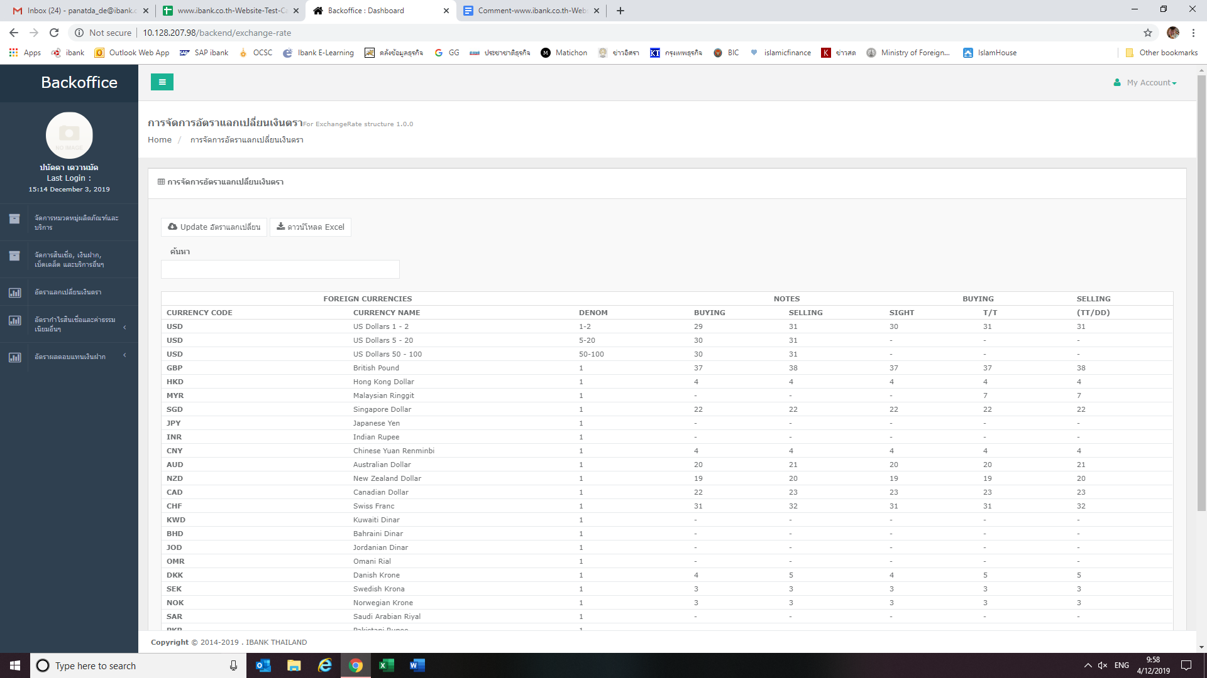

ปนัดดา : 550167

Test case ID: TCIB1015
Detail : หน้าจอทรัพย์สินรอการขายยังไม่แสดง Banner ของกรมบังคับคดี
Comment : 1.ขอให้แสดง Banner ของกรมบังคับคดี ต่อจากเมนูประเภทอื่นๆ http://asset.led.go.th/newbid-old/asset_search_map.asp
2.วิธีการค้นหาทรัพย์ พิมพ์คำว่า”ธนาคารอิสลาม” ลงไปในช่องโจทก์
3.ไม่มีเครื่องหมายแสดงจุดทรัพย์ ใน google street view
Image:
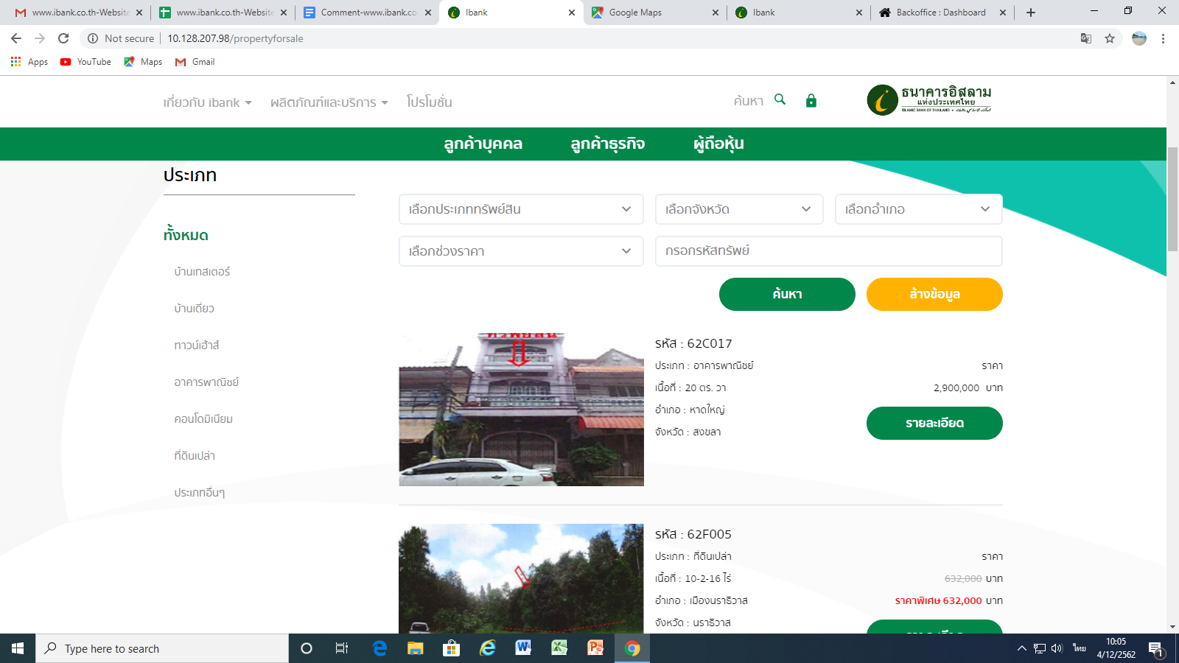

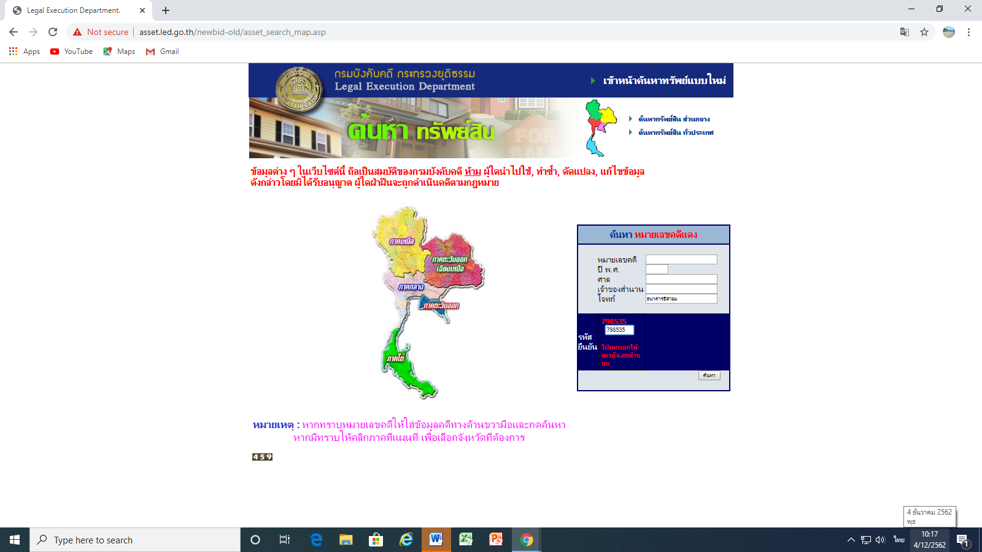

Test case ID: TCIB1015
Detail : ขอรายละเอียดเพิ่มเติม
หากท่านมีข้อสงสัย หรือต้องการสอบถามข้อมูลเพิ่มเติม กรุณาติดต่อได้ที่ ส่วนบริหารทรัพย์สินรอการขาย ฝ่ายบริหารหนี้
- โทรศัพท์ :0-2-650-6999
- แฟกซ์ :0-2-664-3345
- email :Callcenter_1302@ibank.co.th

Comment : แก้ไขติดต่อ ส่วนบริหารสินทรัพย์ ฝ่ายพัฒนาคุณภาพหนี้ เพื่อเบอร์ติดต่อภายใน
- โทร :0-2-650-6999 ต่อ 5888, 8391, 1221,1213
- email : udom_su@ibank.co.th ,
watchara_le@ibank.co.th ,
Ekkapong_ye@ibank.co.th
Image:

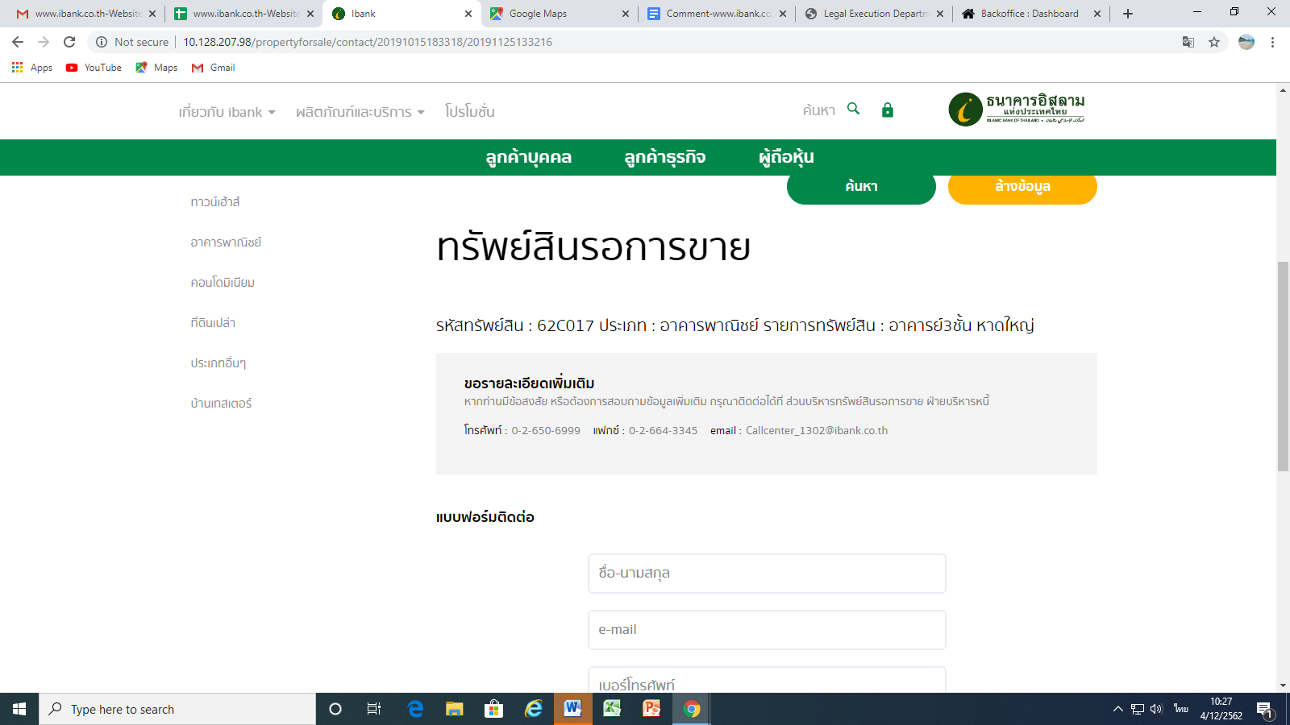

เอกพงศ์ : 540420

Test case ID: TCIB1015
Detail : หน้าจอ
Image:

Test case ID : TCIB1017

Detail: ใบเสนอราคาแสดงไม่ครบทุกหลักประกัน และรูปสินทรัพย์
Comment:
1. ขอให้ใบเสนอราคาแสดงเป็นชุดเดียวกันทั้งหมด
2. เมื่อลูกค้าสนใจทรัพย์ สามารถที่จะ link รายละเอียดเข้าไปใส่ในใบเสนอราคาได้เลย
3. รูปสินทรัพย์เมื่อคลิ๊กแล้วให้เป็นรูปใหญ่ และมีลูกศรเพื่อเลื่อนรูปต่อๆไป
Image:
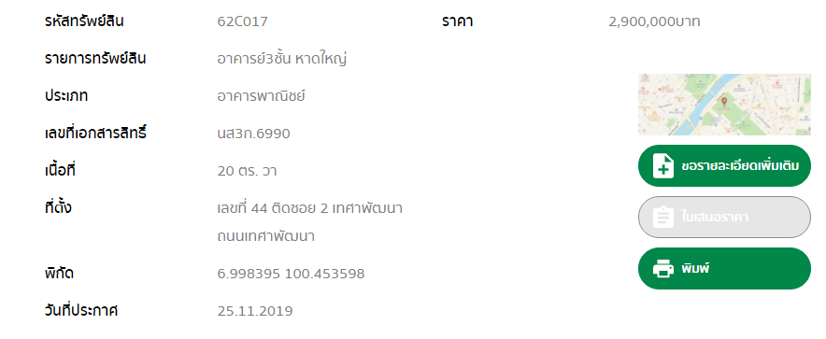
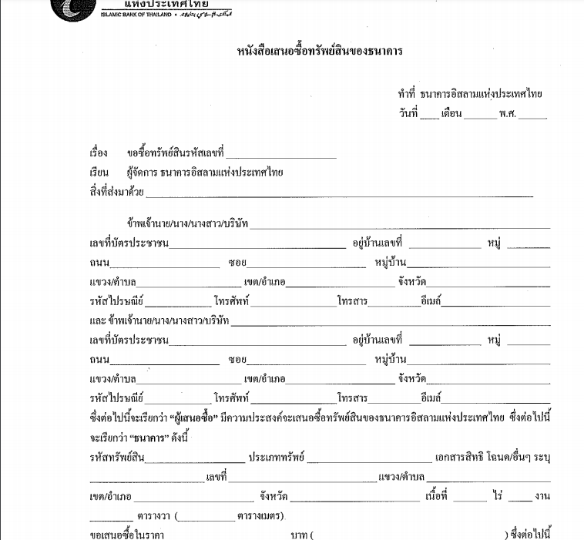

Employe_ID : 540067

Test case ID : TCIB1360 แสดงรายละเอียดร้องเรียนติชม และช่องทางการร้องเรียน
Detail: หัวข้อจดหมายไปรษณีย์ และคลิก Link ไม่มีแบบฟอร์มในทุกๆ Link
Comment:
1.หัวข้อจดหมายไปรษณีย์ ให้แก้ไขชื่อฝ่ายงานจากฝ่ายกำกับการปฏิบัติงาน เปลี่ยนเป็น ฝ่ายกำกับการปฏิบัติงานและระเบียบ
2.ให้เพิ่มแบบฟอร์มในคลิกที่นี่ ของจดหมายร้องเรียน และหัวข้อร้องเรียนระบบออนไลน์ไม่สามารถคลิก Linkได้ ซึ่งเมื่อคลิกที่นี่ยังไม่ Link เข้าไปที่ข้อมูลและหน่วยงานที่เกี่ยวข้อง รวมถึง Inbox Facebook
3.หัวข้อร้องเรียนด้วยตนเองทุกสาขา ของธนาคาร และที่สำนักงานใหญ่ ธนาคารอิสลามแห่งประเทศไทย ตัดรายละเอียดชั้น 15 สำนักพัฒนาองค์กรอย่างยั่งยืน

Image:
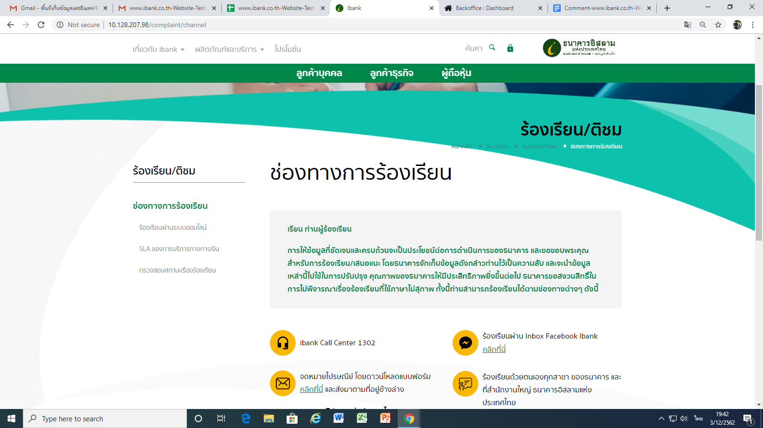
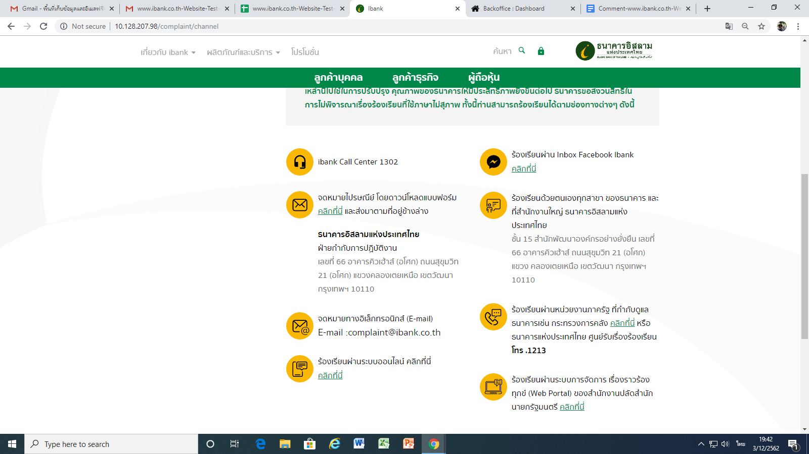

Employe_ID : 540664

Test case ID : TCIB1371 กรอกแบบฟอร์มร้องเรียนผ่านระบบออนไลน์ ข้อ 5
Detail: การเลือกคำนำหน้าชื่อ
Comment: การเลือกคำนำหน้าชื่อ ไม่ต้องมี Drop downlist ในการเลือกคำนำหน้าชื่อ ควรให้ผู้ใช้กรอกคำนำหน้าชื่อเอง และ * ระบุคำนำหน้า

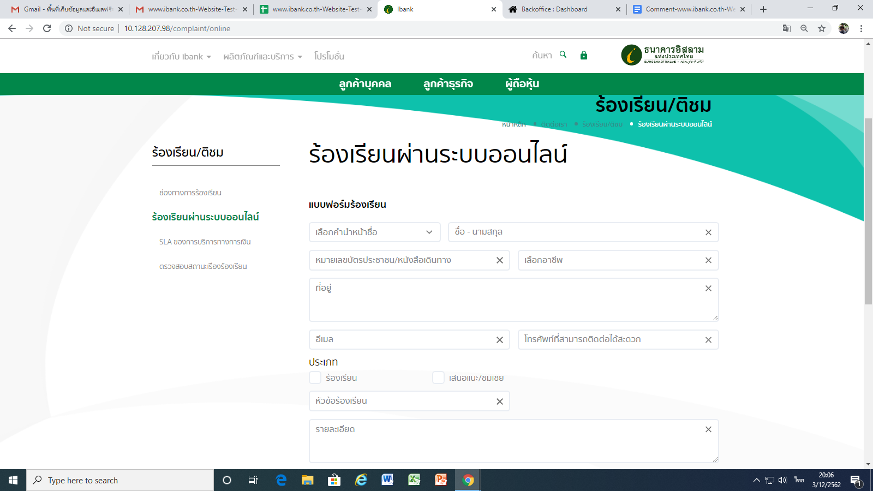

Employe_ID : 540664

Test case ID : TCIB1371 กรอกแบบฟอร์มร้องเรียนผ่านระบบออนไลน์ ข้อ 18 และ ข้อ 19
Detail: การคลิกส่งข้อมูล และการล้างข้อมูล
Comment: 1.กรณีกรอกข้อมูลไม่ครบทุก Field จะให้ไม่สามารถกดส่งข้อมูลได้ และบังคับต้องกรอกข้อมูลให้ครบถ้วน ทุก Field จึงสามารถส่งข้อมูลได้
2. การกดล้างข้อมูลไม่สามารถล้างข้อมูลได้ ควรจะดำเนินการให้สามารถล้างข้อมูลได้ในกรณีที่ผู้ใช้บริการต้องการล้างข้อมูล

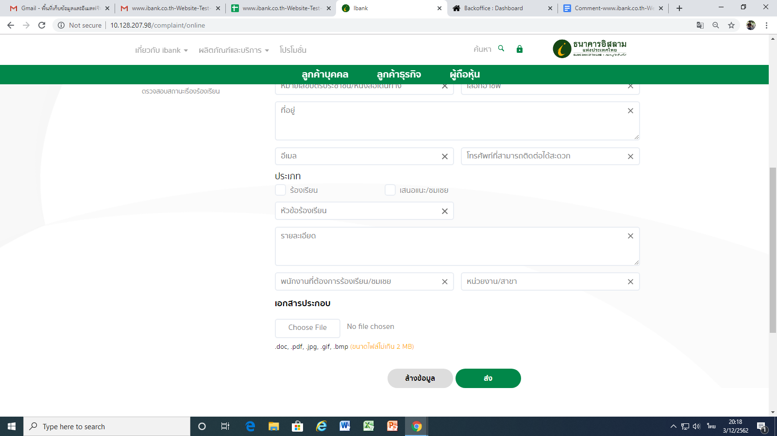

Employe_ID : 540664

Test case ID : TCIB0835

เข้าเมนูย่อย รายละเอียดอัตราผลตอบแทนเงินฝาก ดูรายการย้อนหลัง สำเร็จ step ที่ 3
Detail: เปลี่ยนรูปแบบการแสดงผลหน้าเว็บไซด์
Comment: จากเดิมที่โชว์หน้าเดียว เปลี่ยนเป็น แสดงผลเป็น 3 ส่วน และแก้ไข ดังนี้
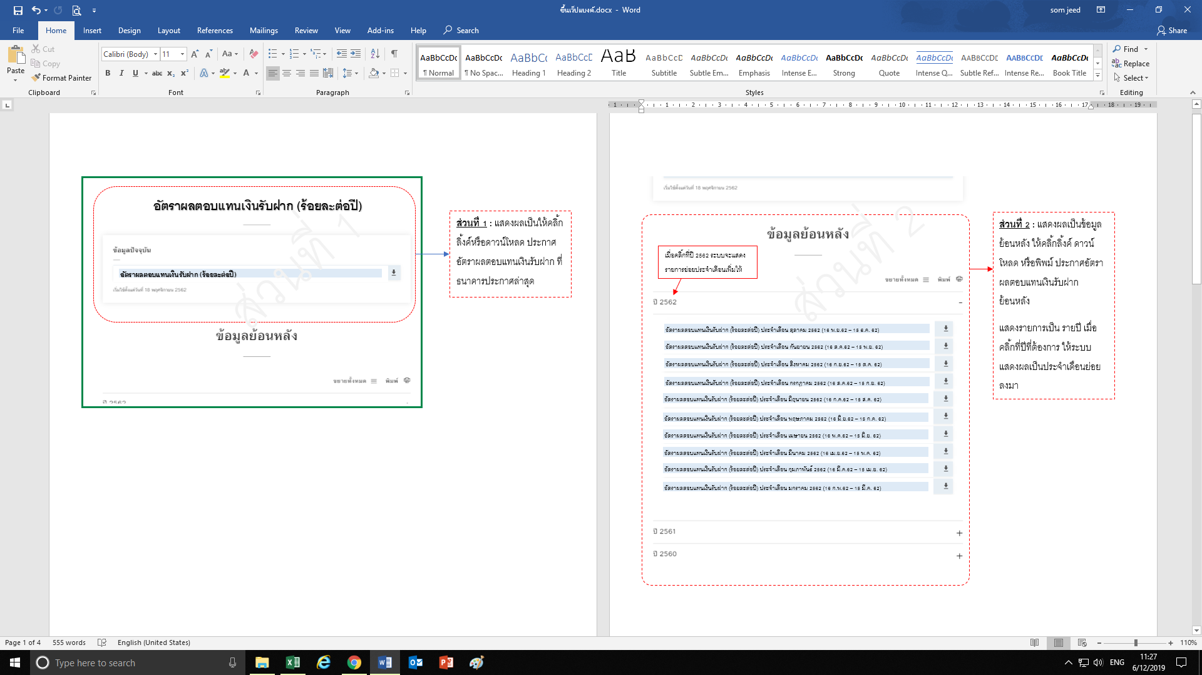
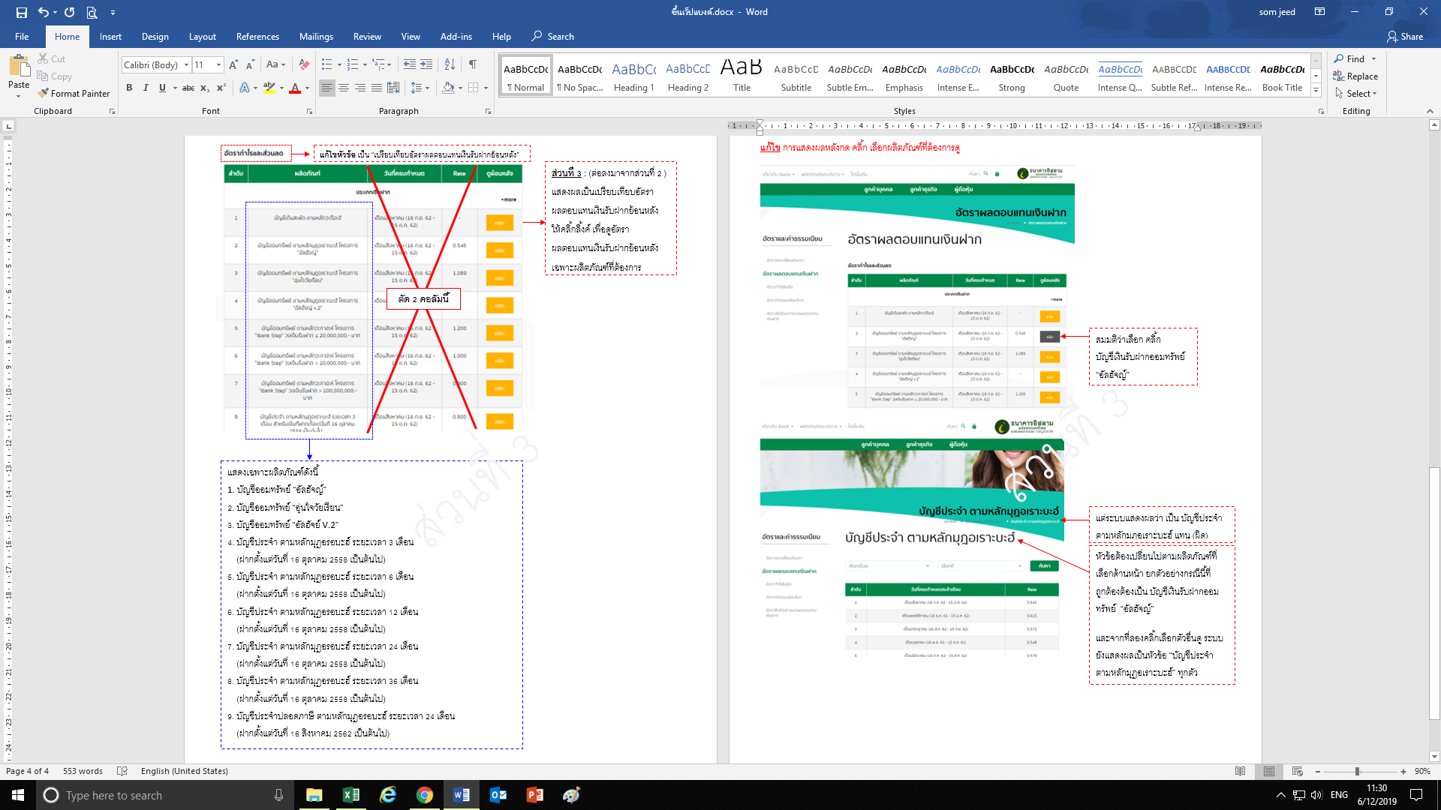

Employe_ID : 520082

Test case ID : TCIB0835

เข้าเมนูย่อย รายละเอียดอัตราผลตอบแทนเงินฝาก ดูรายการย้อนหลัง สำเร็จ step ที่ 4
Detail: เปลี่ยนการแสดงผลหน้าดังกล่าว
Comment: ตารางที่แสดง ณ ปัจจุบัน เปลี่ยนเป็น โชว์หน้าประกาศ “ผลิตภัณฑ์เงินรับฝาก” ณ ปัจจุบัน
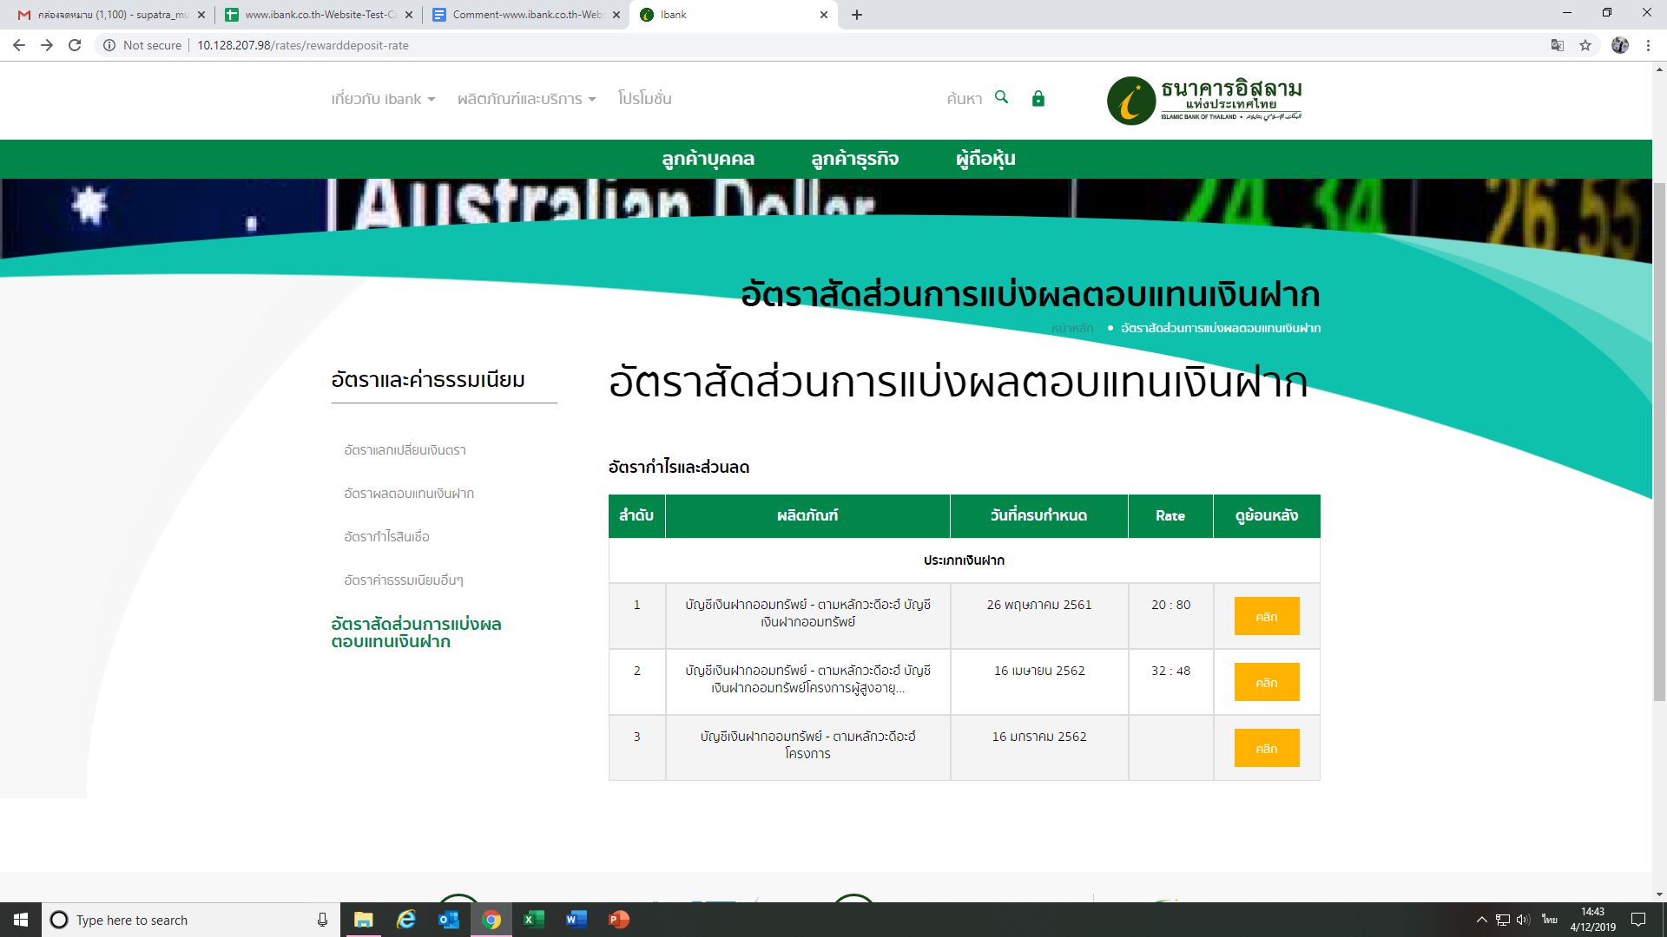

Employe_ID : 520082

Test case ID : TCIB1304
Detail: -
Comment:

1.ไม่มีหัวข้อให้Test รหัสไปรษณีย์ ,เบอร์โทรศัพท์,โทรสาร , วันเวลาเปิดทำการ, แผนที่
2.ตำบล/แขวง ,อำเภอ/เขต, รหัสไปรษณีย์ ต้องมี Drop down List ให้เลือก

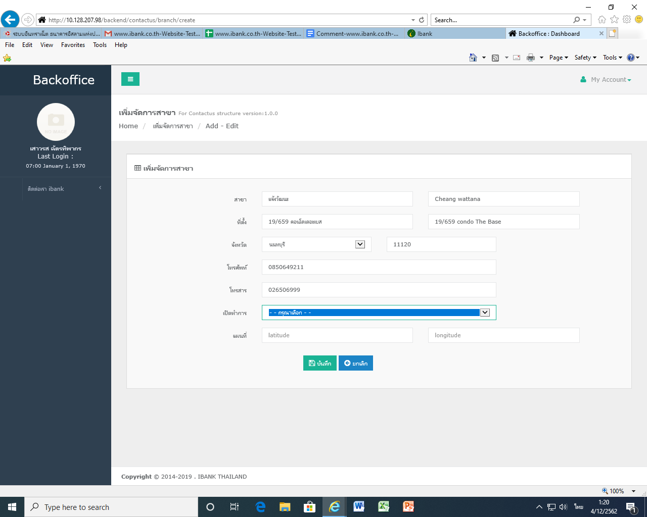
Employe_ID : 540763

Test case ID : TCIB1303
Detail: -
Comment:

- อำเภอ ในจังหวัดยังไม่มี Drop down List ให้เลือก

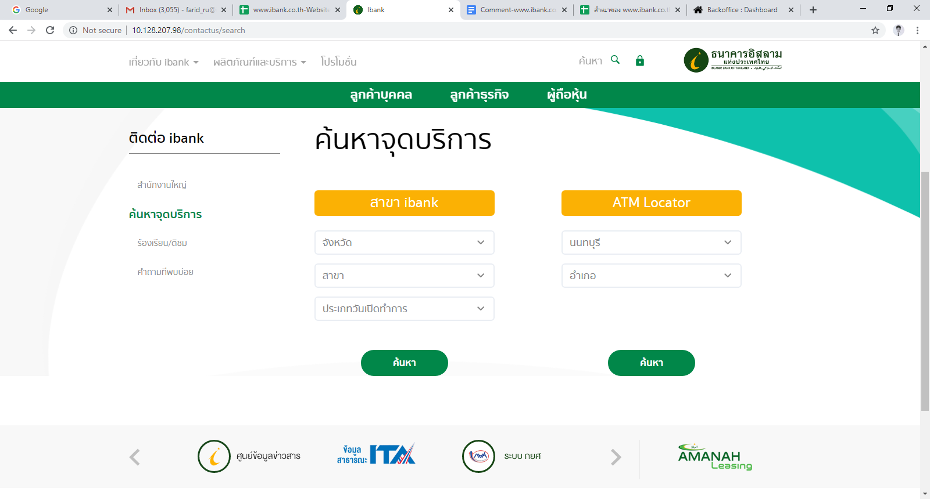

Employe_ID : 540482

Test case ID : TCIB1326 - TCIB1333
Detail: -
Comment:

- รายการในหน้า จัดการ ATM ยังไม่สามารถเลือกสถานะได้
- การกรองตามสถานะ ยังไม่สามารถทำงานได้

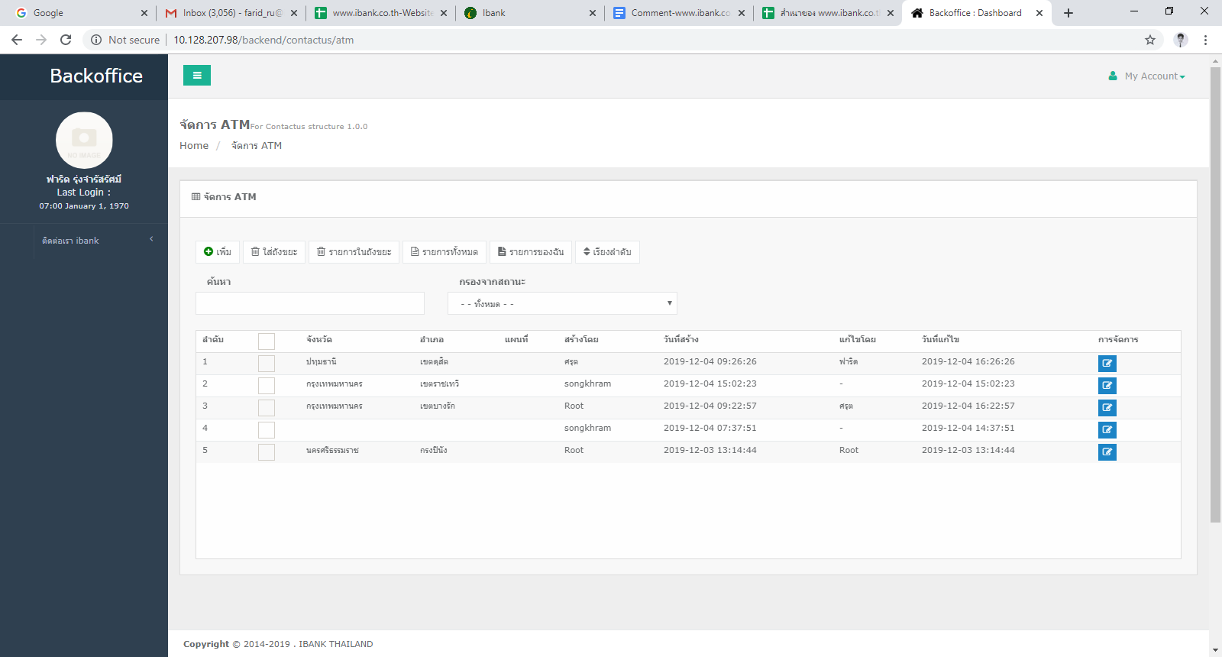
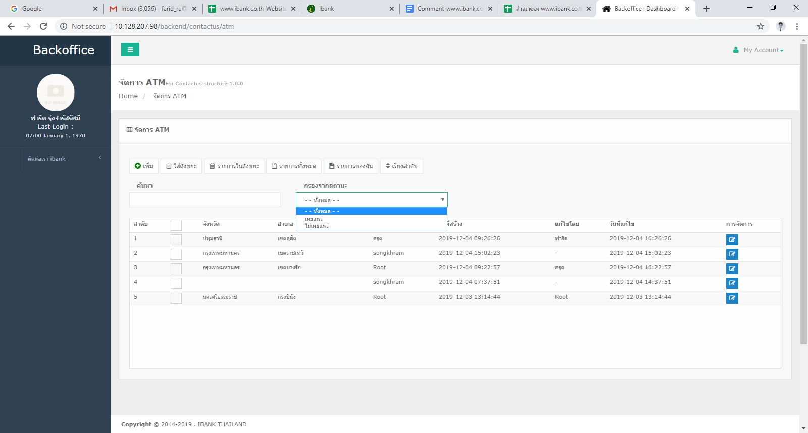
Employe_ID : 540482
Test case ID : TCIB0866 / TCIB0867 / TCIB0868
Detail : ข้อ 2 คลิกเมนู เกี่ยวกับ Ibank – แสดงเมนูย่อยภายใต้เมนู เกี่ยวกับ Ibank
Comment : ควรอยู่ภายใต้เมนู ผลิตภัณฑ์และบริการ
Image :
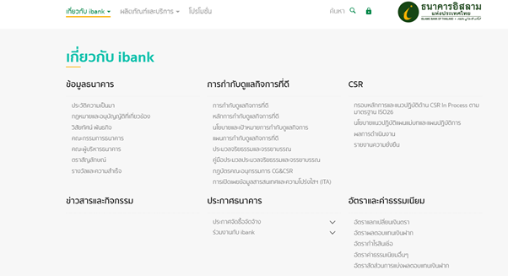
Employe_ID : 530040

Test case ID : TCIB0867
Detail : ข้อ 6 คลิกค้นหา – ค้นหารายละเอียดและปีพร้อมกัน ข้อมูลที่ค้นหาไม่ตรงกับปีที่เลือก
Comment : ผลการค้นหาควรตรงกับข้อมูล ที่กรอกรายละเอียด
Image :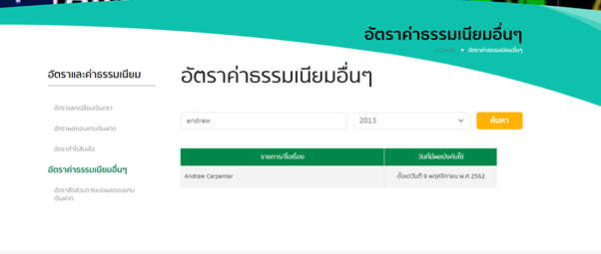
Employe_ID : 530040

Test case ID : TCIB0868
Detail : ข้อ 7 คลิกรายการ อัตราค่าธรรมเนียมอื่นๆ – ให้แสดงเป็นไฟล์ PDF ประกาศธนาคาร
Comment : เมื่อคลิกรายการให้แสดงเป็นไฟล์ PDF ประกาศธนาคาร (ข้อมูลที่แสดงไม่สอดคล้องกับประกาศธนาคาร)
Image :
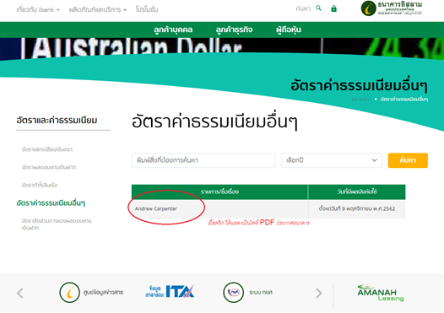
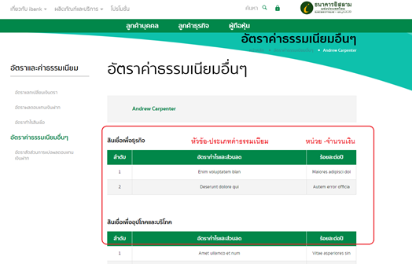
Employe_ID : 530040
Test case ID : TCIB0869
Detail : ข้อ 5-7 กรอก ประเภทค่าธรรมเนียม – เพิ่มการ Upload ไฟล์ PDF ประกาศของธนาคาร
Test case ID : TCIB0870
Detail : ข้อ 3 แก้ไขข้อมูลในช่อง ชื่อเรื่อง – เพิ่มการ Upload ไฟล์ PDF ประกาศของธนาคาร
Comment : ไม่สามารถกรอกข้อมูลตามประกาศธนาคารได้(ประเภทค่าธรรมเนียมต่างมีหัวข้อย่อย และ ค่าธรรมเนียมเป็นจำนวนเงิน)
Image :

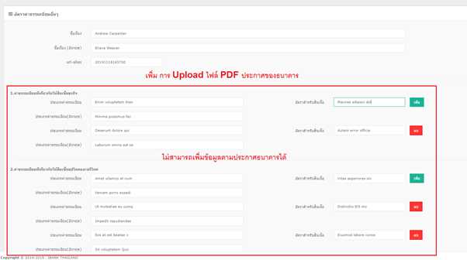
Employe_ID : 530040

Test case ID : TCIB1307
Detail: 2.คลิ๊กปุ่มรายการในถังขยะ
Comment: แสดงรายการสาขาทั้งหมด แทนที่จะแสดงเฉพาะรายการที่ถูกลบ (ลบสาขาแจ้งวัฒนะ เมืองทอง

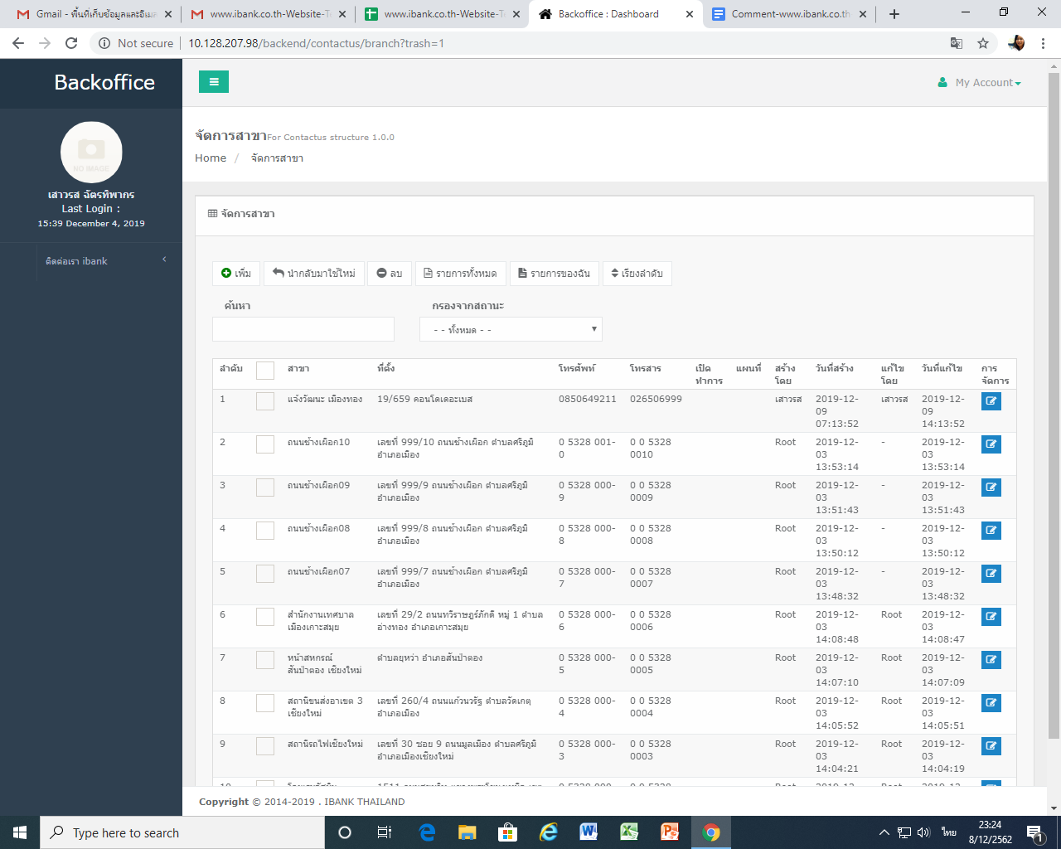
Detail: 4.คลิ๊กปุ่มลบ
Comment: ข้อมูลสาขาที่คลิ๊กลบไม่ถูกนำออกจากระบบ
Detail: 2.คลิ๊กปุ่มรายการในถังขยะ (สาขาช้างเผือก10)
Comment: แสดงรายการสาขาทั้งหมด แทนที่จะแสดงเฉพาะรายการที่ถูกลบ (ลบสาขาช้างเผือก10)
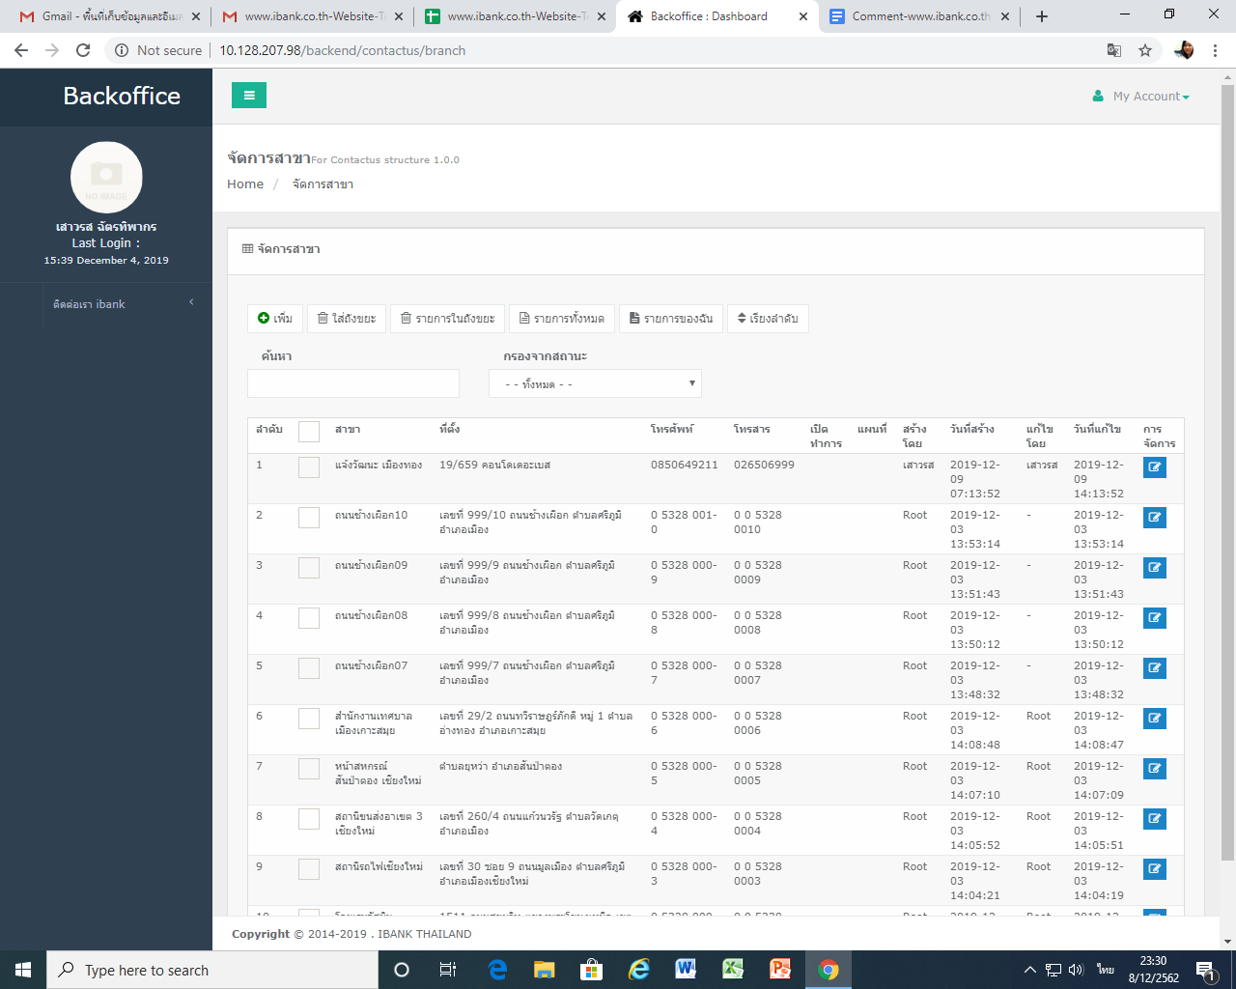

Employe_ID : 540763

Test case ID : TCIB0128
Detail: 1.แสดงเมนูย่อยคณะกรรมการ ภายใต้เมนู ข้อมูลธนาคาร
Comment: ชื่อเมนูควรแสดงเป็นคณะกรรมการธนาคาร

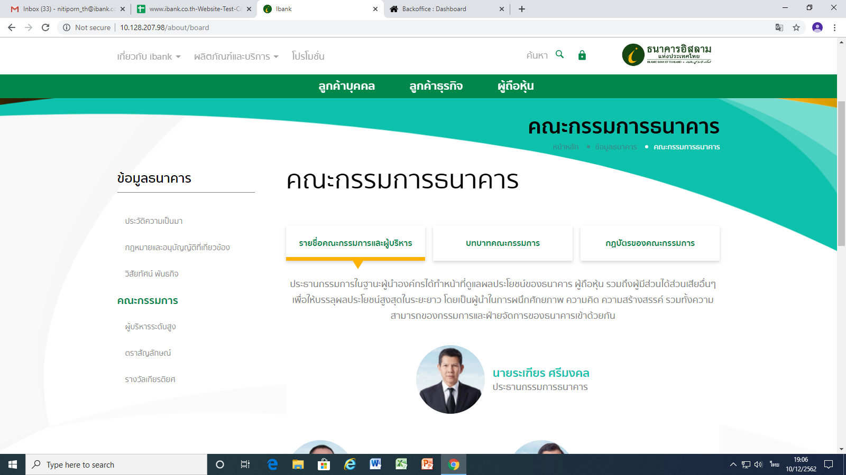

Employe_ID : 540065

Test case ID : TCIB0129
Detail: 1.แสดงเมนูย่อยคณะกรรมการ ภายใต้เมนู ข้อมูลธนาคาร
Comment: ชื่อเมนูควรแสดงเป็นคณะกรรมการธนาคาร

Detail: 2.การแสดงชื่อคณะกรรมการ
Comment: ชื่อและนามสกุลของกรรมการควรแสดงอยู่บรรทัดเดียวกัน (พลเอก ณัฏฐิพงษ์ เผือกสกนธ์)

Detail: 3.หัวข้อแสดงตัวเลือก กลุ่มคณะกรรมการ
Comment: รายละเอีดเนื้อหาหัวข้อบทบาทคณะกรรมการ ในแต่ละหัวข้อไม่ถูกต้อง และแก้ไขหัวข้อ “และความรับผิดชอบ” เป็น “คณะอนุกรรมการธรรมาภิบาลและความรับผิดชอบต่อสังคม” แก้ไข “ คณะกรรมการบริหาร” เป็น “ คณะอนุกรรมการบริหาร”
แก้ไข “ คณะกรรมการตรวจสอบ” เป็น “ คณะอนุกรรมการตรวจสอบ”

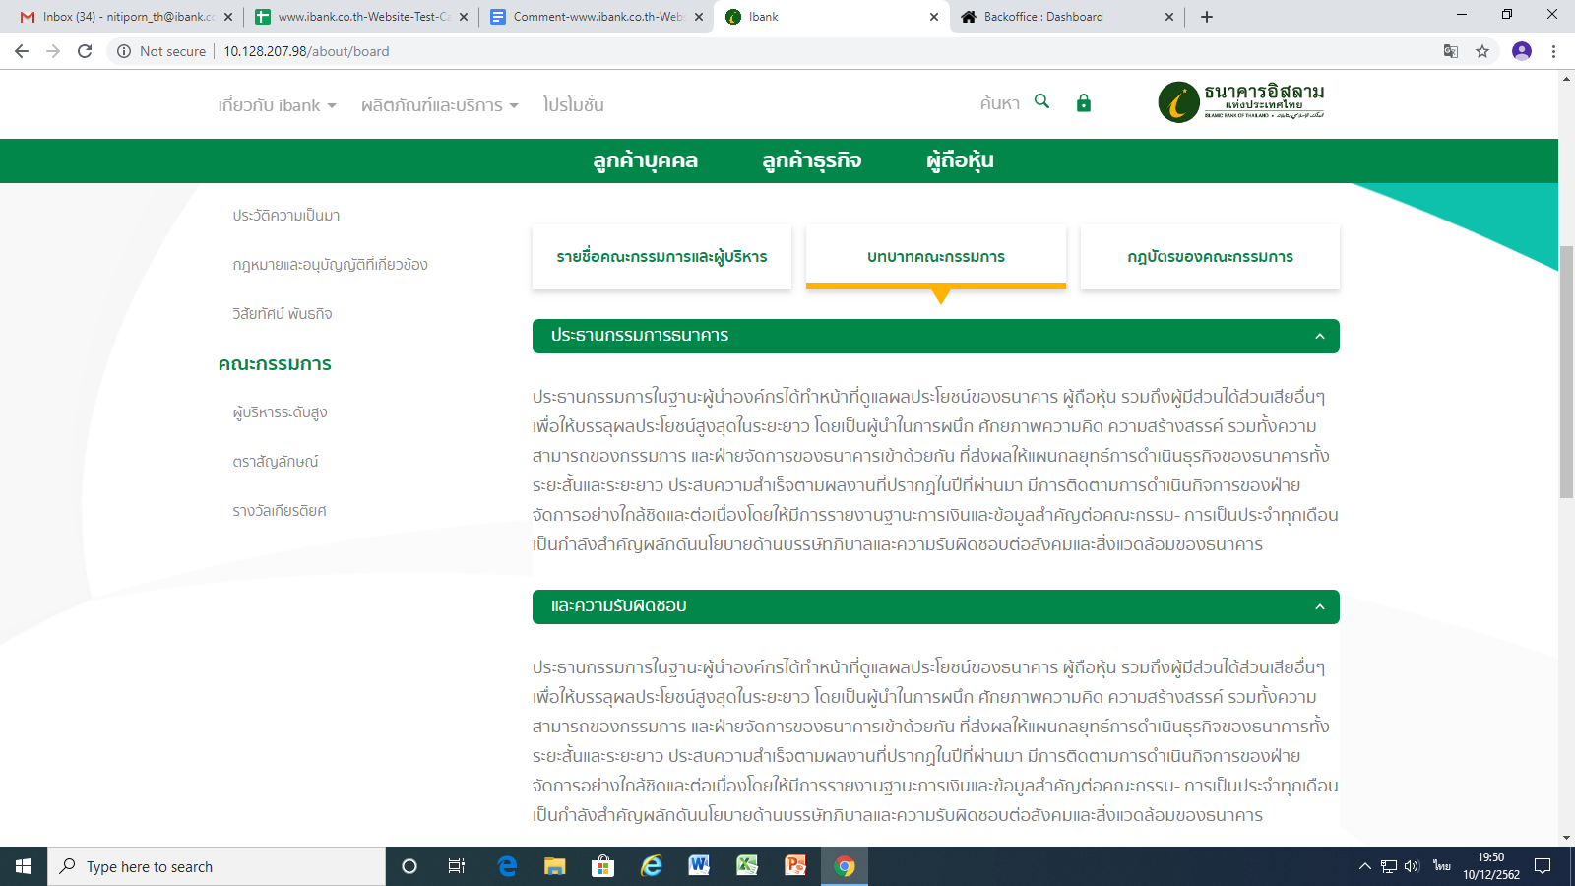
Detail: 4.หัวข้อกฎบัตรของคณะกรรมการธนาคาร
Comment: รายละเอีดเนื้อหาไม่ถูกต้อง File แนบไม่ถูกต้อง

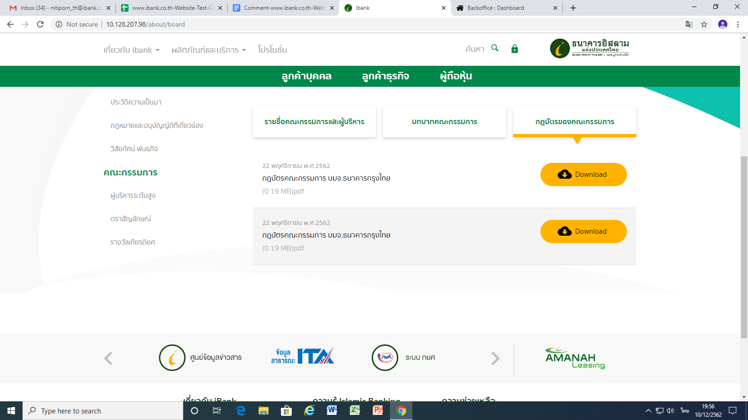
Detail: 4.คลิกรูปกรรมการ
Comment: รูปกรรมการไม่คมชัด ควรปรับปรุงให้มีความสวยงาม
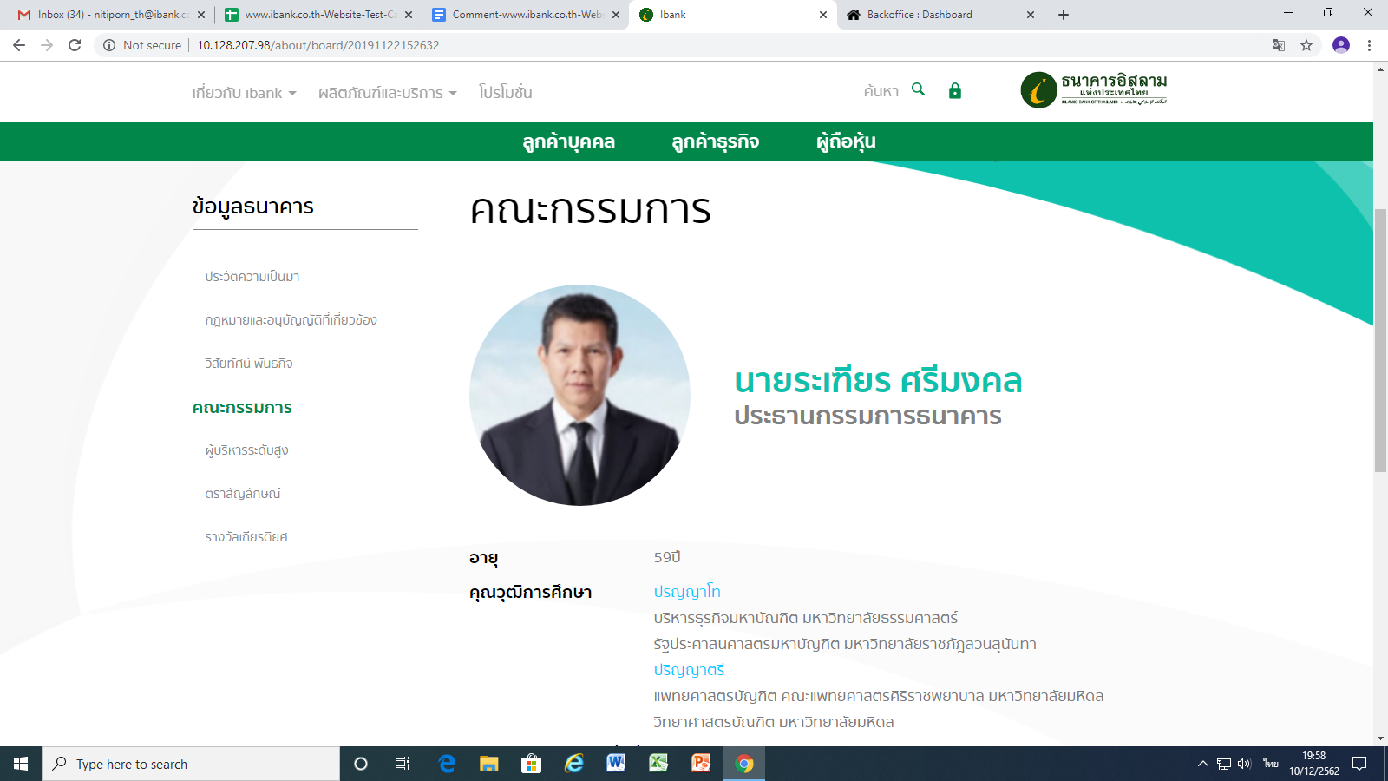
Detail: 4.เพิ่มเติม คณะอนุกรรมการชุดย่อย
Comment: ให้เพิ่มเติม ว่ากรรมการแต่ละท่าน มีตำแหน่งในคณะอนุกรรมการชุดย่อยใดบ้าง เช่น นายนิพนธ์ ฮะกีมี มีตำแหน่ง ประธานอนุกรรมการบริหาร ประธานอนุกรรมการธรรมาภิบาลและความรับผิดชอบต่อสังคม อนุกรรมการประเมินผลการปฏิบัติงานของผู้ดำรงตำแหน่งผู้จัดการธนาคาร

Employe_ID : 540065

Test case ID : TCIB0130
Detail: 1.แสดงชื่อเมนู
Comment: ชื่อเมนูควรแก้ไขเป็น ระดับตำแหน่งกรรมการ
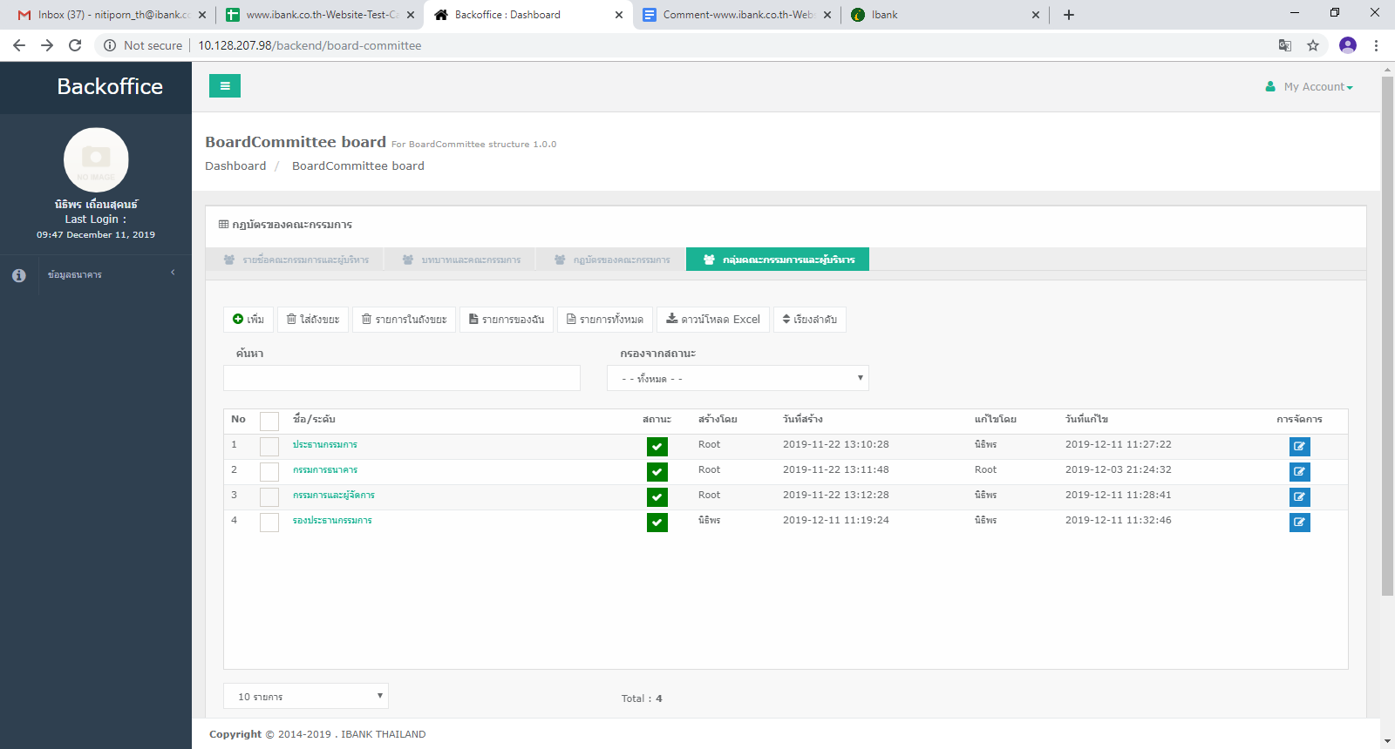
Detail: 2.แสดงชื่อเมนูผิด
Comment: ชื่อเมนูควรแก้ไขจาก กฎบัตรคณะกรรมการ เป็น ระดับตำแหน่งกรรมการ

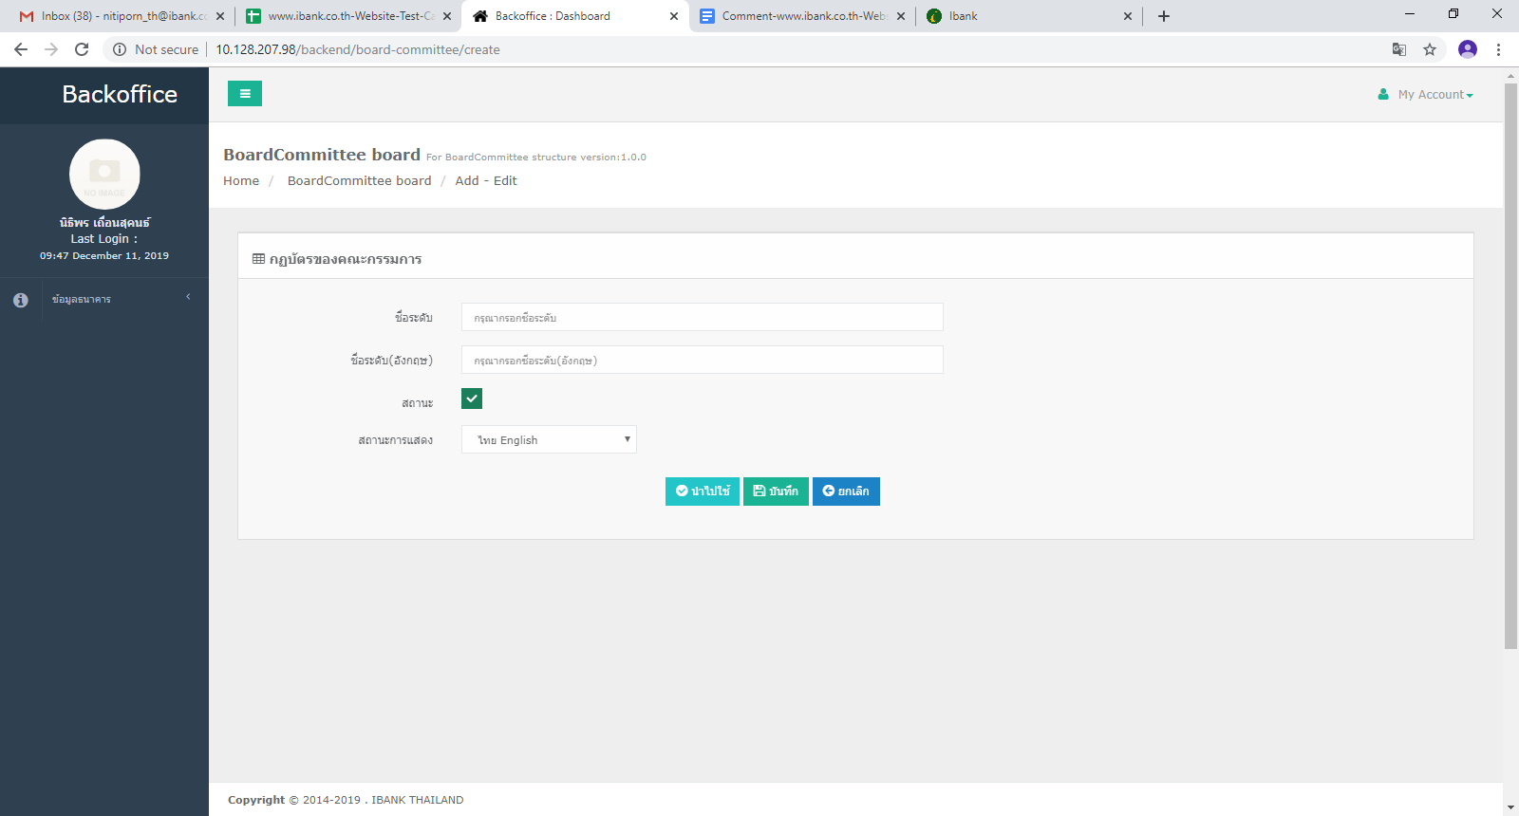

Employe_ID : 540065

Test case ID : TCIB0132
Detail: 1.ไม่สามารถลบรายการในเมนู กลุ่มคณะกรรมการ
Comment: เมื่อคลิกเลือกรายการที่ต้องการลบ จะกลับไปเมนูไม่ถูกต้อง (เมนูกฎบัตรคณะกรรมการ) และไม่มีรายการที่เลือกในเมนู ถังขยะ

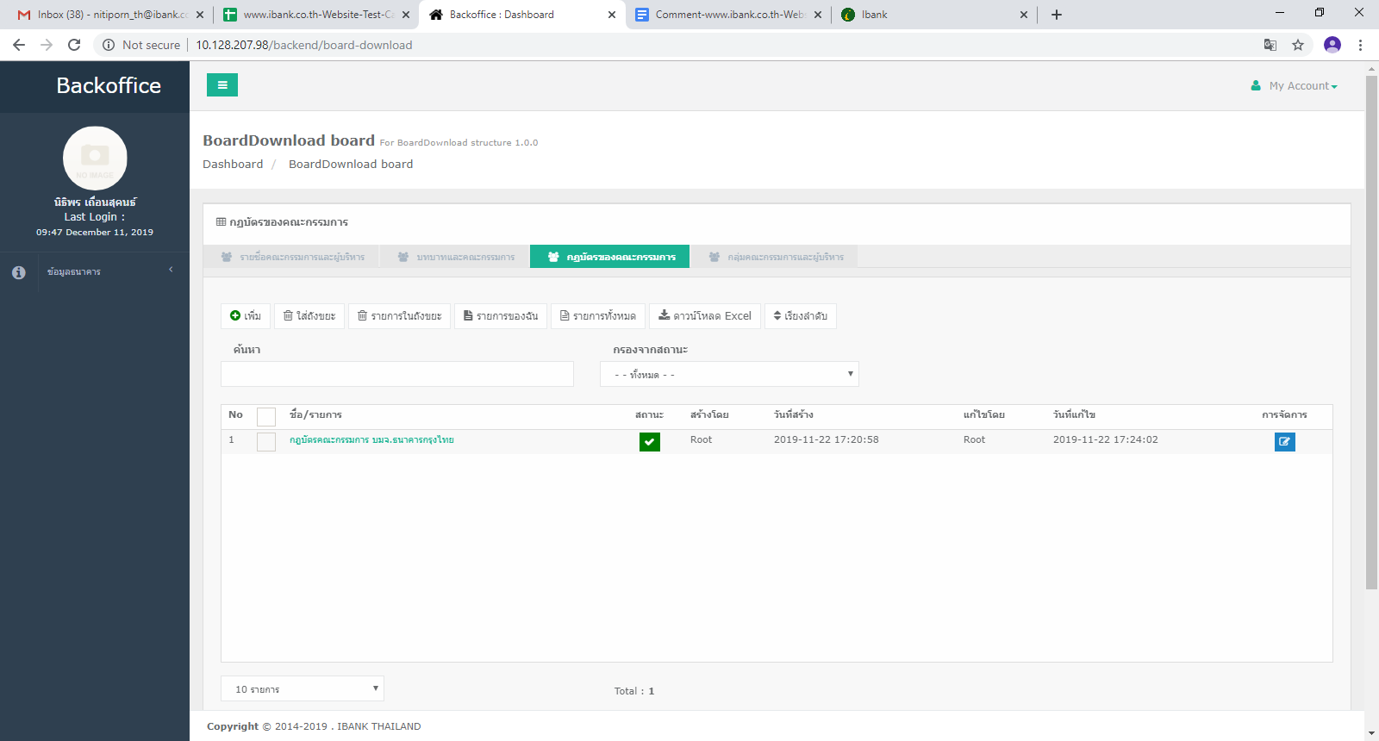

Employe_ID : 540065

Test case ID : TCIB0138
Detail: 1.ไม่สามารถDownload EXCEL File ได้
Comment: เมื่อคลิกเมนู Download EXCEL จะขึ้น หน้าจอ Error

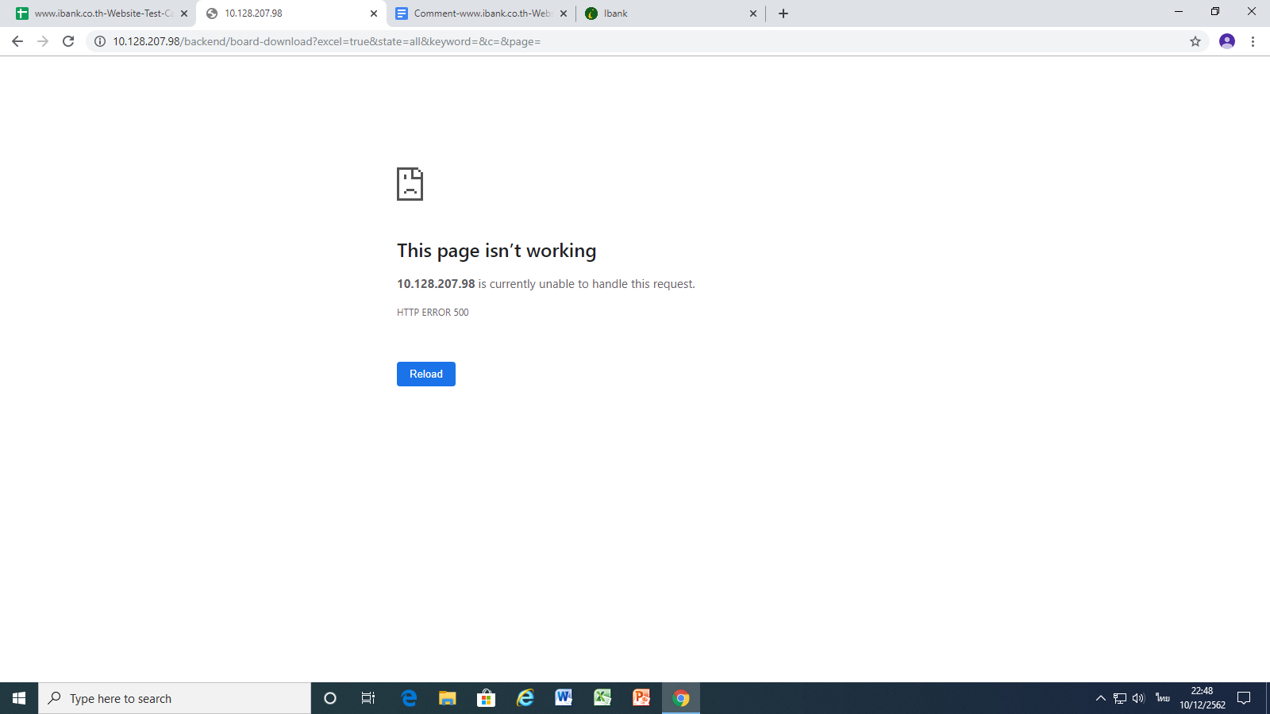

Employe_ID : 540065

Test case ID : TCIB0139
Detail: 1.หัวข้อ รายชื่อคณะกรรมการและผู้บริหาร
Comment: แก้ไขหัวข้อ รายชื่อคณะกรรมการและผู้บริหาร (ทั้ง THA และ ENG )แก้ไขเป็น รายชื่อคณะกรรมการธนาคาร และ เพิ่มตัวอักษรให้มากยิ่งขึ้น เนื่องจาก กรรมการบางท่าน เมื่อแสดงข้อมูลบนหน้า website ชื่อและนามสกุล แยกออกจากกัน (พลเอก ณัฏฐิพงษ์ เผือกสกนธ์)

Detail: 2.หน้าจอเพิ่มรายละเอียดกรรมการธนาคารได้
Comment: เปลี่ยนหัวข้อ ระดับ เป็น ระดับตำแหน่งในคณะกรรมการธนาคาร
Comment: หลังหัวข้อ ระดับ ให้เพิ่ม หัวข้อ ระดับตำแหน่งในอนุกรรมการชุดย่อย

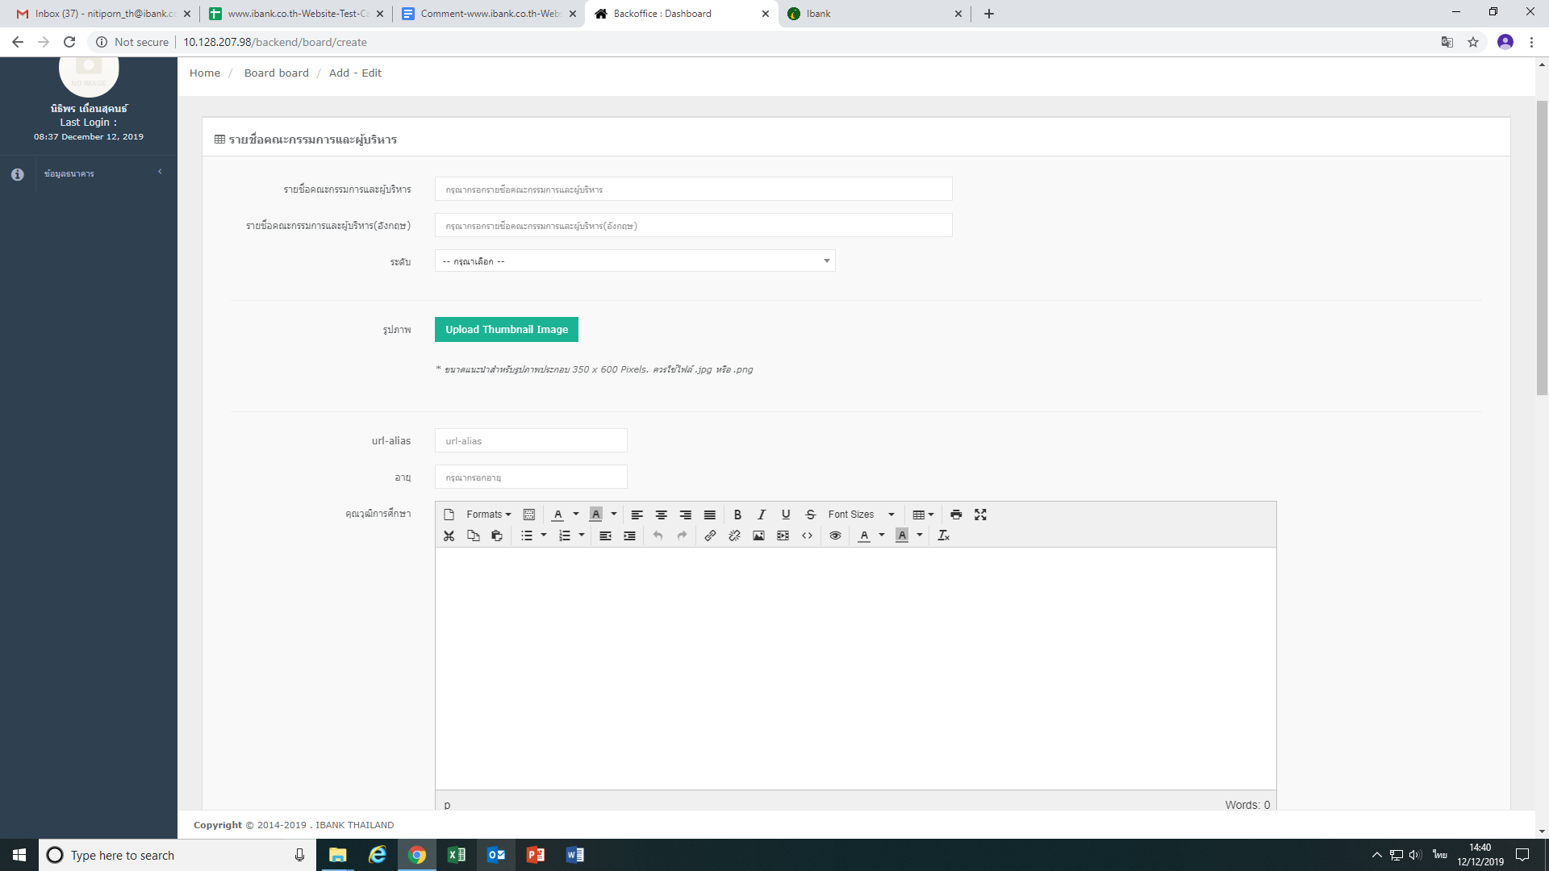

Employe_ID : 540065

Test case ID : TCIB0141
Detail: 1.ไม่สามารถลบข้อมูลกรรมการธนาคารได้
Comment: เมื่อคลิกเลือกข้อมูลที่จะลบ และเลือกเมนู ถังขยะ ไม่ลบข้อมูล โดยจะกลับไปเมนู บทบาทคณะกรรมการธนาคาร

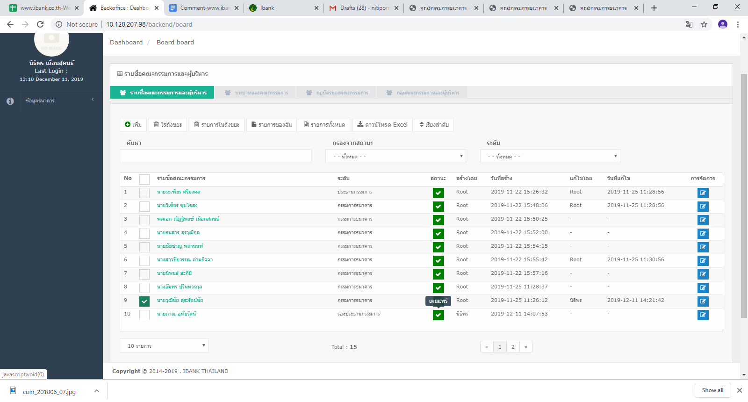

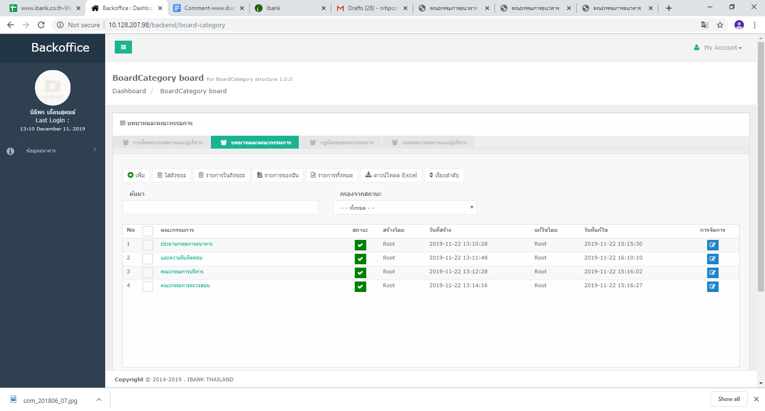
Employe_ID : 540065

Test case ID : TCIB0144
Detail: 1.ไม่สามารถเลือกรายการของฉัน
Comment: เมื่อคลิกเลือกเมนูรายการของฉัน จะแสดง tab ข้อมูลที่ไม่ถูกต้อง ไป tab บทบาทคณะกรรมการธนาคาร
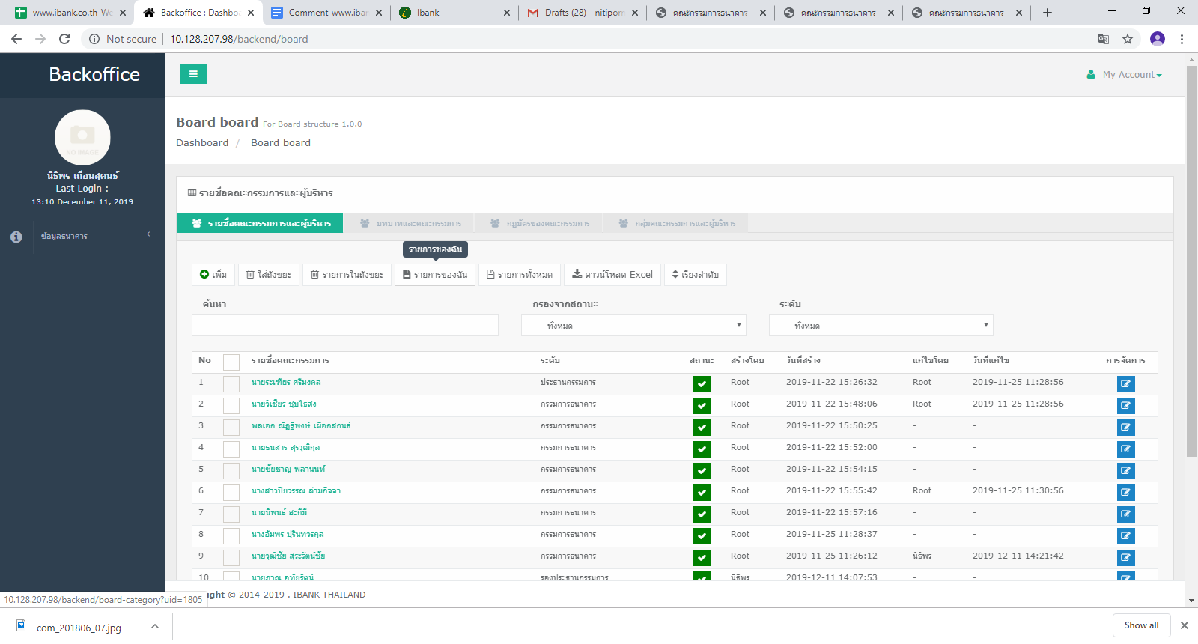
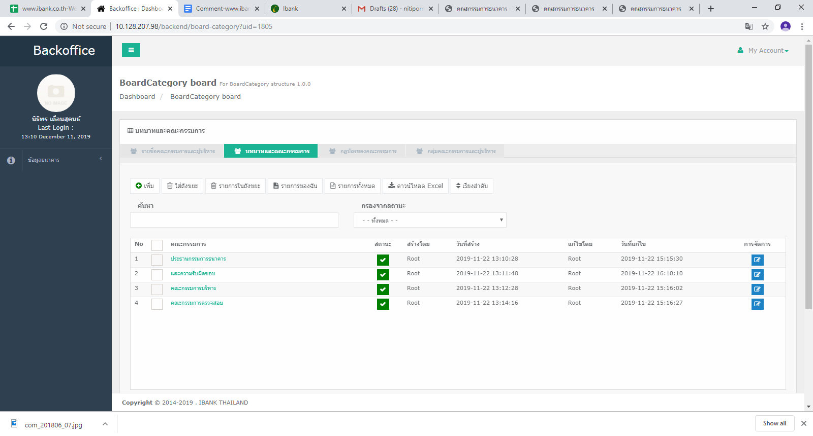

Employe_ID : 540065

Test case ID : TCIB0146
Detail: 1.ไม่สามารถเลือกกรองสถานะ
Comment: เมื่อคลิกเลือกรายการกรองสถานะ เป็น ไม่เผยแพร่ จะแสดงข้อมูลไม่ถูกต้อง
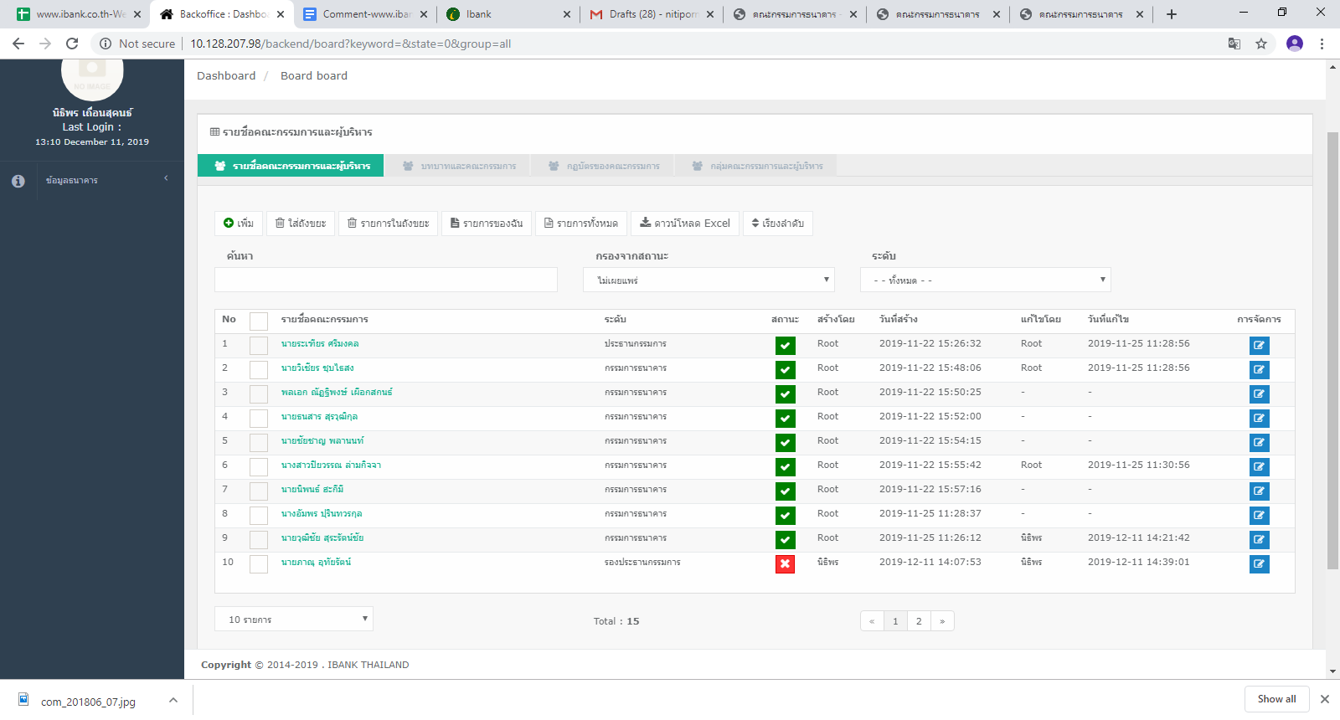
Employe_ID : 540065

Test case ID : TCIB0157
Detail: 1.บทบาทคณะกรรมการ
Comment: ไม่สามารถคลิกเปิดข้อมูลทั้งหมดได้ จะแสดงเฉพาะtab ที่คลิกเปิดล่าสุด
Detail: 2.ข้อมูลบทบาทคณะกรรมการ
Comment: แสดงข้อมูลไม่ถูกต้อง

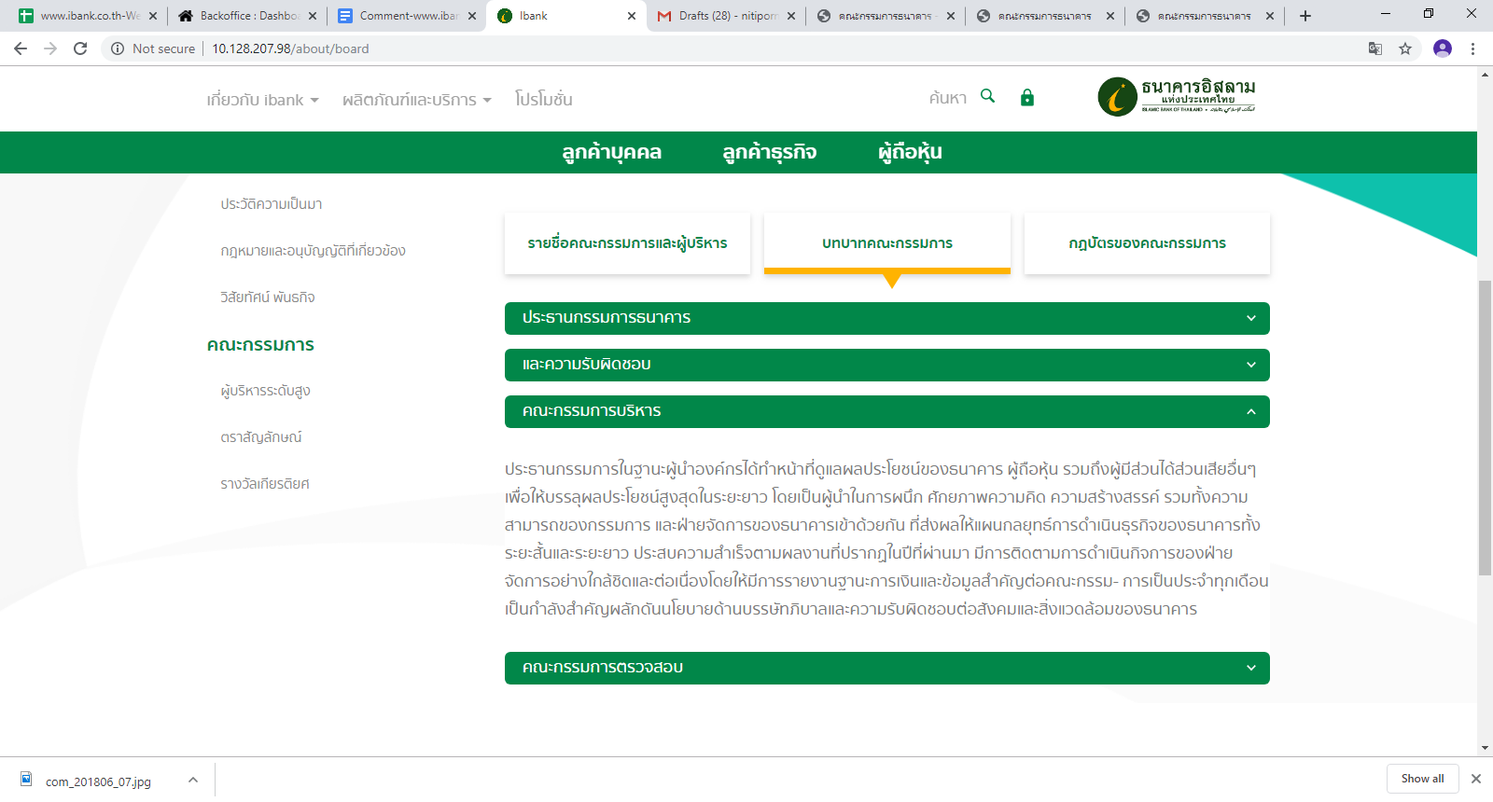

Employe_ID : 540065

Test case ID : TCIB0174
Detail: 1.กรองสถานะ บทบาทคณะกรรมการ
Comment: ไม่สามารถคลิกกรองสถานะได้ จะขึ้นหน้าจอ error

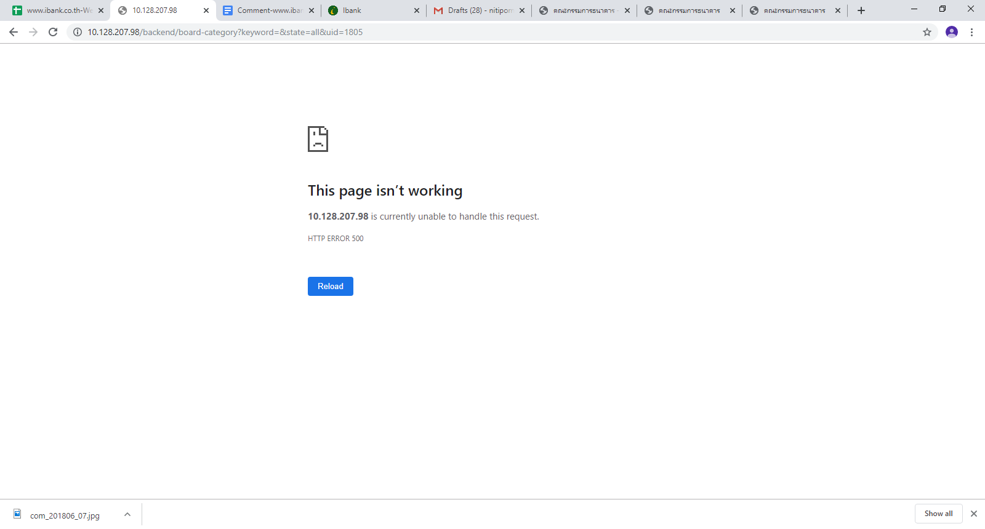
Employe_ID : 540065

Test case ID : TCIB0175
Detail: 1. Download Excel บทบาทคณะกรรมการ
Comment: ไม่สามารถDownload Excelได้ จะขึ้นหน้าจอ error
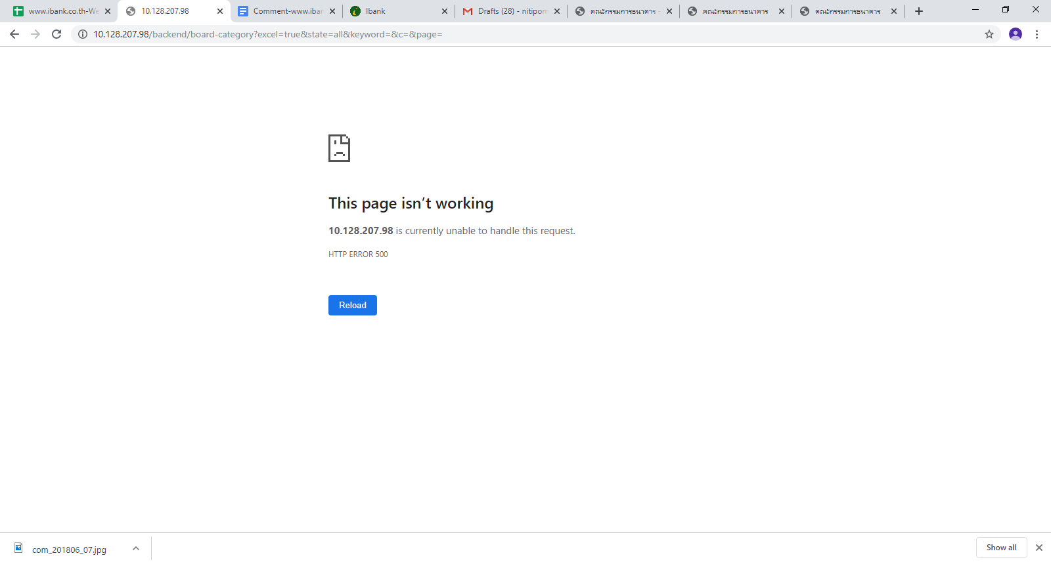

Employe_ID : 540065

Test case ID : TCIB0177
Detail: 1. เพิ่มข้อมูลกฎบัตร
Comment: ไม่มีให้บันทึกวันที่ประกาศ
Detail: 1. บันทึกข้อมูล
Comment: ไม่สามารถบันทึกและ Upload ข้อมูลได้ ขึ้น error

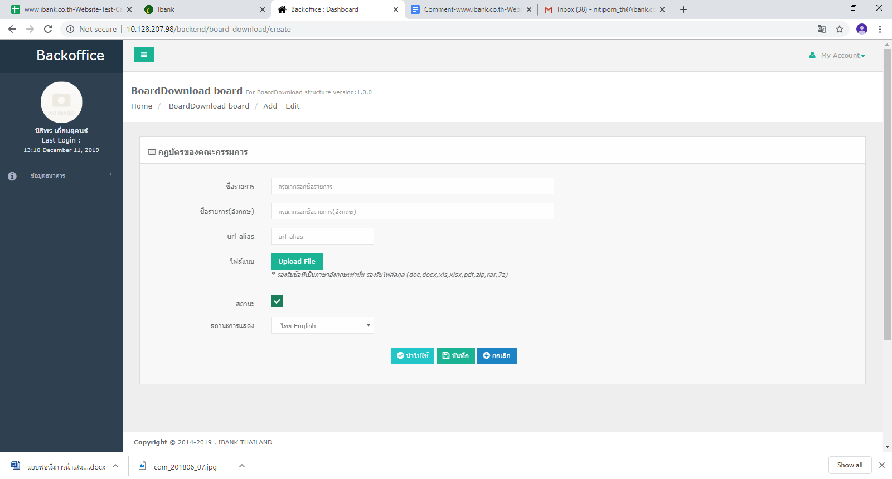
Employe_ID : 540065

Test case ID : TCIB0119
Detail: 1.สถานะแสดง ไทย/Eng
Comment: เปลี่ยนสถานะการแสดงเป็น Eng แล้วบันทึกแต่ ไม่เปลี่ยนสถานะ
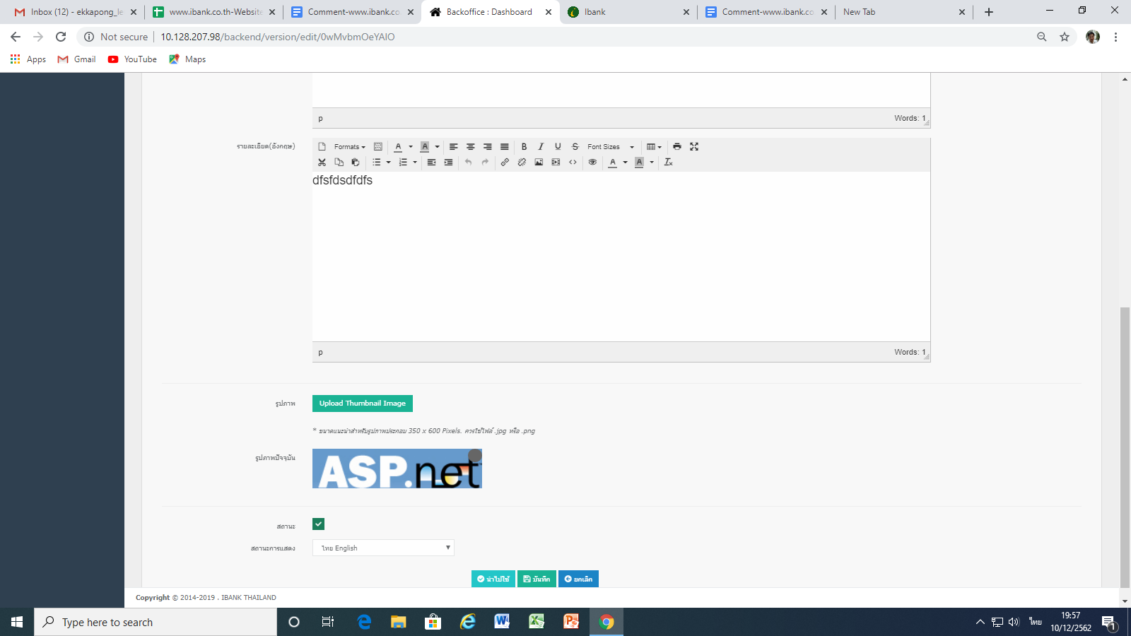

Test case ID : TCIB0121
Detail: 1. คลิกปุ่ม รายการในถังขยะ
Comment: ขึ้นหน้าจอเป็นภาพด้านล่าง แต่ข้อมูลถูกลบ

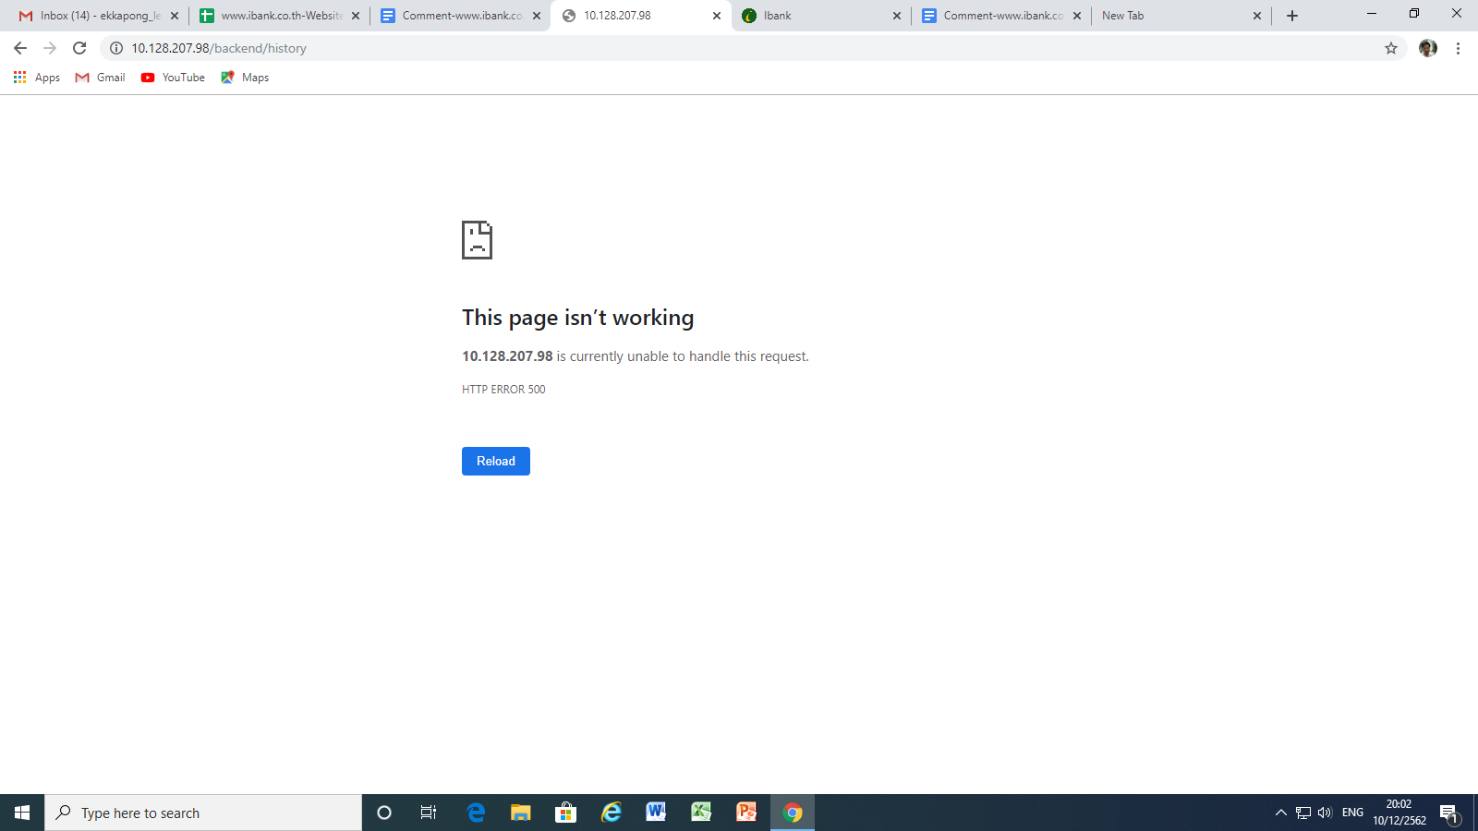

Test case ID : TCIB1066

Detail: บริการผู้ถือหุ้น
Comment: เพิ่มหัวข้อติดต่อเราในส่วนของบริการผู้ถือหุ้น

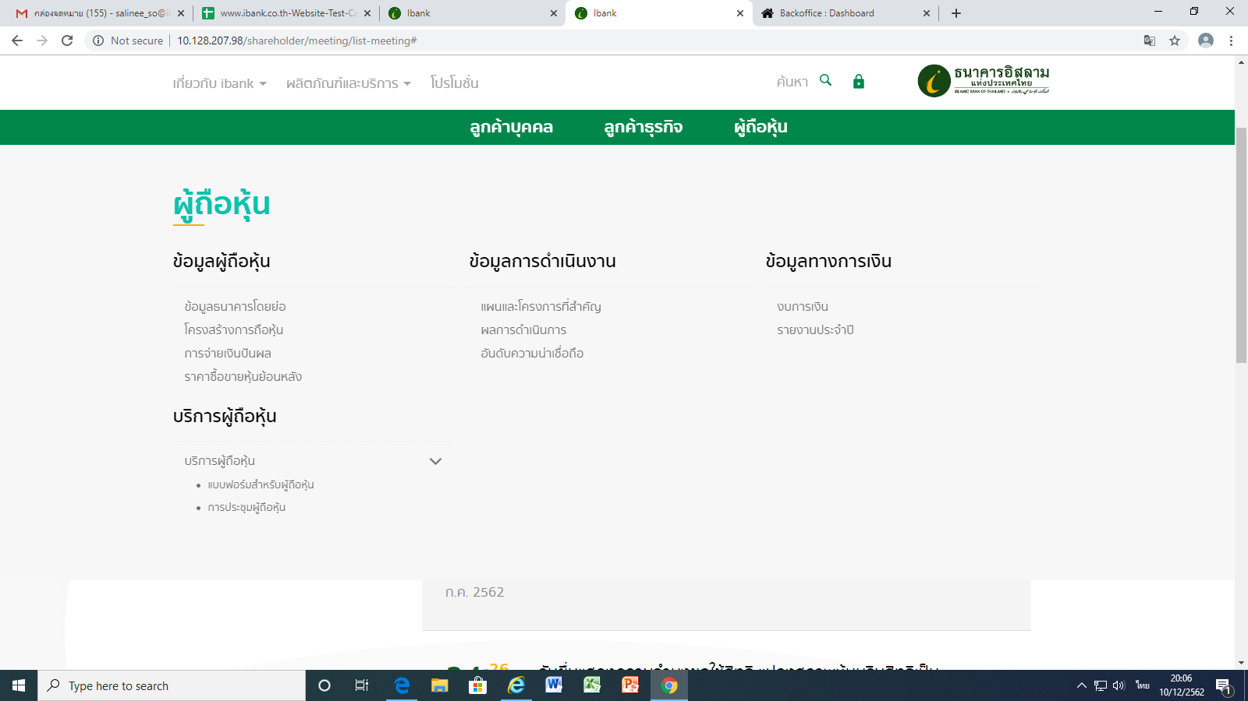

Test case ID : TCIB1067

Detail: บริการผู้ถือหุ้น ภายใต้หัวข้อแบบฟอร์มสำหรับผู้ถือหุ้น
Comment: หน้าจอไม่ตรงตามหัวข้อแบบฟอร์มการประชุมผู้ถือหุ้นทั้งหมด
เพิ่มเมนูหัวข้อ- แบบฟอร์มคำขอลงทะเบียนรับโอนหุ้น
- แบบฟอร์มคำขอออกใบหุ้นฉบับใหม่
- แบบฟอร์มคำขอจัดการหุ้นมรดก
กรณีมีคำสั่งศาลแต่งตั้งผู้จัดการมรดก / ผู้อนุบาล

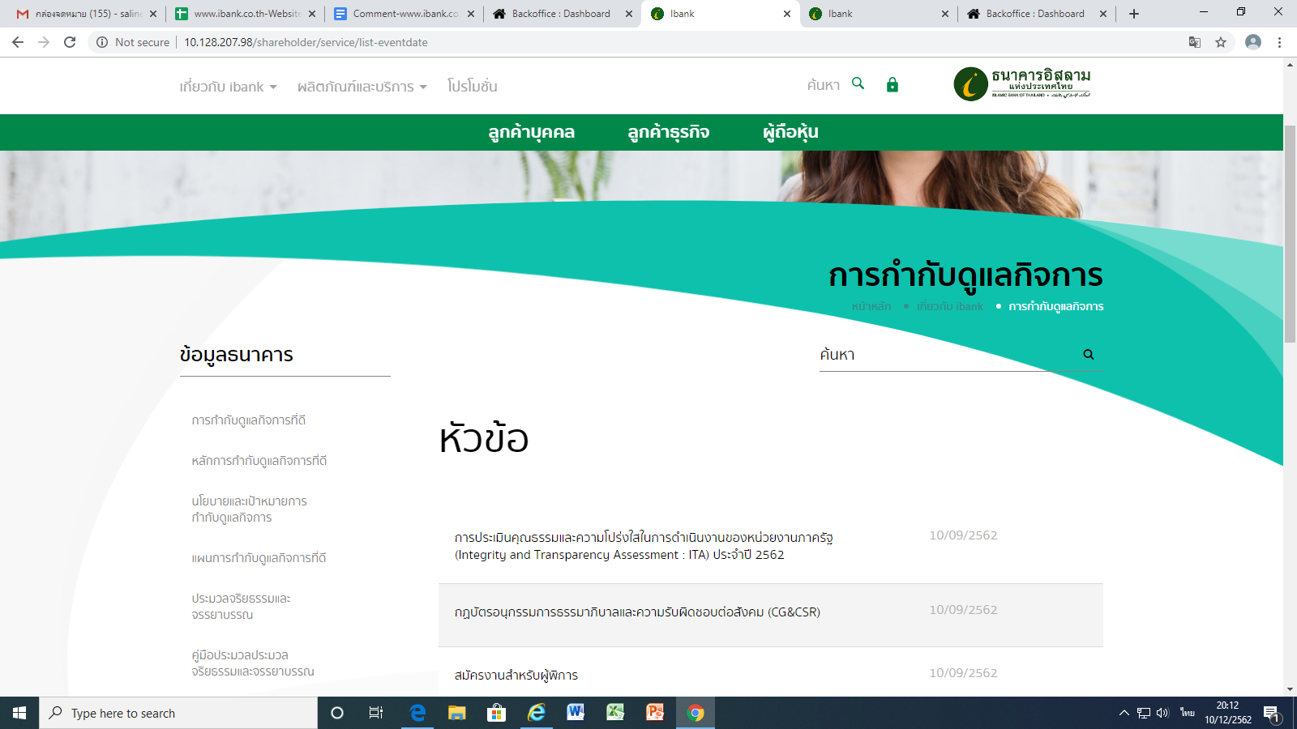

Test case ID : TCIB1067

Detail: บริการผู้ถือหุ้น ภายใต้หัวข้อการประชุมผู้ถือหุ้น

Comment: เพิ่มหัวข้อ 1.การส่งคำถามเกี่ยวกับวาระการประชุม
2.ทุกหัวข้อจะเป็นไฟล์ดาวโหลดทั้งหมด

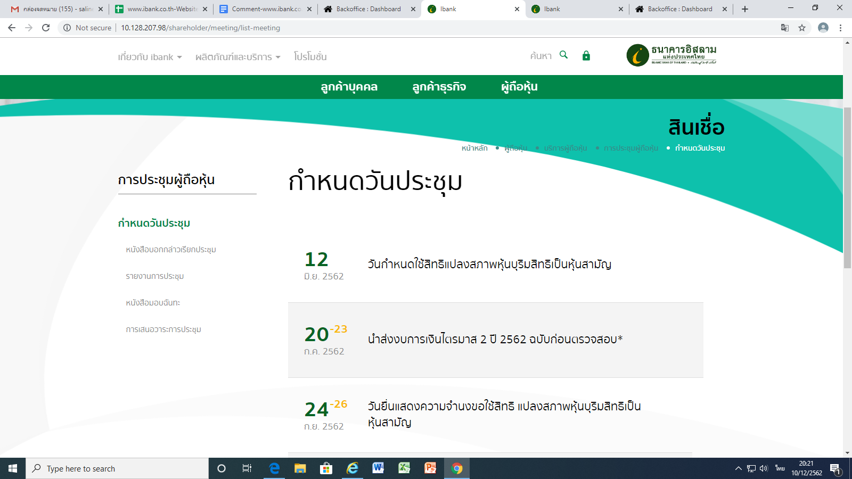

Test case ID : TCIB1066

Detail: โครงสร้างการถือหุ้น ภายใต้หัวข้อ ข้อมูลผู้ถือหุ้น

Comment: ข้อมูลโครงสร้างการถือหุ้นไม่ Update เป็นปัจจุบัน
โดยขอแก้ไขข้อมูลตามรูปแบบ ทุกช่อง ทั้งหมดตาม link ด้านล่างของธนาคาร
ตัดช่องยอดรวม และหัวข้อ (Moody's (Last date of rating action: 30 July 2019) ออกทั้งหมด

http://www.ibank.co.th/2010/th/about/about_detail.aspx?ID=14

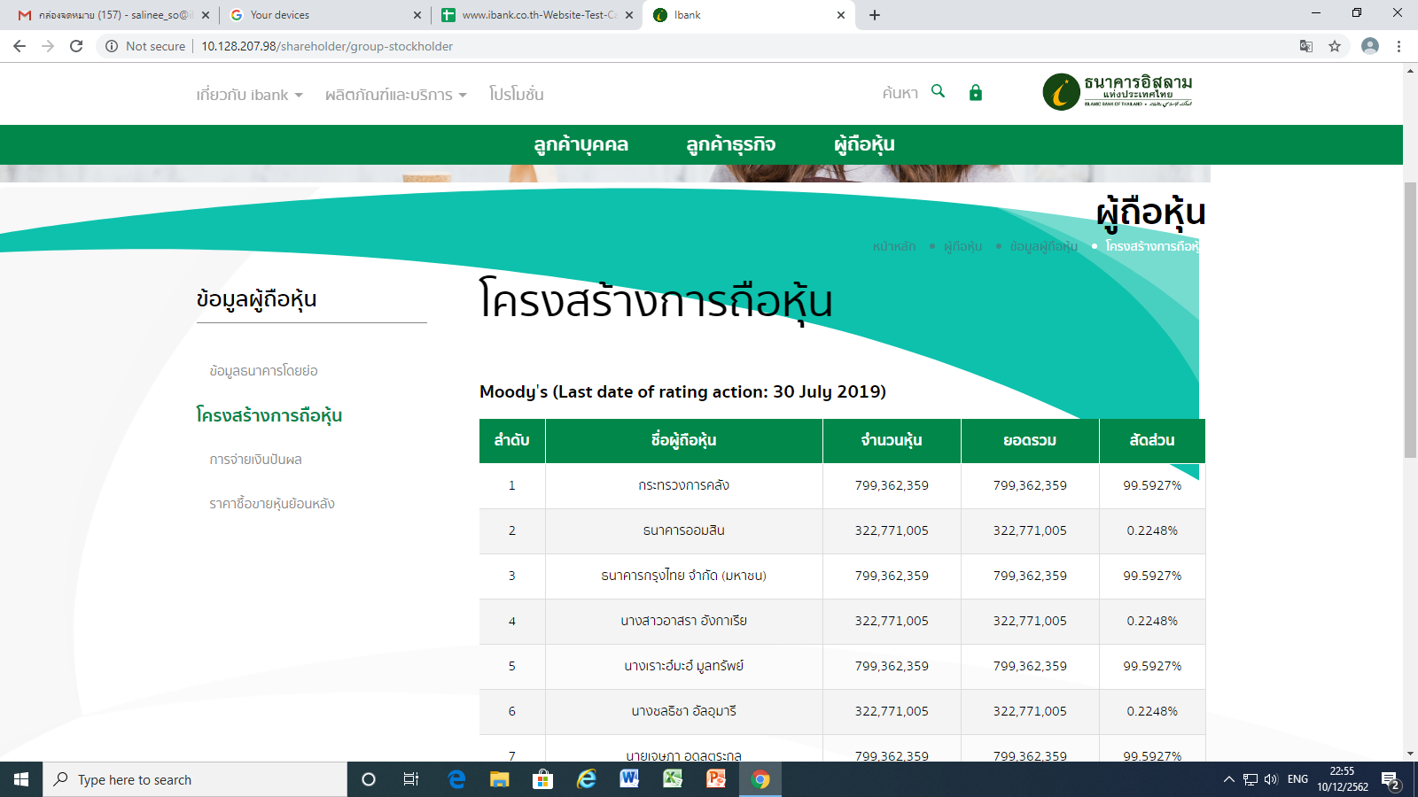

Test case ID : TCIB1066

Detail: ข้อมูลธนาคารโดยย่อ ภายใต้เมนูข้อมูลผู้ถือหุ้น

Comment: ข้อมูลไม่ Update ต้องรีวิว และแก้ไข ข้อมูลทั้งหมดในหัวข้อ

ข้อมูลธนาคารโดยย่อ

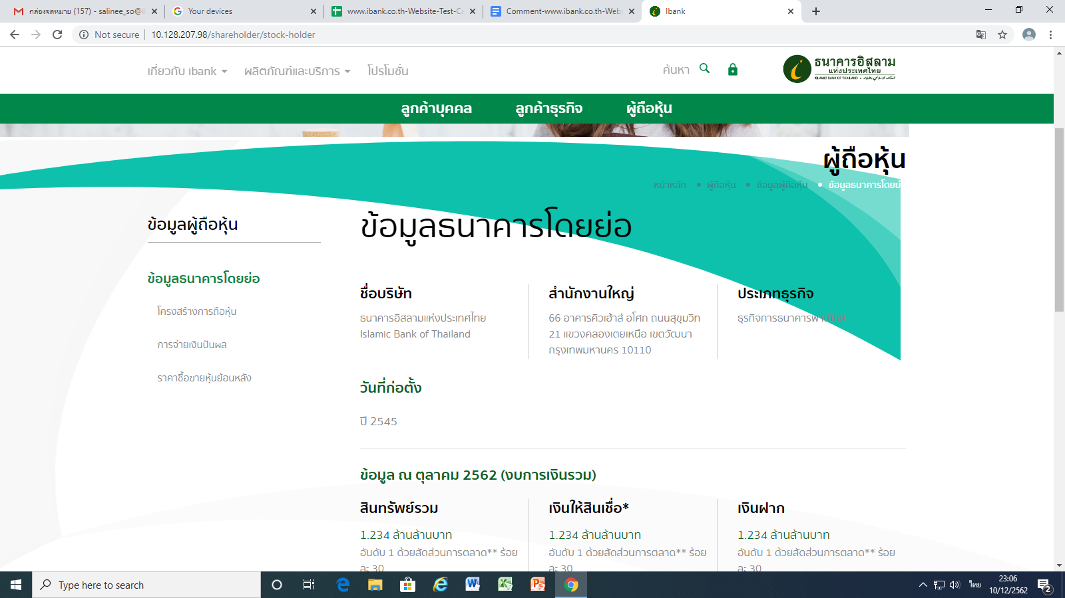

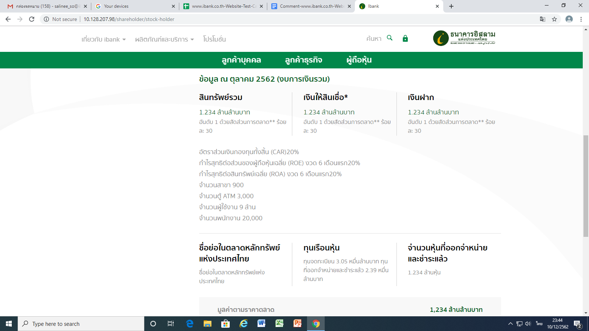

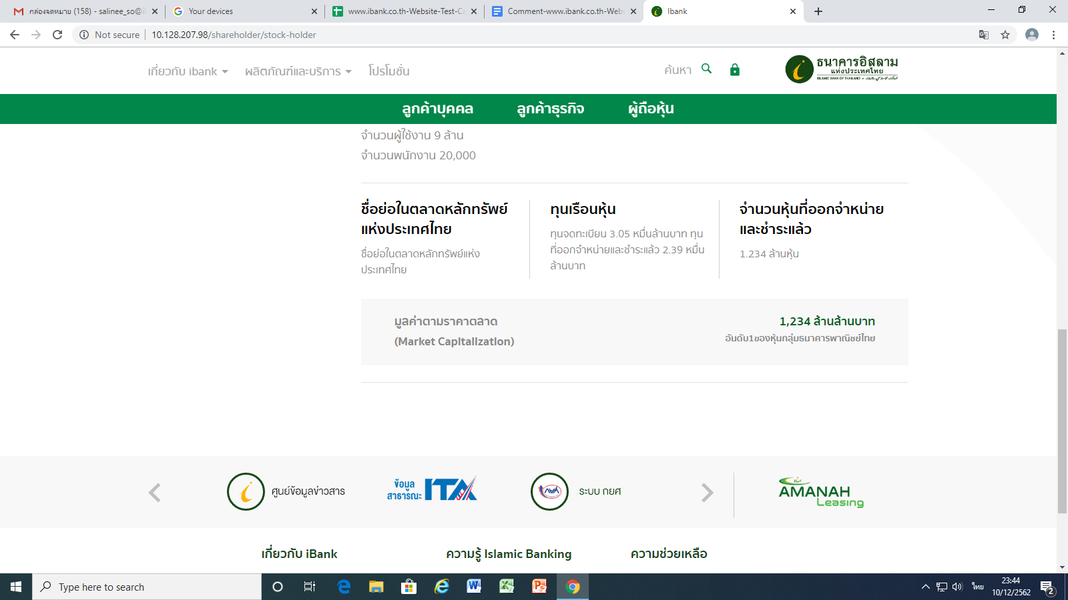

Test case ID : TCIB1066

Detail: การจ่ายเงินปันผล ภายใต้เมนู ข้อมูลผู้ถือหุ้น

Comment: ข้อมูลไม่ Update ต้องรีวิว และแก้ไข ข้อมูลทั้งหมดในหัวข้อ

การจ่ายเงินปันผล
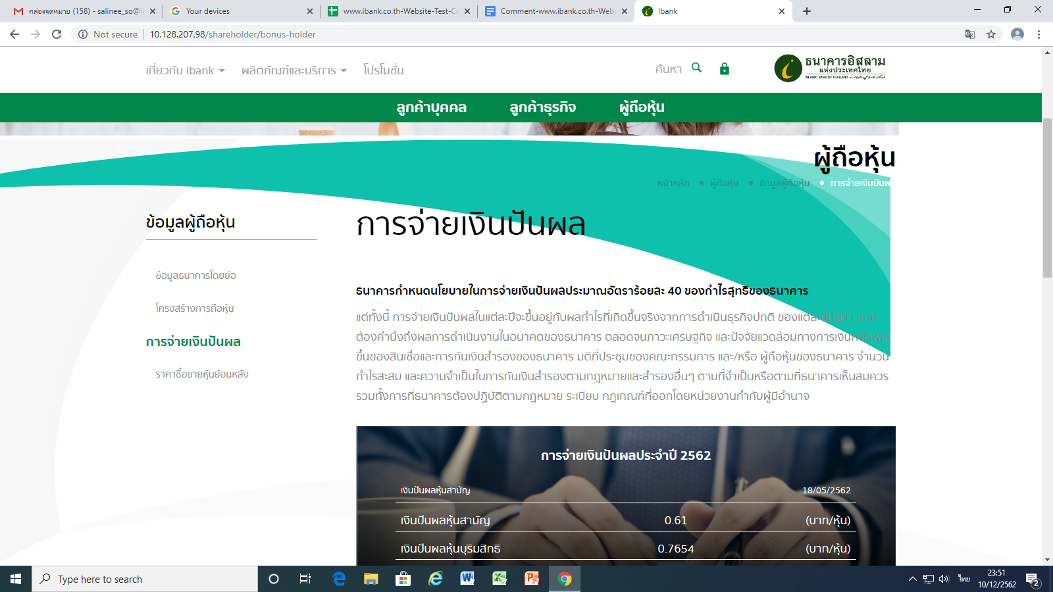

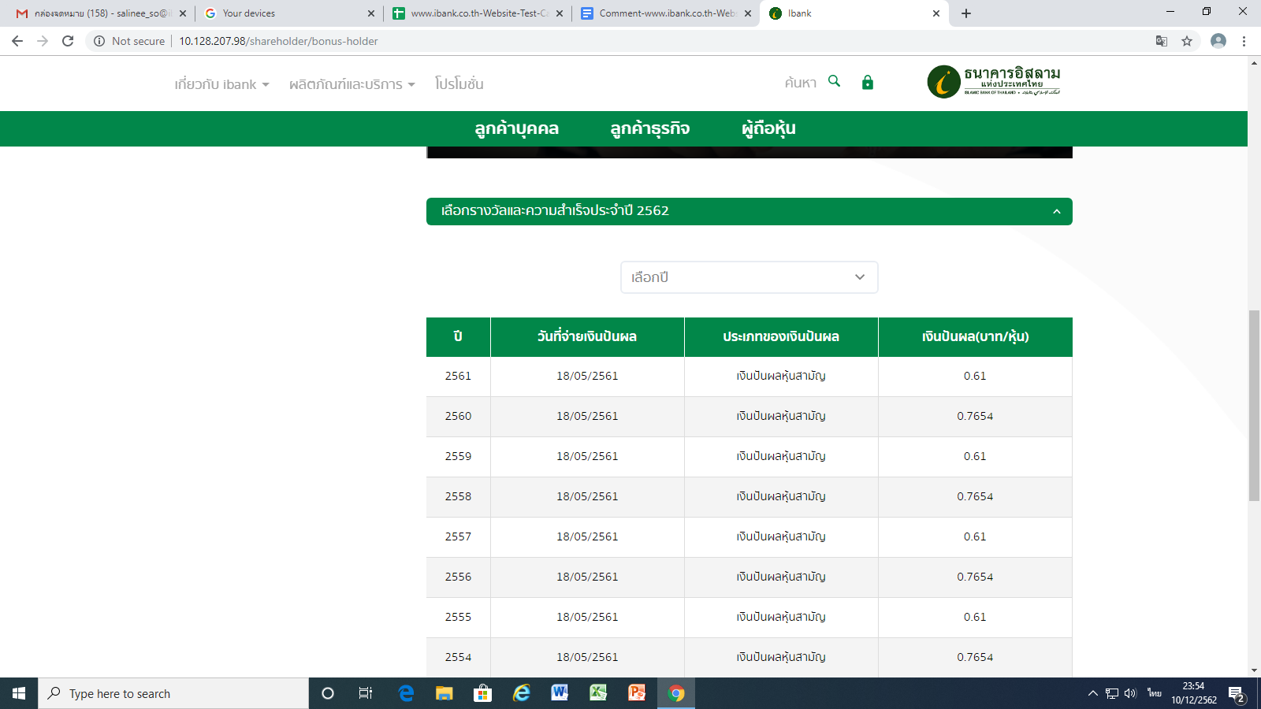

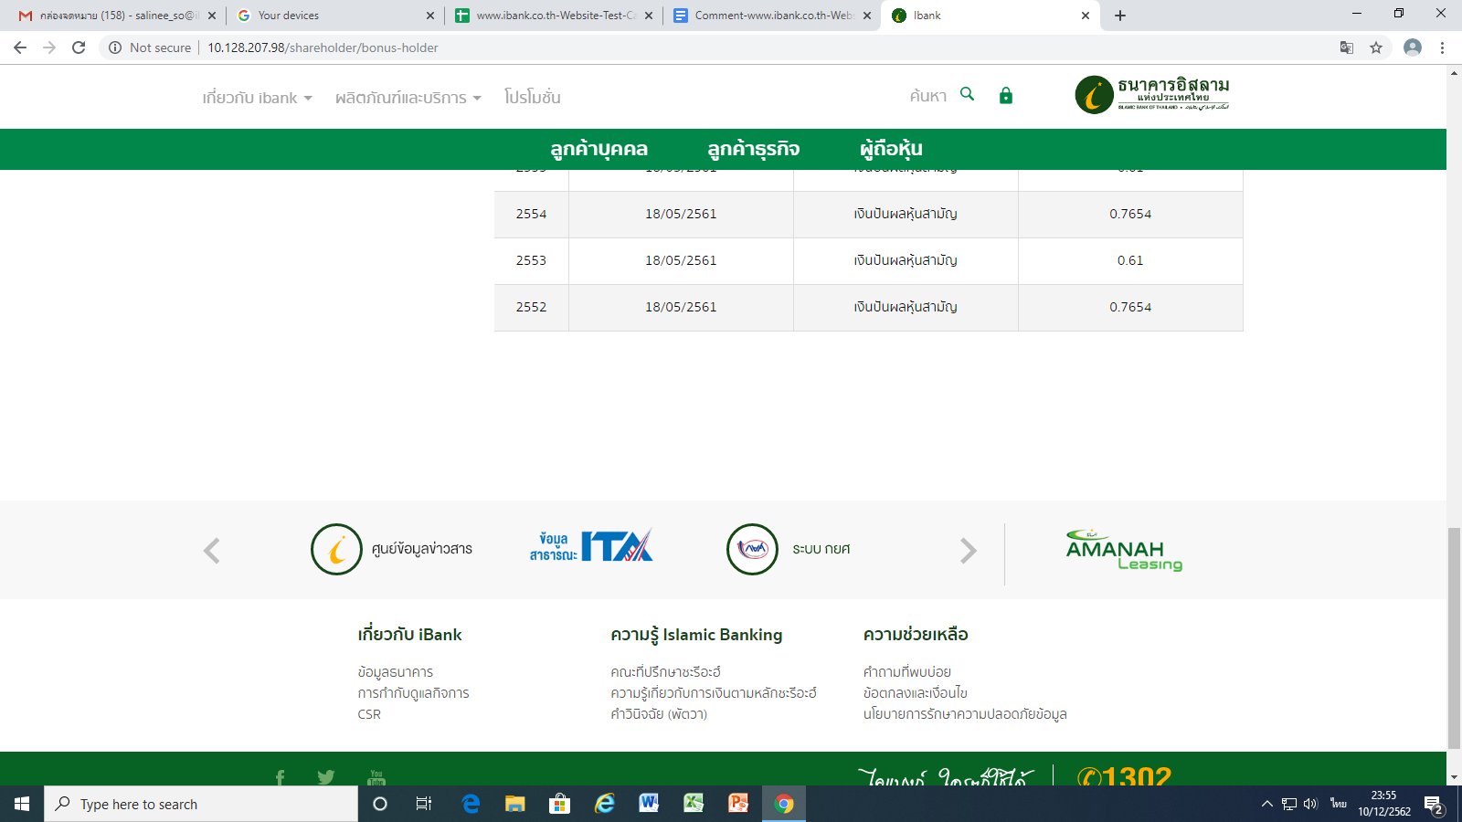

Test case ID : TCIB1066

Detail: ข้อมูลผู้ถือหุ้น เลือก ราคาซื้อขายหุ้นย้อนหลัง หัวข้อ ข้อมูลการเพิ่มทุน

Comment: ข้อมูลไม่ Update ต้องรีวิว และแก้ไข ข้อมูลการเพิ่มทุน

1. โดยขอแก้ไขข้อมูลตัดข้อความดังนี้ 40 ของกำไรสุทธิของธนาคาร ออกไป
2. ช่องคอรัม ราคาขาย ให้คำว่า หุ้น ลงมาอยู่บรรทัดเดียวกันกับ คำว่า ละ
3. ช่องคอรัม ราคาที่ตราไว้ ให้เพิ่ม คำว่า หุ้นละ
4. ช่องคอรัม ทุนเรือนหุ้น (บาท) ขอให้แก้ไขเพิ่มทุนครั้งที่ 8 จาก ( 0.01 )
เป็น 18,202,768,258.62

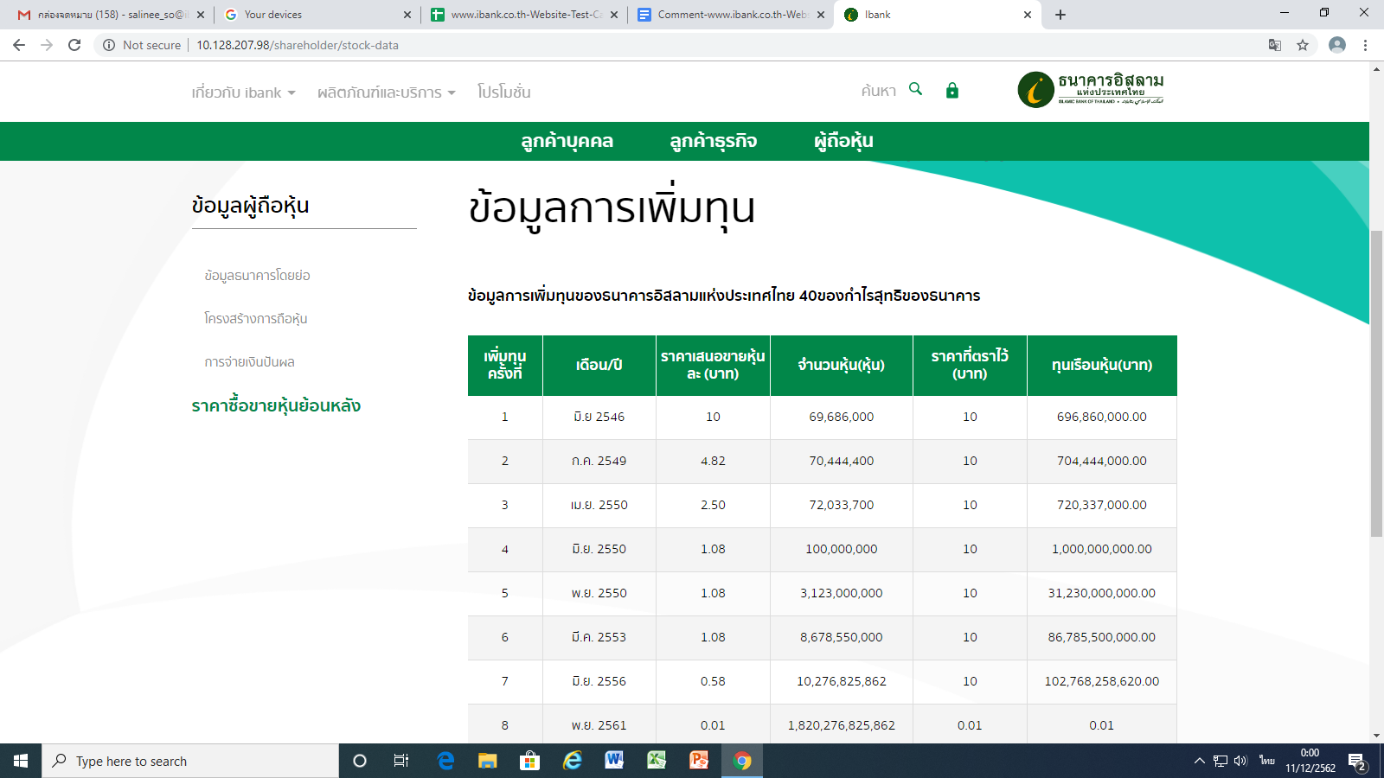

Test case ID : TCIB1066

Detail: ข้อมูลธนาคารโดยย่อ ภายใต้เมนูข้อมูลผู้ถือหุ้น

Comment: ข้อมูลไม่ Update ต้องรีวิว และแก้ไข ข้อมูลในห้วข้อ

ข้อมูลการดำเนินงาน และ ข้อมูลทางการเงิน ทั้งหมด

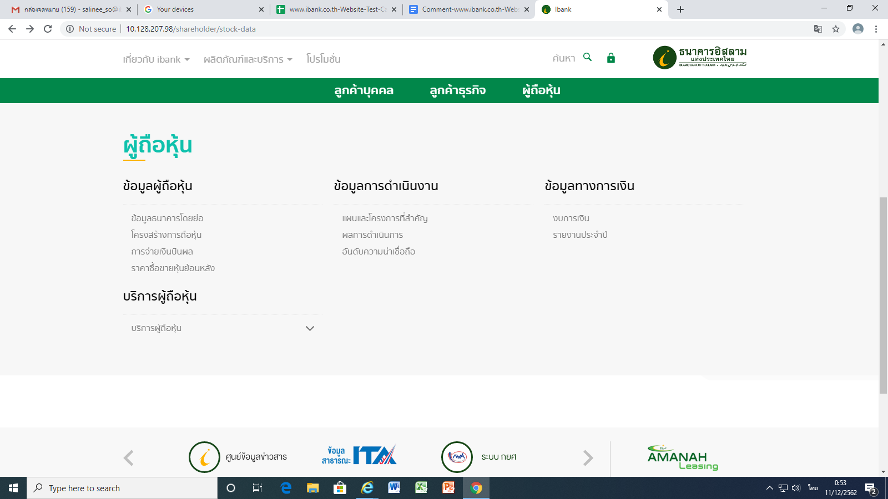

Test case ID : TCIB0088
Detail: ประวัติความเป็นมา
Comment: 1) ให้ตัดเลข 1. 2. 3. 4. 5. หัวข้อด้านหน้าประวัติออก
2) กรอกข้อมูลแล้วบันทึกแสดงผล ขึ้น text โค้ดออกมาตามภาพ

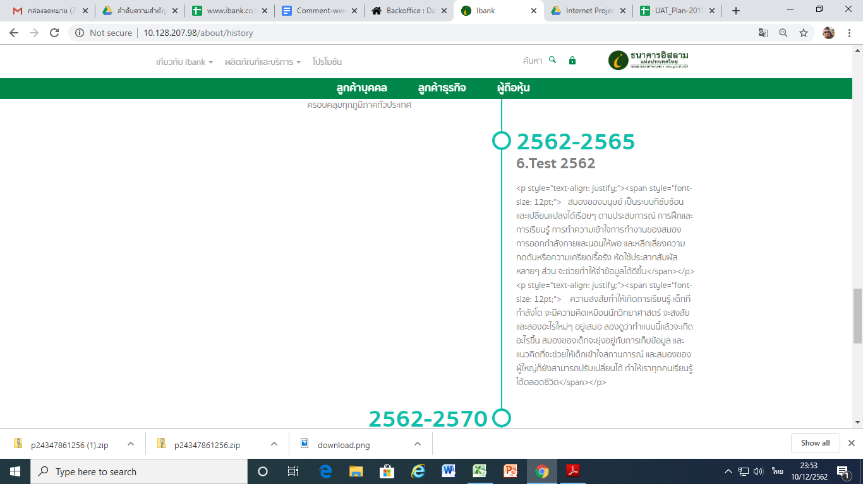

Test case ID : TCIB0088
Detail: ประวัติความเป็นมา
Comment: ใน back-end ปุ่มสถานะไม่ควร default ทุก module เนื่องจากมีความเสี่ยงในการเผยแพร่ข้อมูลที่อาจยังไม่ถูกต้อง และ User ที่ไม่มีความเชียวชาญ อาจจะไม่ได้กดปิดสถานะการเผยแพร่

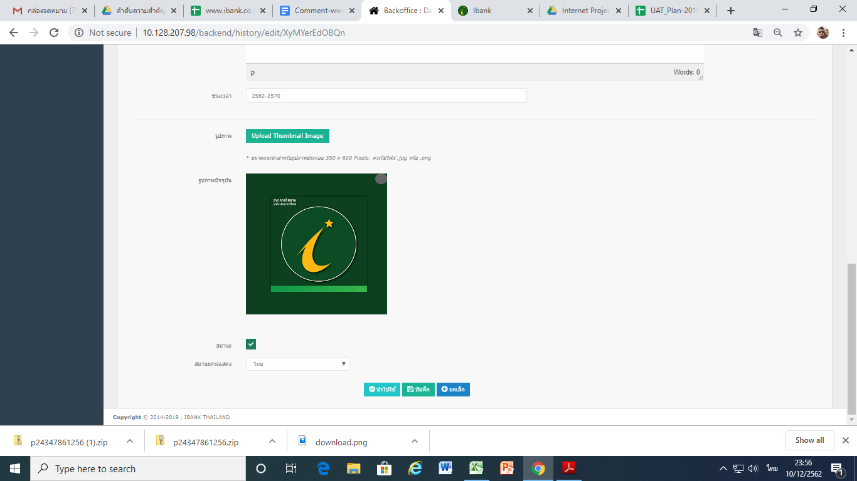

Test case ID : TCIB0188

Detail: เข้าสู่หน้าการเพิ่มตำแหน่งผู้บริหารธนาคาร
1.กรอกชื่อตำแหน่ง
2.กรอกชื่อตำแหน่งภาษาอังกฤษ
3. การเลือกสถานะ
4.การเลือกสถานการแสดง
5.การบันทึกข้อมูล

Comment: ไม่สามารถเข้าได้ตั้งการเพิ่มข้อมูล

Test case ID : TCIB0189

Detail: แก้ไขข้อมูลตำแหน่งผู้บริหารธนาคาร
1.เข้าสู่หน้าเมนูตำแหน่งผู้บริหาร
2.ระบบทำการแก้ไขข้อมูล และกลับสู่หน้าตำแหน่งผู้บริหารธนาคารสำเร็จ

Comment: ไม่สามารถเข้าได้ตั้งการเพิ่มข้อมูล

Test case ID : TCIB0190

Detail: ลบข้อมูลชั่วคราว ตำแหน่งผู้บริหารธนาคาร
1.เข้าสู่หน้าเมนู ตำแหน่งผู้บริหารธนาคาร
2.เลือกรายการที่ต้องการลบได้
3.ระบบทำการลบข้อมูลชั่วคราว และกลับสู่หน้าตำแหน่งผู้บริหารธนาคารสำเร็จ

Comment: ไม่สามารถเข้าได้ตั้งการเพิ่มข้อมูล

Test case ID : TCIB0191

Detail: การลบข้อมูล แบบถาวร
1.เข้าสู่หน้าเมนู ตำแหน่งผู้บริหารธนาคาร
2.แสดงหน้ารายการข้อมูลที่ถูกลบ
3. สามารถเลือกข้อมูลได้
4.ข้อมูลถูกระบบออกจากระบบได้

Comment: ไม่สามารถเข้าได้ตั้งการเพิ่มข้อมูล

Test case ID : TCIB0192

Detail: การนำข้อมูล จากถังขยะกลับมาใช้งาน
1.เข้าสู่หน้าเมนู ตำแหน่งผู้บริหารธนาคาร
2.คลิกปุ่ม รายการในถังขยะ
3. คลิกเครื่องหมายถูกหน้าช่องข้อมูลที่ต้องการนำกลับมาใช้งาน
4.คลิกปุ่ม นำกลับมาใช้ใหม่

Comment: ไม่สามารถเข้าได้ตั้งการเพิ่มข้อมูล

Test case ID : TCIB0193

Detail: การค้นหาจาก รายการข้อมูลของฉัน
1.เข้าสู่หน้าเมนู ตำแหน่งผู้บริหารธนาคาร
2.ระบบแสดงข้อมูลเฉพาะรายการของผู้ใช้งาน
3. คลิกเครื่องหมายถูกหน้าช่องข้อมูลที่ต้องการนำกลับมาใช้งาน
4.คลิกปุ่ม นำกลับมาใช้ใหม่

Comment: ไม่สามารถเข้าได้ตั้งการเพิ่มข้อมูล

Test case ID : TCIB0194

Detail: ค้นหาข้อมูล
1.เข้าสู่หน้าเมนู ตำแหน่งผู้บริหารธนาคาร
2.กรอกคำค้นหา

Comment: ไม่สามารถเข้าได้ตั้งการเพิ่มข้อมูล

Test case ID : TCIB0195

Detail: ค้นหาจากสถานะ
1.เข้าสู่หน้าเมนู ตำแหน่งผู้บริหารธนาคาร
2.คลิกเลือก กรองจากสถานะ สามารถเลือกข้อมูลได้ และระบบทำการกรองข้อมูลจากสถานะที่
เลือก

Comment: ไม่สามารถเข้าได้ตั้งการเพิ่มข้อมูล

Test case ID : TCIB0196

Detail: Download Excel

Comment: ไม่สามารถเข้าได้ตั้งการเพิ่มข้อมูล
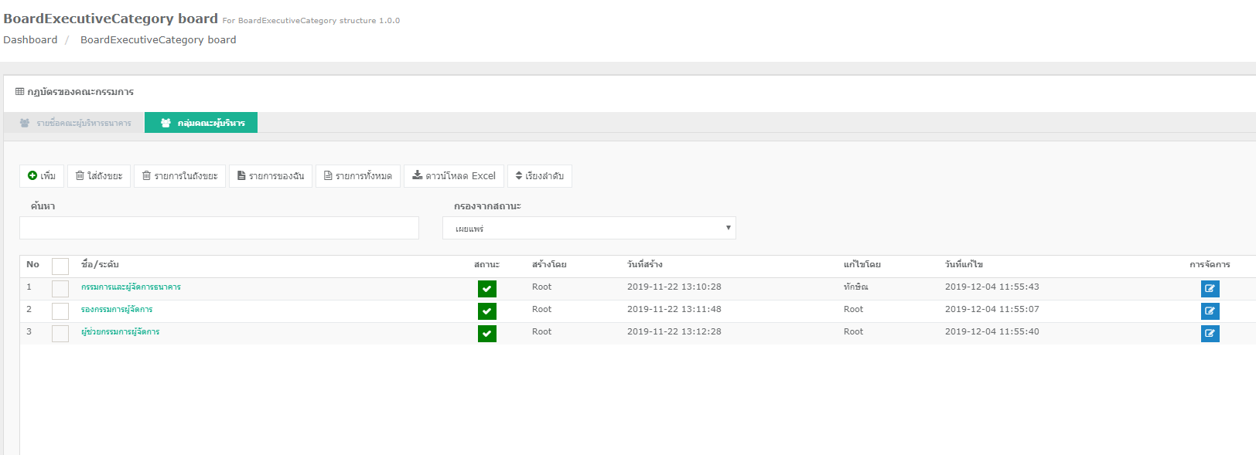
ตั้งแต่ test case id : TCIB0188-196 หน้านี้ทั้งหมดไม่สามารถคลิ๊กดำเนินการได้ทั้งหมด จะขึ้น Page not foundทุกครั้ง

Test case ID : นโยบายการรักษาความปลอดภัยของข้อมูล
Detail: ต้องการเปลี่ยนชื่อนโยบายการรักษาความปลอดภัยของข้อมูล
Comment: คำว่านโยบายการรักษาความปลอดภัยของข้อมูล เปลี่ยนเป็น นโยบายคุ้มครองข้อมูลส่วนบุคคล และต้องการให้ admin สามารถแก้ไขชื่อหัวข้อได้ตลอดเวลาเมื่อมีการเปลี่ยนแปลง
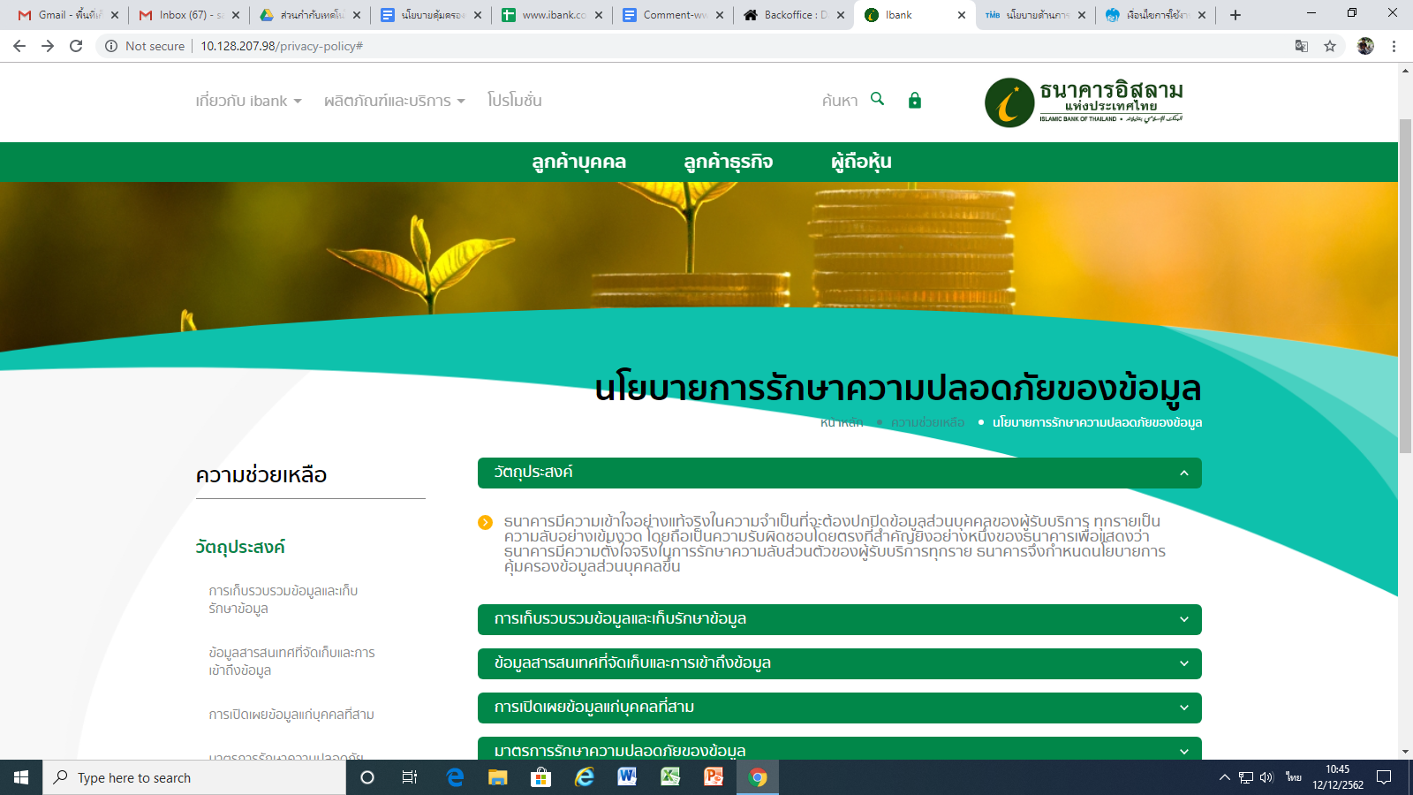

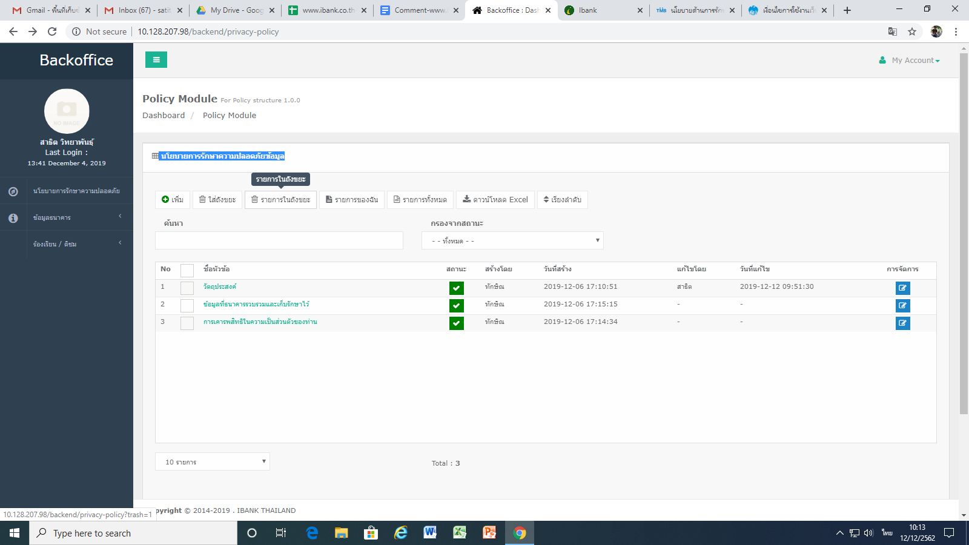
Employe_ID : 510033

Test case ID : นโยบายการรักษาความปลอดภัยของข้อมูล
Detail: ระบุข้อความก่อนหัวข้อวัตถุประสงค์
Comment: ต้องการให้สามารถระบุการเขียนข้อความก่อนหัวข้อวัตถุประสงค์ ดังตัวอย่างของธ.กรุงไทย โดยของธนาคารอิสลามให้ระบุข้อความคือ
ธนาคารอิสลามแห่งประเทศไทย เป็นธนาคารเฉพาะกิจของรัฐ สังกัดกระทรวงการคลังและเป็นธนาคารที่ดำเนินธุรกิจตามหลักชะรีอะฮ์ภายใต้หลักการของศาสนาอิสลาม ได้นำระบบเทคโนโลยีสารสนเทศ มาใช้เป็นหลักในการให้บริการทางด้านการเงิน มีการจัดทำเว็บไซต์เพื่ออำนวยความสะดวกต่อผู้รับบริการในการเข้าถึงบริการของธนาคาร ธนาคารอิสลามแห่งประเทศไทยให้ความสำคัญกับข้อมูลส่วนบุคคลของผู้รับบริการ

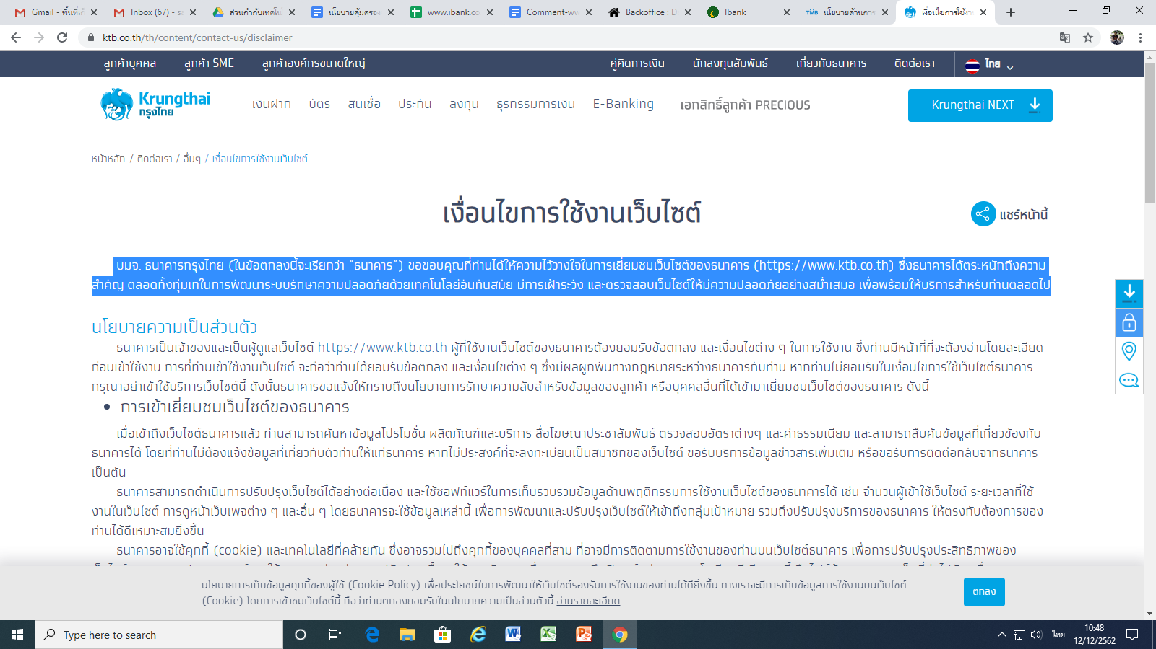
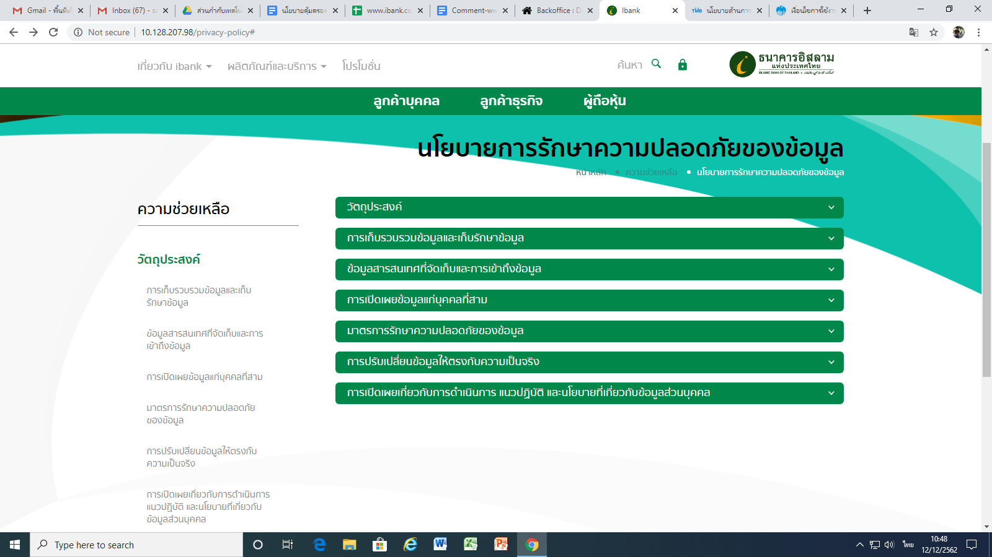
Employe_ID : 510033

Test case ID : นโยบายการรักษาความปลอดภัยของข้อมูล
Detail: ต้องการแสดงทุกหัวข้อ
Comment: ต้องการเปิดการแสดงทุกหัวข้อ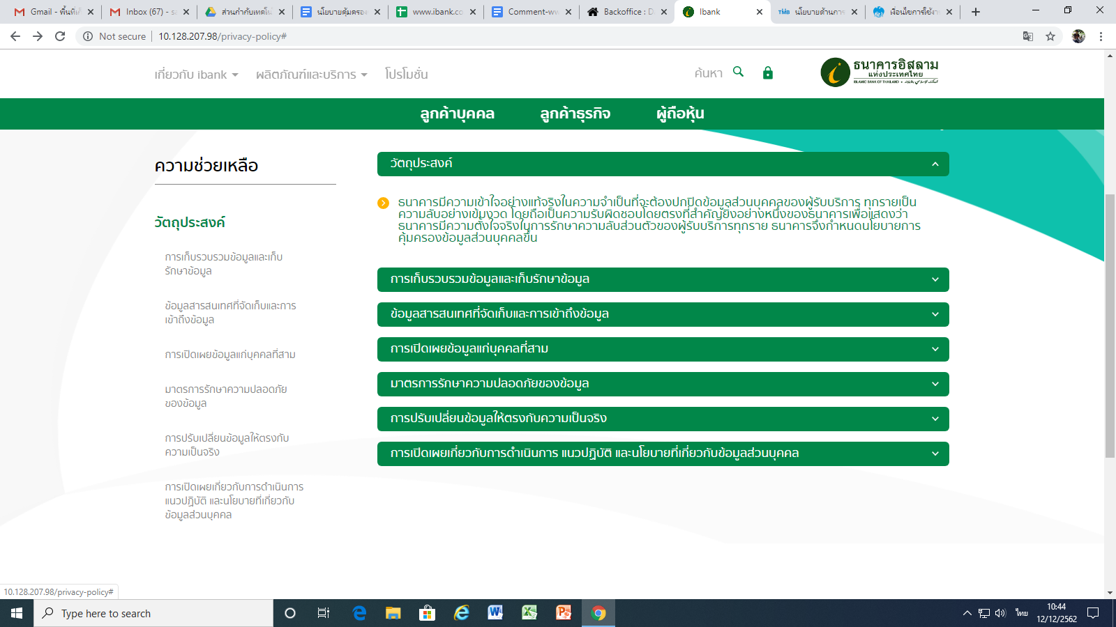
Employe_ID : 510033

Test case ID : นโยบายการรักษาความปลอดภัยของข้อมูล
Detail: ต้องการจัดรูปแบบ ระยะห่างของบรรทัด และการใส่ Bullet ในข้อย่อย
Comment: ต้องการให้สามารถจัดรูปแบบบรรทัด ระยะห่างของตัวอักษร การใส่ Bullet ในข้อย่อยต่างๆ มีความเป็นระเบียบสวยงามดูเข้าใจง่าย เหมือนการทำ โปรแกรม Word
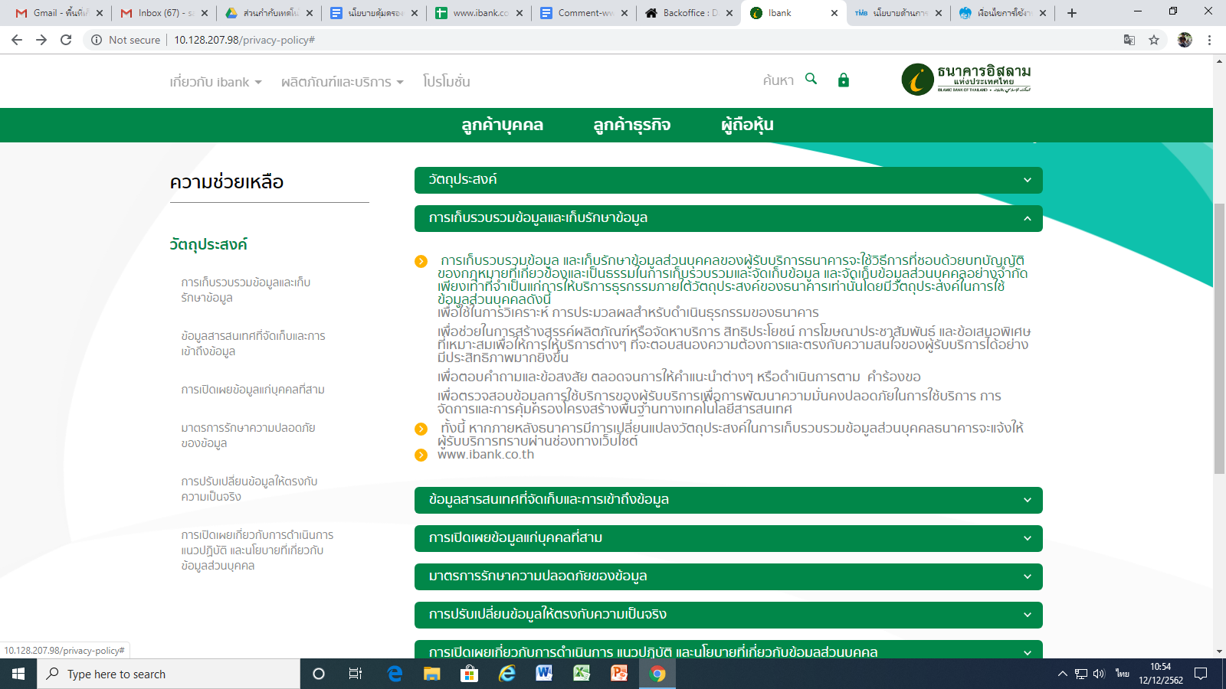
Employe_ID : 510033

Test case ID : TCIB0097
Detail: เปลี่ยนข้อความกฏหมายและอนุบัญญัติที่เกี่ยวข้อง
Comment: ต้องการเปลี่ยนข้อความกฏหมายและอนุบัญญัติที่เกี่ยวข้อง เป็น พระราชบัญญัติ (พ.ร.บ.) และกฎกระทรวง
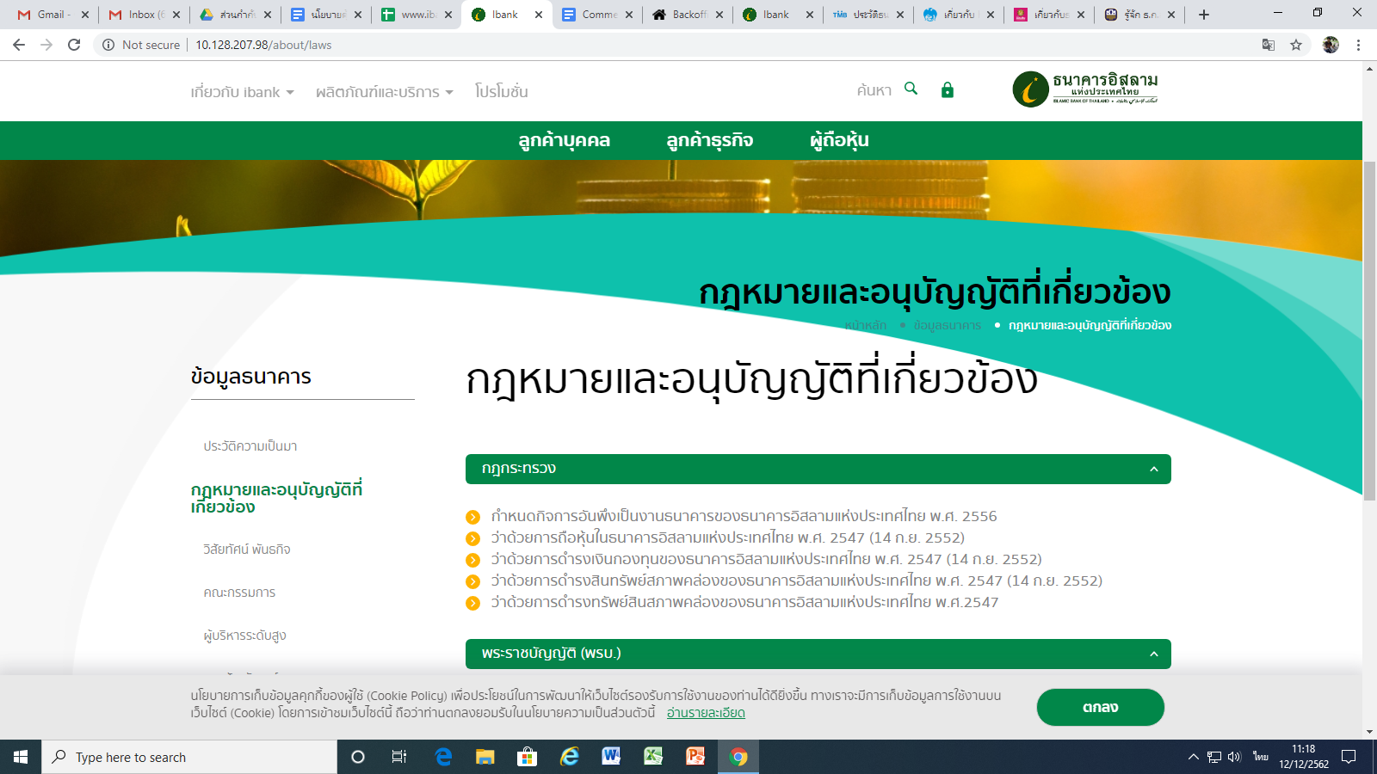

Employe_ID : 550589

Test case ID : TCIB0098
Detail: ไม่สามารถกดลิงค์และดาวน์โหลดดูเอกสารได้
Comment: ต้องการให้สามารถลิงค์และเข้าดูเอกสารได้
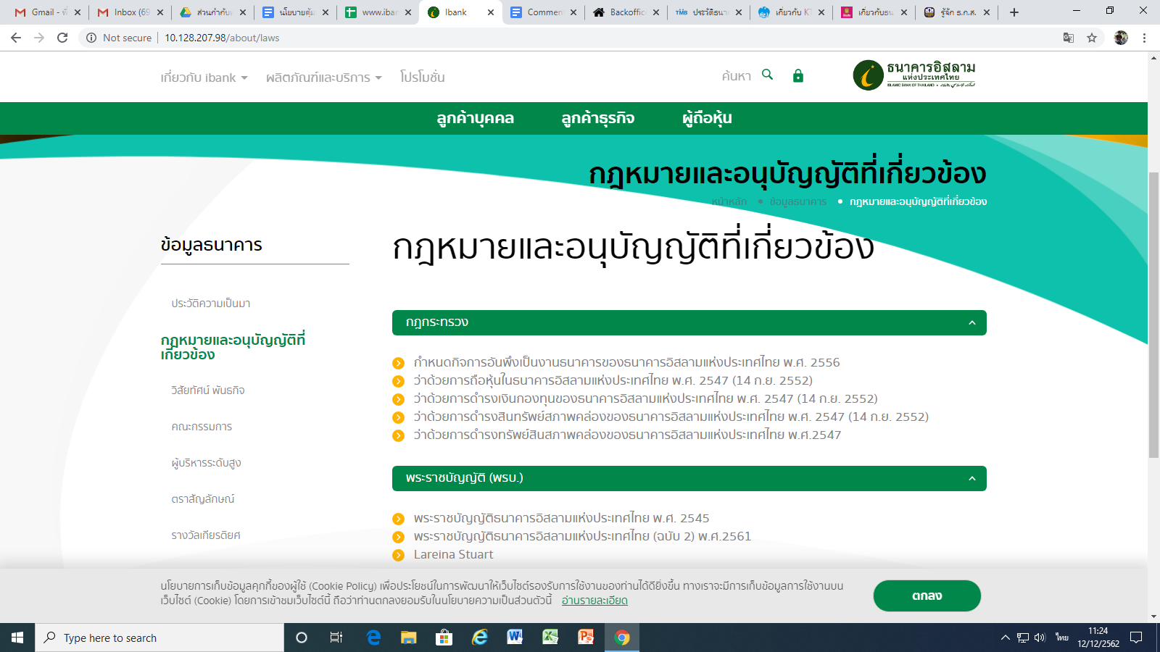

Employe_ID : 550589

Test case ID : TCIB0099 และTCIB0109
Detail: การแก้ไขรายละเอียด
Comment: ไม่จำเป็นต้องใช้ Field : url-alias
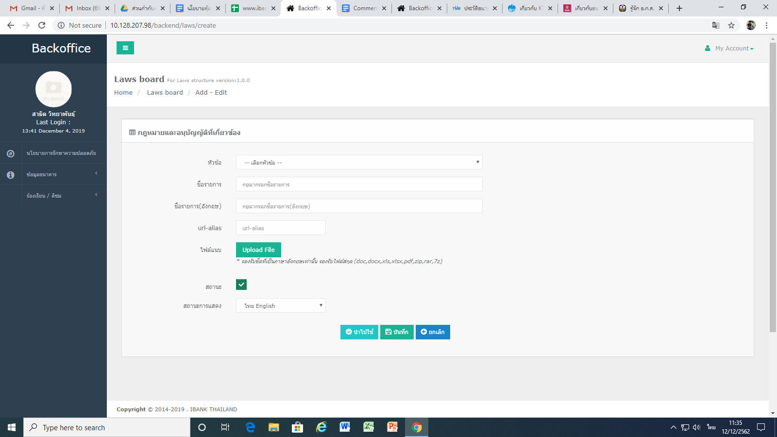

Employe_ID : 550589

Test case ID : TCIB0204

Detail: ค้นหาจากสถานะ คลิกเลือก กรองจากสถานะ สามารถเลือกข้อมูลได้ และระบบทำการกรองข้อมูล จากสถานะที่เลือก
Comment: ไม่สามารถทำการกรองสถานะเผยแพร่ และไม่เผยแพร่ได้
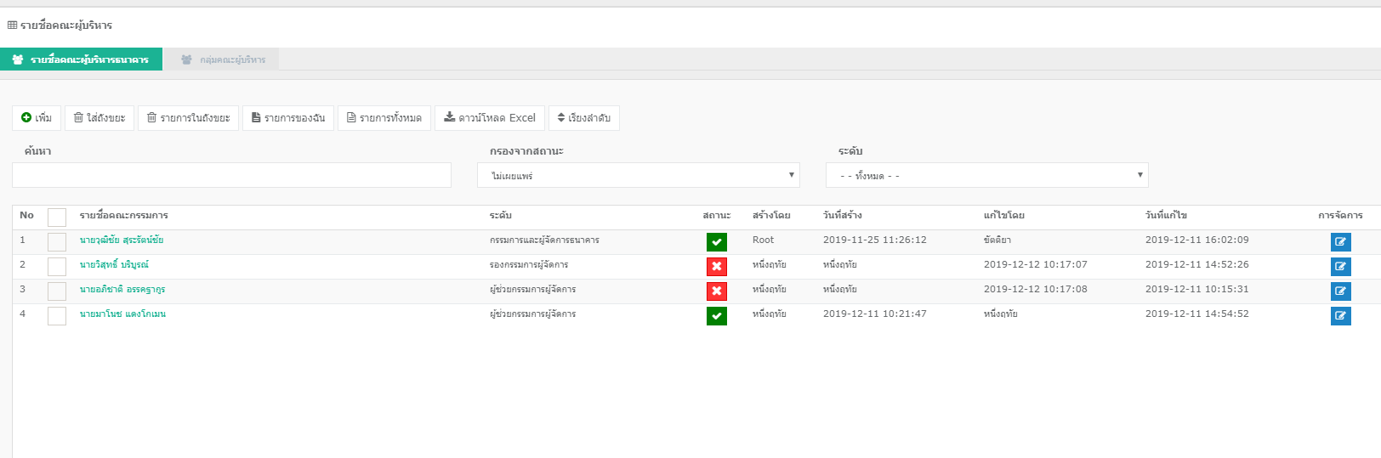

Test case ID : TCIB1414

Detail: 1เข้าสู่หน้าการเพิ่ม กลุ่มคณะผู้บริหารธนาคาร 2.เลือก กลุ่มคณะผู้บริหารธนาคาร เพื่อตั้งค่าให้รายการอยู่ภายใต้หมวดหมู่นั้นๆ 3.เลือก สถานะการแสดง
Comment: ไม่สามารถเข้าได้ตั้งการเพิ่มข้อมูล

Test case ID : TCIB1415

Detail: แก้ไขข้อมูล กลุ่มคณะผู้บริหารธนาคาร
1. คลิก รายการที่แก้ไข หรือปุ่มแก้ไข ด้านหลัง
2. แก้ไขข้อมูลในช่อง ชื่อกลุ่ม
3.คลิก บันทึก ระบบทำการแก้ไขข้อมูล และกลับสู่หน้ากลุ่มคณะกรรมการธนาคารสำเร็จ

Comment: ไม่สามารถเข้าได้ตั้งการเพิ่มข้อมูล

Test case ID : TCIB1416

Detail: ลบข้อมูลชั่วคราว กลุ่มคณะผู้บริหารธนาคาร
1. เลือกรายการที่ต้องการลบได้
2. ระบบทำการลบข้อมูลชั่วคราว และกลับสู่หน้ากลุ่มคณะผู้บริหารธนาคารสำเร็จ

Comment: ไม่สามารถเข้าได้ตั้งการเพิ่มข้อมูล

Test case ID : TCIB1417

Detail: การลบข้อมูล แบบถาวร
1. เแสดงหน้ารายการข้อมูลที่ถูกลบ
2. คลิกเครื่องหมายถูกหน้าช่องข้อมูลที่ต้องการลบถาวร
3. ข้อมูลถูกระบบออกจากระบบได้

Comment: ไม่สามารถเข้าได้ตั้งการเพิ่มข้อมูล

Test case ID : TCIB1418

Detail: การนำข้อมูล จากถังขยะกลับมาใช้งาน
1. คลิกปุ่ม รายการในถังขยะ
2. คลิกเครื่องหมายถูกหน้าช่องข้อมูลที่ต้องการนำกลับมาใช้งาน
3. ข้อมูลที่ถูกเลือก ถูกนำกลับมาใช้งานใหม่ แสดงข้อมูลในหน้ากลุ่มคณะผู้บริหารธนาคารสำเร็จ

Comment: ไม่สามารถเข้าได้ตั้งการเพิ่มข้อมูล

Test case ID : TCIB1419

Detail: กการค้นหาจาก รายการข้อมูลของฉัน
1. คลิกปุ่ม รายการของฉัน ระบบแสดงข้อมูลเฉพาะรายการของผู้ใช้งาน

Comment: ไม่สามารถเข้าได้ตั้งการเพิ่มข้อมูล

Test case ID : TCIB1420

Detail: ค้นหาข้อมูล
1. สามารถกรอกรายละเอียดได้
2. สามารถเลือกข้อมูลได้ ระบบแสดงข้อมูลการค้นหาตามคำค้นที่กำนหนด

Comment: ไม่สามารถเข้าได้ตั้งการเพิ่มข้อมูล

Test case ID : TCIB1421

Detail: ค้นหาจากสถานะ
1. คลิกเลือก กรองจากสถานะ สามารถเลือกข้อมูลได้ และระบบทำการกรองข้อมูลจากสถานะที่เลือก

Comment: ไม่สามารถเข้าได้ตั้งการเพิ่มข้อมูล

Test case ID : TCIB1422

Detail: Download Excel
1. ระบบทำการดาวน์โหลดไฟล์ Excel ลงเครื่องคอมพิวเตอร์

Comment: ไม่สามารถเข้าได้ตั้งการเพิ่มข้อมูล
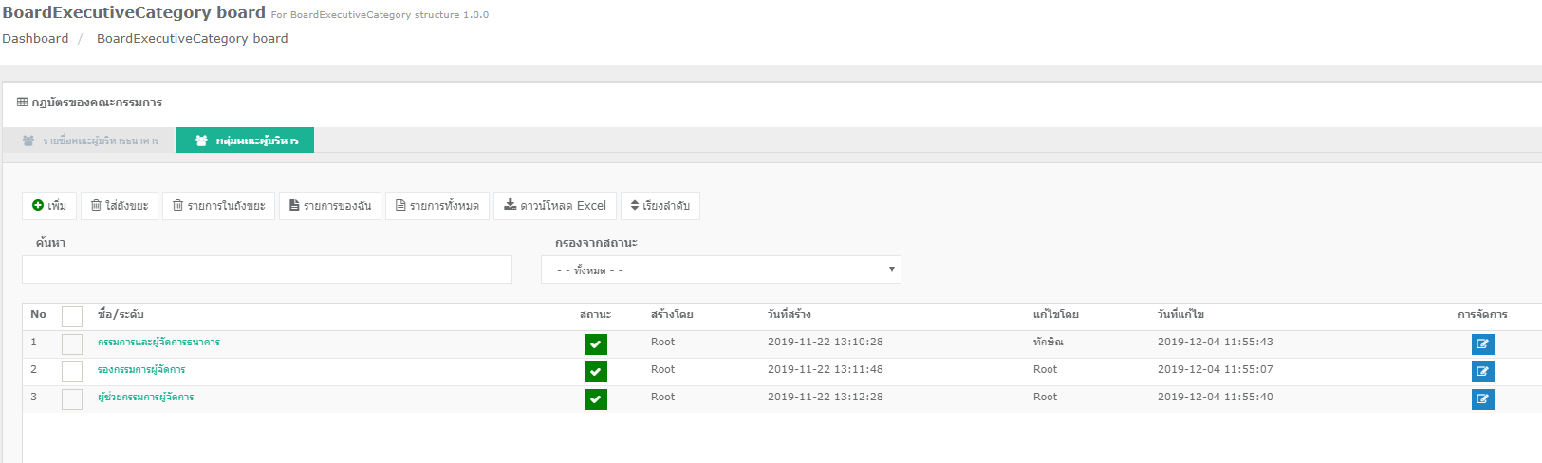

Test case ID : TCIB1414 - 1422 ไม่สามารถดำเนินการเพิ่มหรือแก้ไขใดๆได้ จะขึ้น Page not Found ทุกคร้้ง

Test case ID : TCIB1423

Detail: เพิ่มข้อมูล รายชื่อคณะผู้บริหารธนาคาร
1. กรอก รายละเอียดภาษาอังกฤษ

Comment: สามารถกรอกรายละเอียดภาษาอังกฤษเข้าไปในระบบได้แต่ข้อมูลเวลาโชว์ทางweb ไม่โชว์ภาษาอังกฤษ
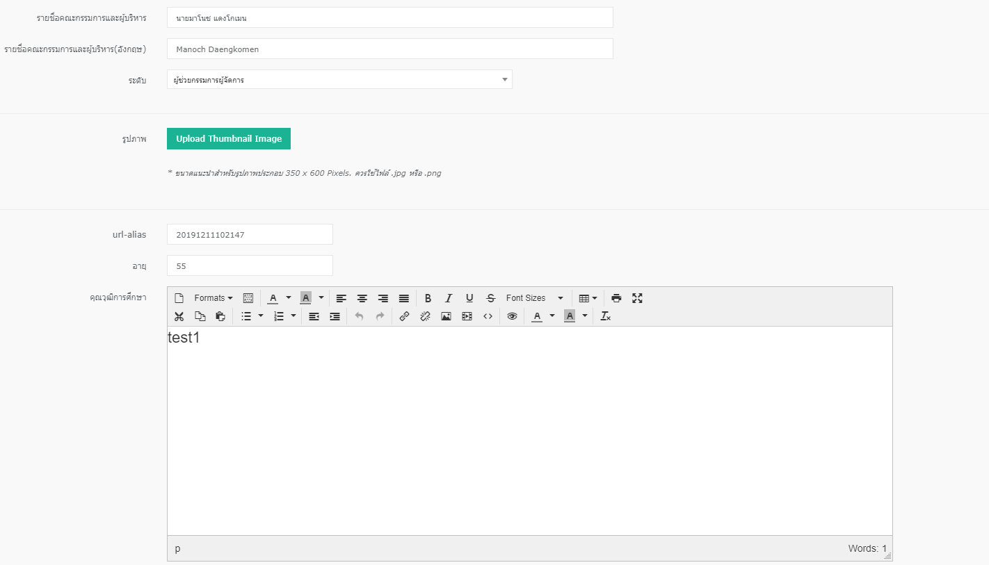
แต่เวลาโชว์ข้อมูล ภาษาอังกฤษจะไม่ขึ้น จะขึ้นแต่ภาษาไทย อย่างเช่นชื่อ - นามสกุล

****ข้อเพิ่มเติมเรื่อง อายุของผู้บริหารที่ใส่ อยากให้เป็นการใส่วันเดือนปีเกิดแทน และให้ขึ้นอายุตามวันที่เกิด เพื่อจะได้ไม่ต้องมีการเปลี่ยนอายุทุกปี
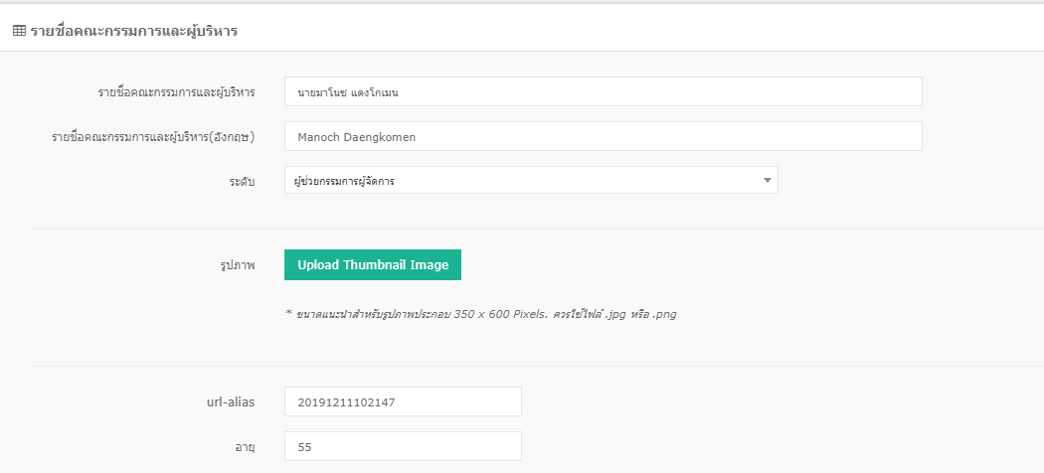

****อายุที่โชว์อยากให้เว้นวรรคปีด้วย
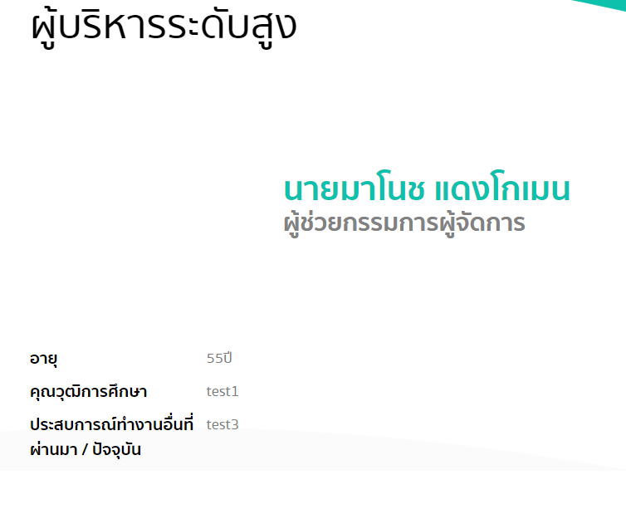

Test case ID : TCIB1424

Detail: แก้ไขข้อมูล รายชื่อคณะผู้บริหารธนาคาร
1. เข้าสู่หน้าการแก้ไข กลุ่มคณะผู้บริหารธนาคาร
2. แก้ไขการเลือก เพิ่ม หรือลบกลุ่มตำแหน่ง

Comment: ไม่สามารถเข้าได้ตั้งการเพิ่มข้อมูล

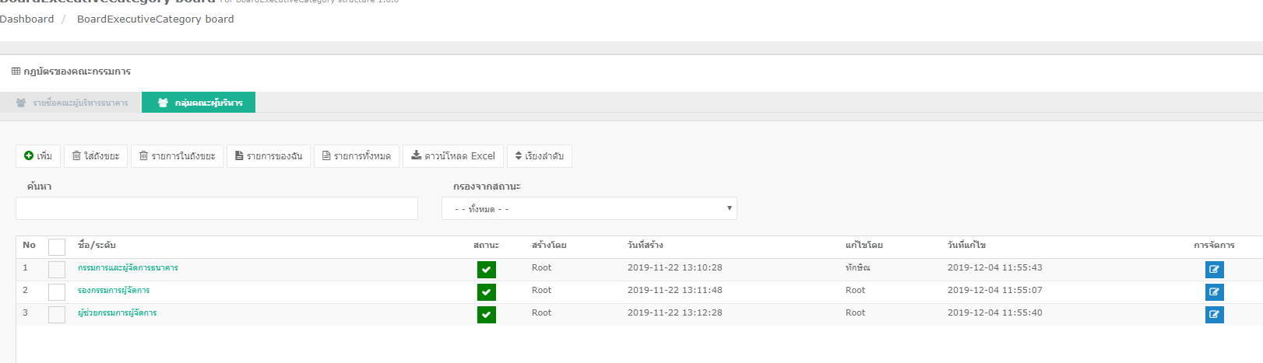
ไม่สามารถแก้ไขหรือเพิ่มอะไรในหน้านี้ จะขึ้น page not found ทุกคร้้ง

Test case ID : TCIB1430

Detail: ค้นหาจากสถานะ
1. สามารถเลือกข้อมูลได้ และระบบทำการกรองข้อมูลจากสถานะที่เลือก

Comment: ไม่สามารถทำการกรองสถานะเผยแพร่ และไม่เผยแพร่ได้
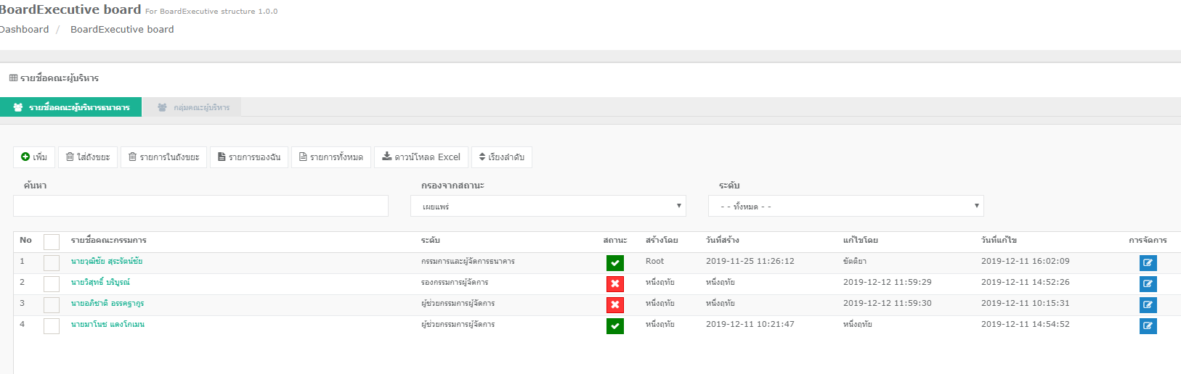

Test case ID : TCIB0067

Detail: back-end หน้าเพิ่มกลุ่ม อยากให้ค้นหารายชื่อพนักงาน จาก รหัสพนักงาน

** เพราะในกีณีเขาเปลี่ยนชื่อจะยากในการค้นหา***

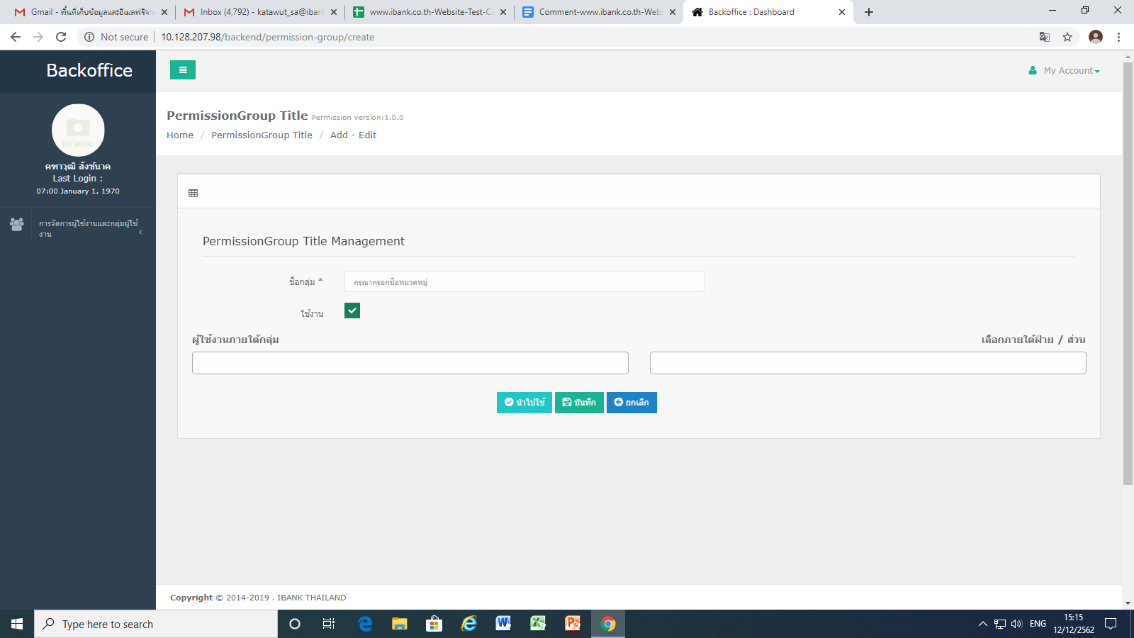

Test case ID : TCIB1541 ถึง TCIB1549

Detail: Log In ได้ แต่ไม่มีหน้าจัดการ Mobile Banking

Comment: Log In ได้ แต่ไม่มีหน้าจัดการ Mobile Banking

Image:

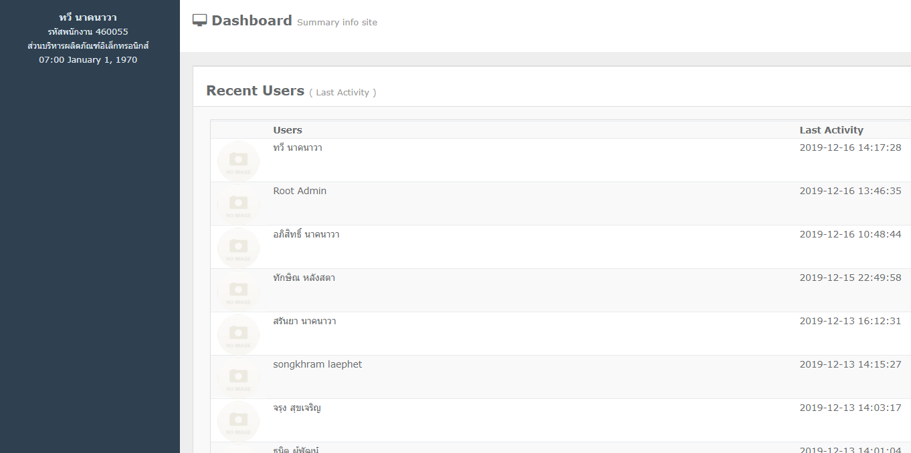

Employe_ID : 460055

Test case ID : TCIB0087

Detail: ประวัติความเป็นมา

Comment:
Back-end เรียงลำดับใหม่ แต่ไม่แก้ไขหน้าfront-end

Image:
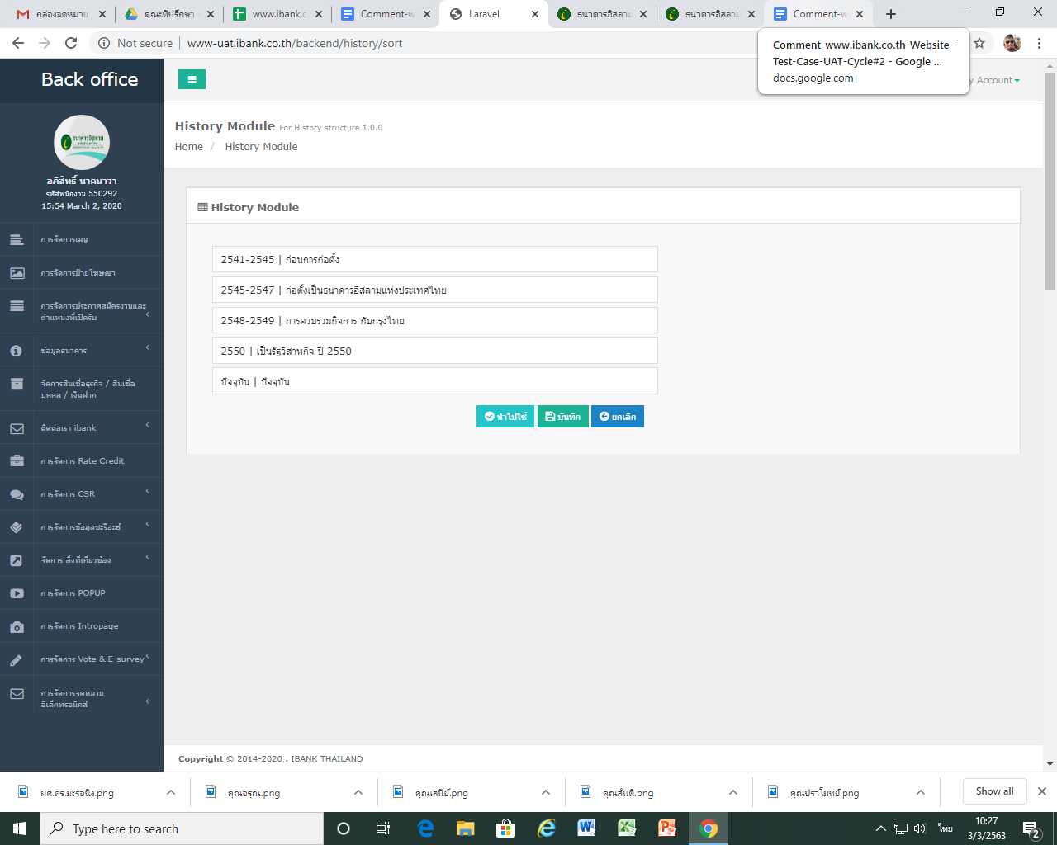

Employe_ID : 550292

Test case ID : TCIB0327

Detail: ค้นหาข่าวสารและกิจกรรม

Comment:
1.แก้ไขแสดงเดือน /ปีพศ. (ไทย)
2.แก้ไขแสดงวันย่อ (ไทย)
3.ระบบยังไม่สามารถค้นหาได้

Image:
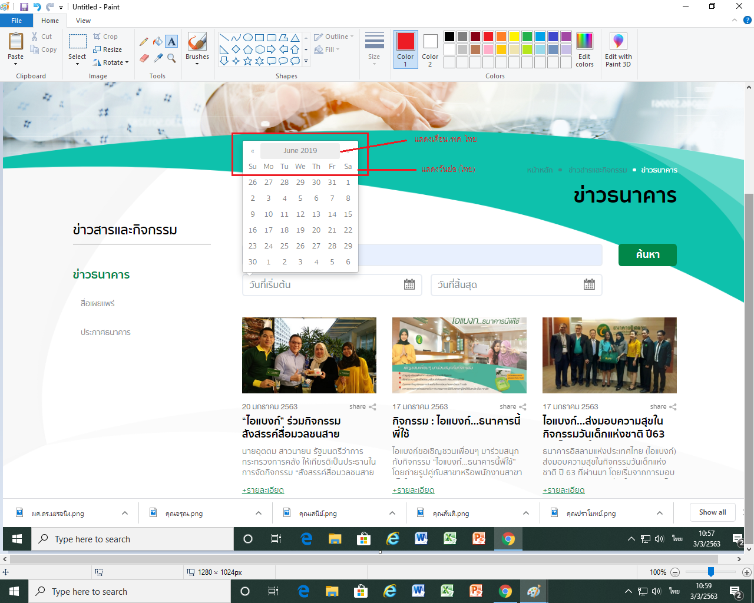

Employe_ID : 550292

Test case ID :

Detail: รูปภาพที่แสดงในรายละเอียดข่าวสาร

Comment:
การแสดงรูปข้างล่างต้องวิ่งตามรูปที่แสดงบนหน้าจอ

Image:
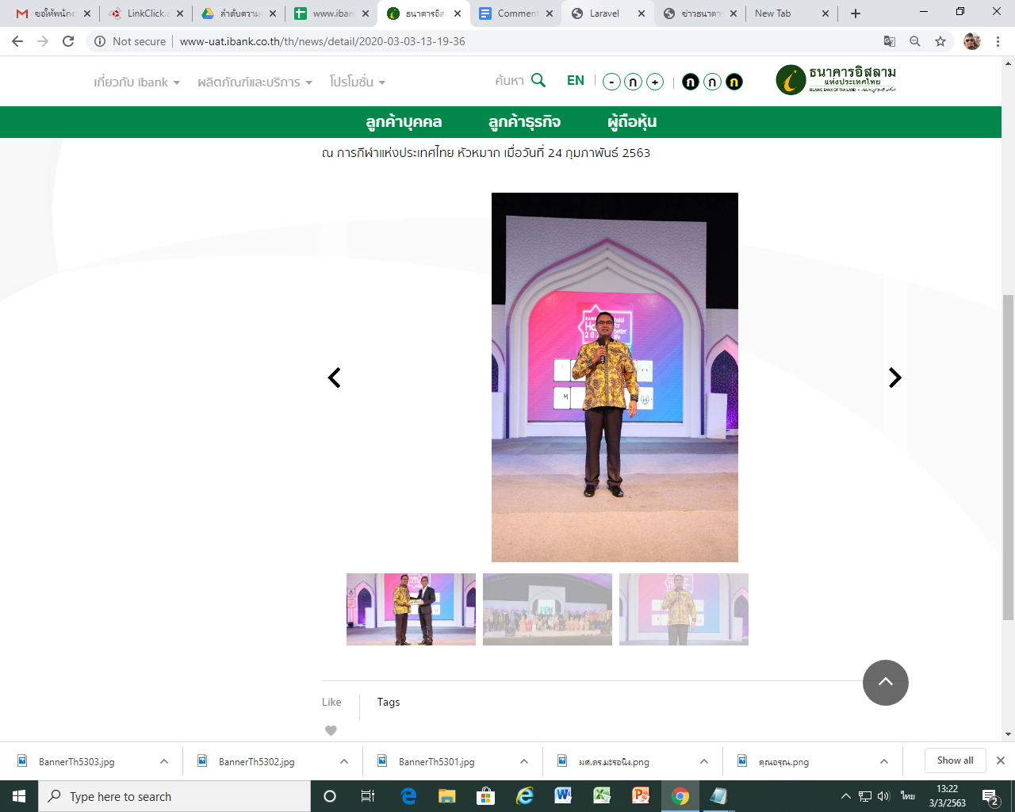

Employe_ID : 550292

Test case ID :

Detail: back-end ข่าวสารและกิจกรรม

Comment:
1.สามารถกำหนดวันและเวลา ในการเผยแพร่ข่าวสารและกิจกรรม

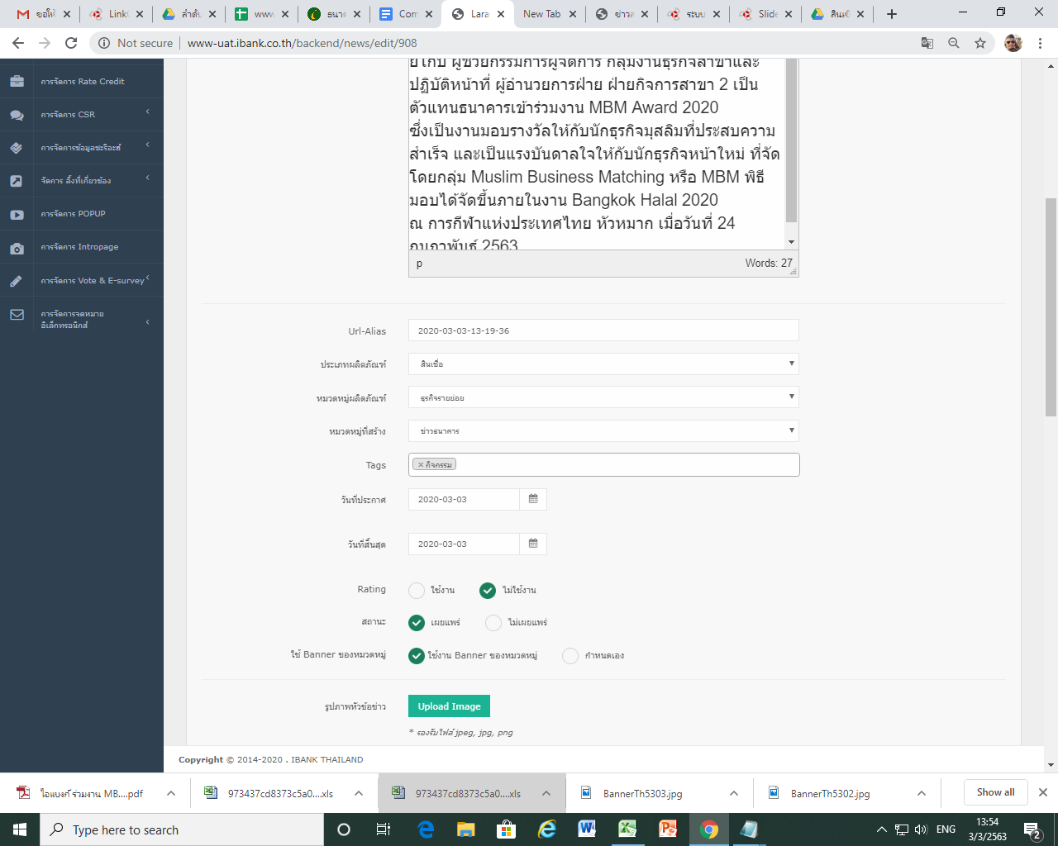
ไม่ต้องมี
สามารถกำหนดเวลาโพสต์ Show a Date and Time Control

<div class="container">
<div class="row">
<div class='col-sm-6'>
<div class="form-group">
<div class='input-group date' id='datetimepicker1'>
<input type='text' class="form-control" />
<span class="input-group-addon">
<span class="glyphicon glyphicon-calendar"></span>
</span>
</div>
</div>
</div>
<script type="text/javascript">
$(function () {
$('#datetimepicker1').datetimepicker();
});
</script>
</div>
</div>

Code
<div class="container">
<div class="row">
<div class='col-sm-6'>
<div class="form-group">
<div class='input-group date' id='datetimepicker1'>
<input type='text' class="form-control" />
<span class="input-group-addon">
<span class="glyphicon glyphicon-calendar"></span>
</span>
</div>
</div>
</div>
<script type="text/javascript">
$(function () {
$('#datetimepicker1').datetimepicker();
});
</script>
</div>
</div>

Employe_ID : 550292

Test case ID :

Detail: back-end ข่าวสารและกิจกรรม

Comment:
ช่วยแก้ไขให้แสดง วันที่/เดือน/ปี ภาษาไทย
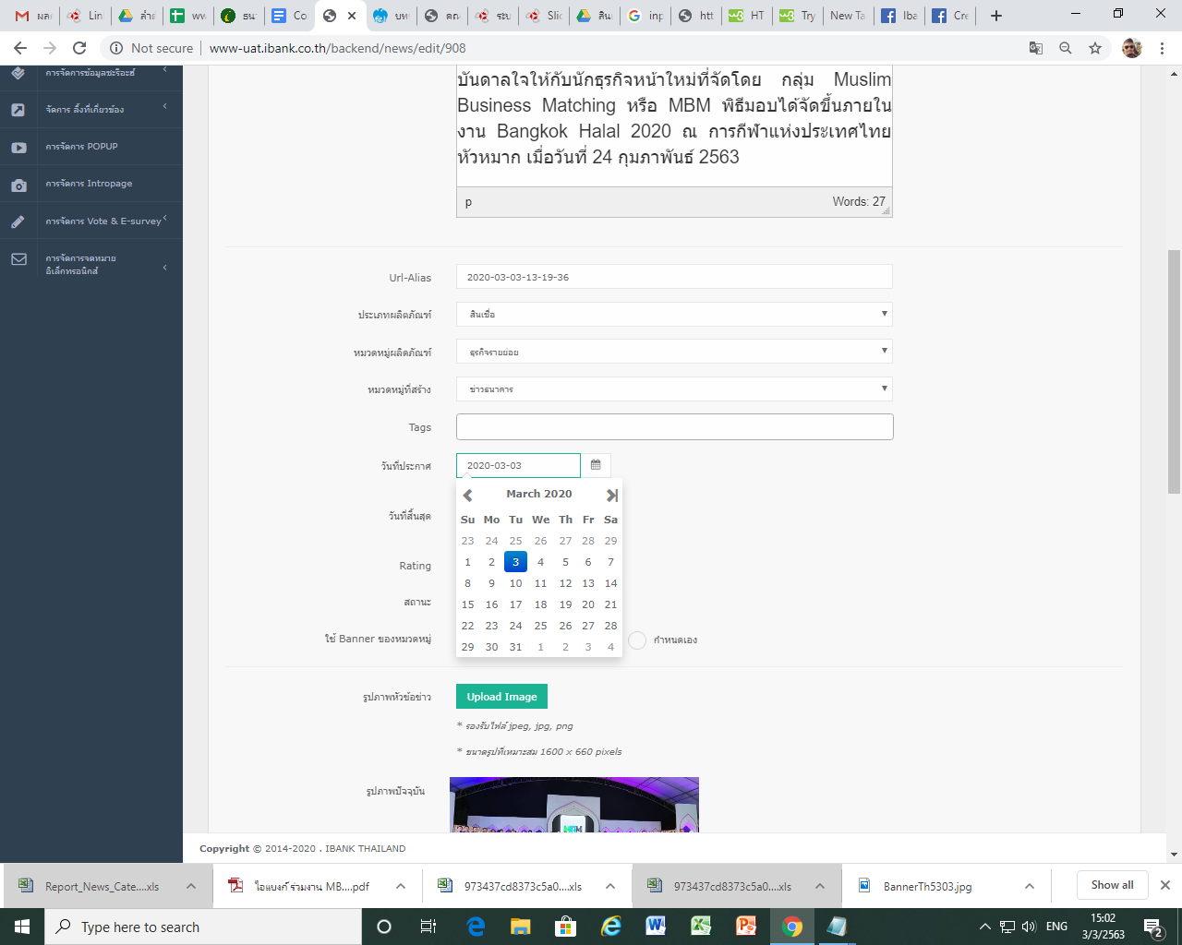

วันที่ เดือน ปี
ภาษาไทย

Employe_ID : 550292

Test case ID :

Detail: back-end เพิ่มรายชื่อผู้บริหารระดับสูง

Comment:
แก้ไขหัวข้อใหม่
Image:
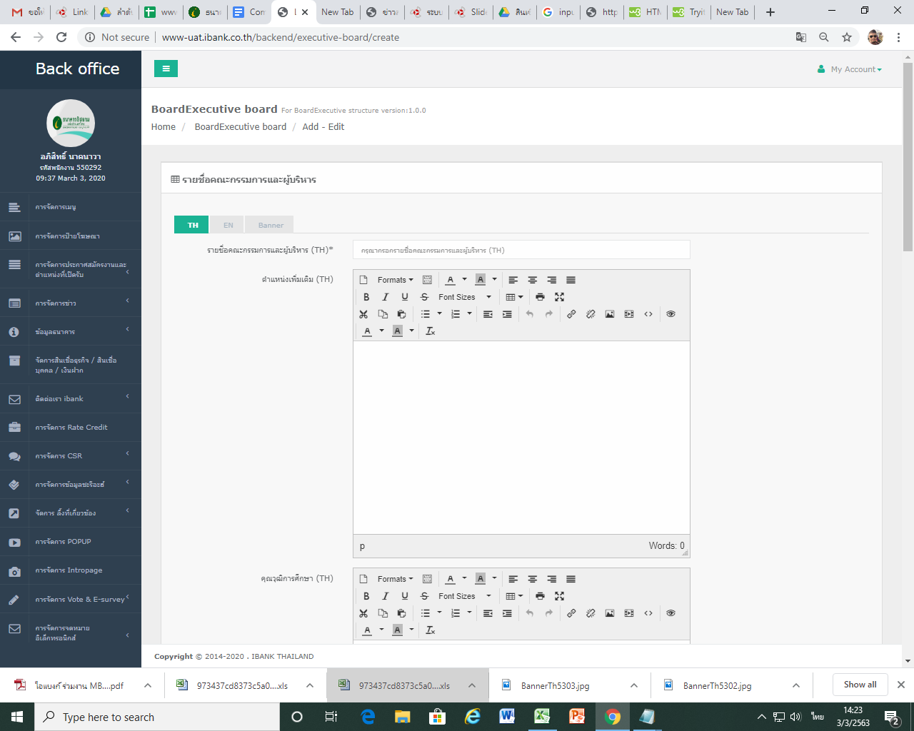
รายชื่อผู้บริหารระดับสูง
รายชื่อผู้บริหารระดับสูง

1
2
3

Employe_ID : 550292

Test case ID :

Detail: back-end การจัดการข่าว

Comment:
หมวดหมู่ รายการ core.from.. ให้ตัดออก
Image:
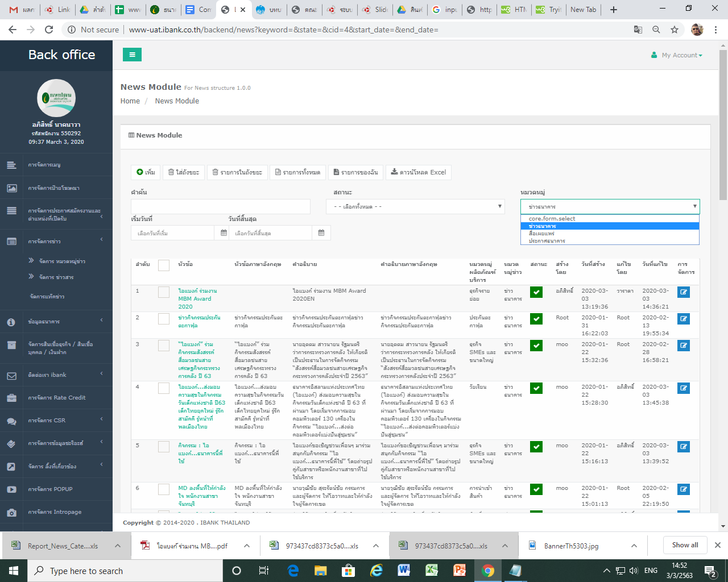
ตัดออก
Employe_ID : 550292

Test case ID :

Detail: back-end การจัดการข่าว

Comment:
1.แก้ไขแสดงเดือน /ปีพศ. (ไทย)
2.แก้ไขแสดงวันย่อ (ไทย)
Image:
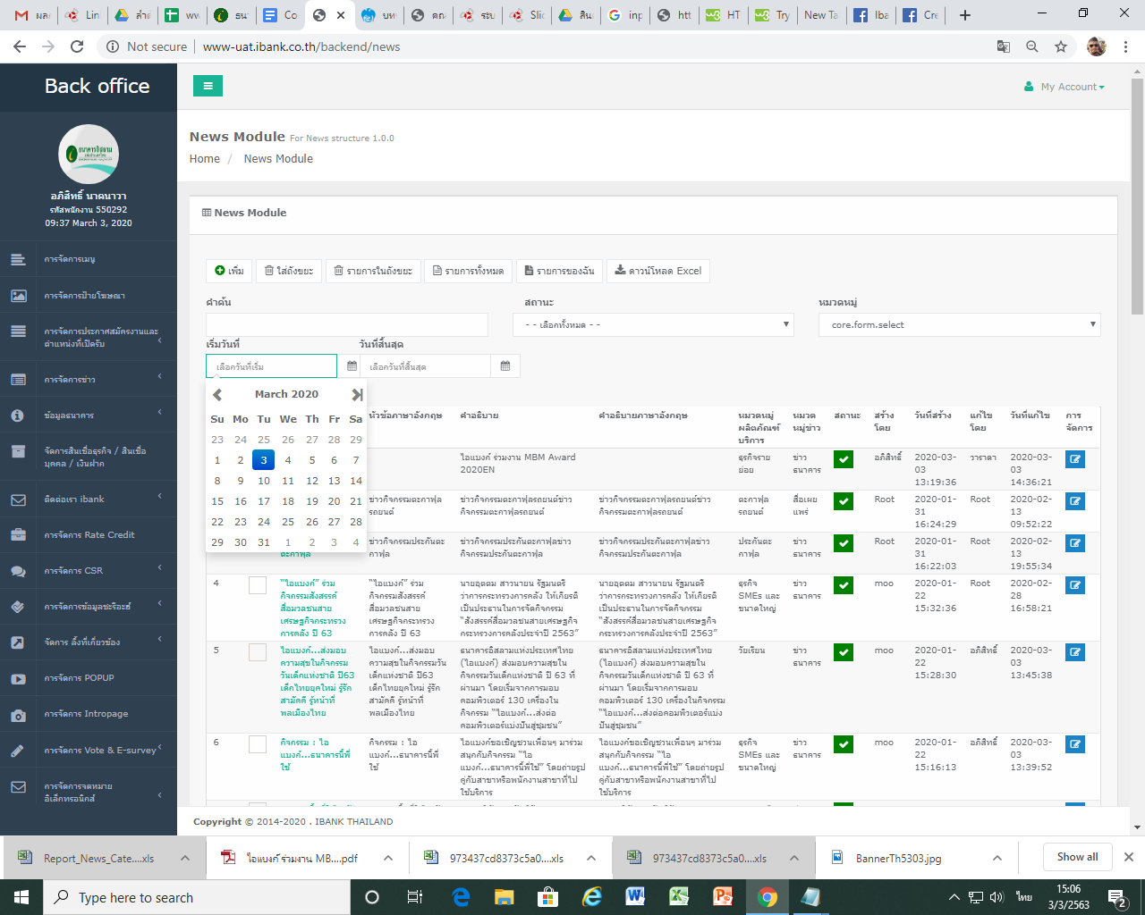

ช่วยแก้ไขให้แสดง
วันที่/เดือน/ปี พศ. ไทย

Employe_ID : 550292

Test case ID : TCIB0332

Detail: แสดงในรายละเอียดข่าวสาร

Comment:
- title ควรให้แก้ไขได้จาก back-end
- URL ควรเป็นชื่อข่าวปรับได้จาก Back-end
- ไฟล์แนบไม่ควรแสดงในชื่อแบบนี้

Image:
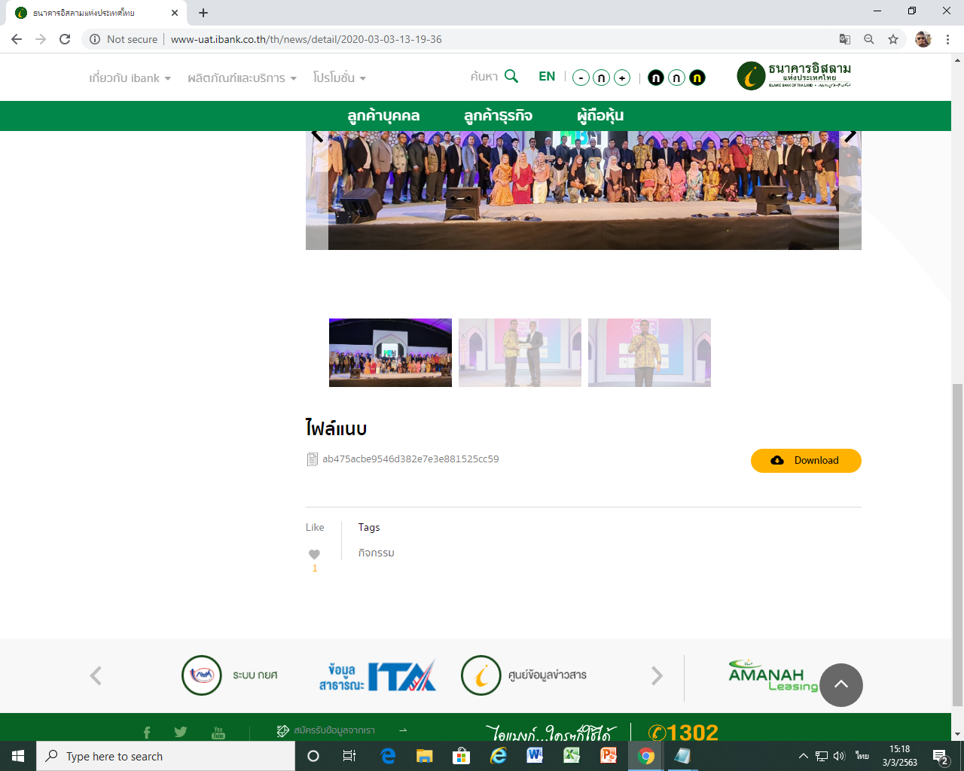

title ควรให้แก้ไขได้จาก back-end

URL ควรเป็นชื่อข่าวปรับได้จาก Back-end

ไม่ควรแสดงในชื่อแบบนี้

Employe_ID : 550292

Test case ID : TCIB0332

Detail: back-end หน้าจัดการข่าวสาร

Comment:

Image:
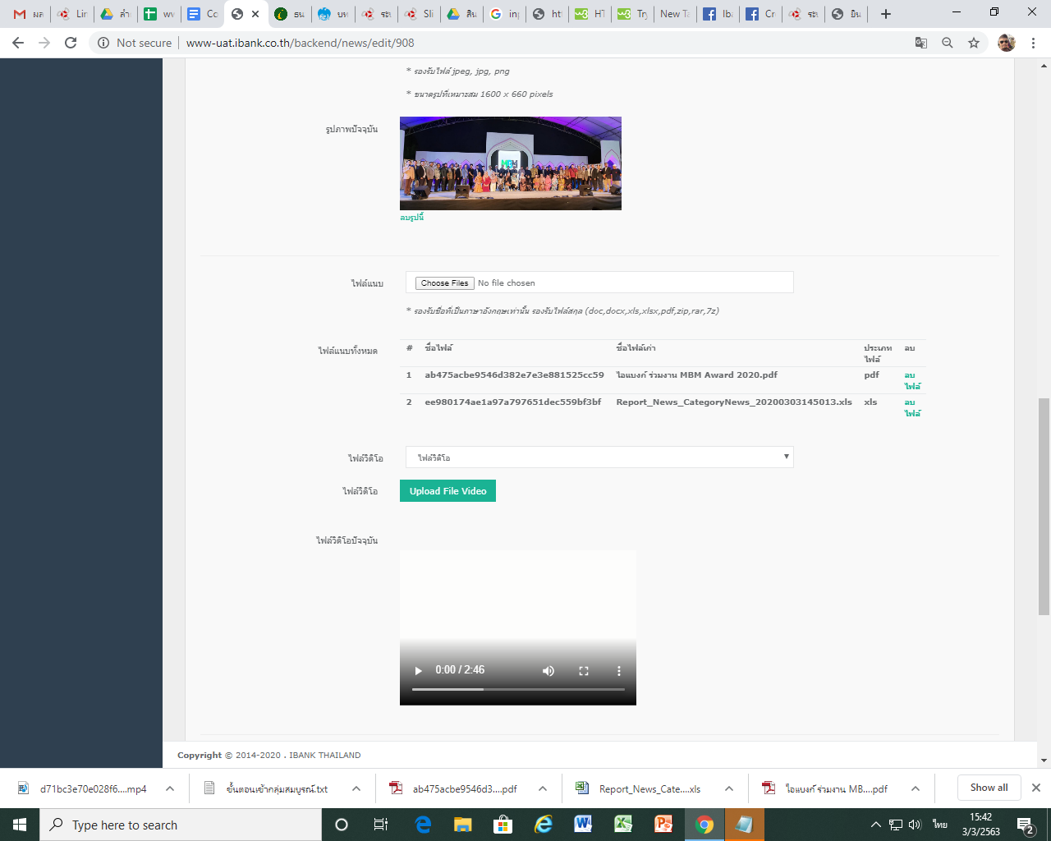

1.เพิ่มปุ่มแสดง/ไม่แสดง (สำหรับไฟล์แนบ)
2.ชื่อไฟล์ให้แสดงชื่อจากไฟล์เดิม
3.เพิ่มปุ่มอัพโหลดไฟล์แนบ
4. สามารถอัพโหลดไฟล์ได้โดยไม่ต้องกดบันทึก
5. ตอนอัพโหลดไฟล์ให้แสดงสถานะการอัพโหลด

1.เพิ่มปุ่มแสดง/ไม่แสดง (สำหรับไฟล์วีดีโอแนบ)
2.ชื่อไฟล์ให้แสดงชื่อจากไฟล์เดิม
3.เพิ่มปุ่มอัพโหลดไฟล์แนบ
4. สามารถอัพโหลดไฟล์ได้โดยไม่ต้องกดบันทึก
5. ตอนอัพโหลดไฟล์ให้แสดงสถานะการอัพโหลด

Employe_ID : 550292

